**BỘ GIÁO DỤC VÀ ĐÀO TẠO**

**TRƯỜNG ĐẠI HỌC SƯ PHẠM KỸ THUẬT TP. HỒ CHÍ MINH**

**KHOA CÔNG NGHỆ THÔNG TIN**

**--------------------**



**KHÓA LUẬN TỐT NGHIỆP**

**THIẾT KẾ VÀ XÂY DỰNG WEBSITE**

**QUẢN LÝ THƯ VIỆN SỐ**

**GVHD: Ths Lê Vĩnh Thịnh**

**SVTH** **MSSV**

**Huỳnh Thanh Quy** **21110622**

**Bùi Trọng Trí** **21110933**

**Khóa 2021-2025**

**TP.Hồ Chí Minh, tháng 6, năm 2025**

|  |  |
| --- | --- |
| **Trường Đại học Sư phạm Kỹ thuật**  **TP. Hồ Chí Minh**  **Khoa Công Nghệ Thông Tin**  **_____________________________** | **CỘNG HÒA XÃ HỘI CHỦ NGHĨA VIỆT NAM**  **Độc lập – Tự do – Hạnh phúc**  **_________________________________________** |

**NHIỆM VỤ THỰC HIỆN KHÓA LUẬN TỐT NGHIỆP**

**Họ và tên sinh viên 1:** Huỳnh Thanh Quy **MSSV:** 21110622

**Họ và tên sinh viên 2:** Bùi Trọng Trí **MSSV:** 21110933

**Chuyên ngành:** Công nghệ phần mềm

**Giảng viên hướng dẫn:** ThS Lê Vĩnh Thịnh

**Ngày nhận đề tài:** 06/01/2025 **Ngày nộp đề tài:** 09/06/2025

1. **Tên đề tài:** Thiết kế và xây dựng website quản lý thư viện số.
2. Nội dung thực hiện đề tài

Lý thuyết:

* Front-end: Tìm hiểu về Next Js, Material UI.
* Back-end: Tìm hiểu về java Spring Boot.
* Database: MySQL.

Thực hành: Xây dựng website quản lý thư viện số với các chức năng chính:

* User vào để đăng ký mượn sách, đọc sách, hoặc trả sách, thanh toán phạt …
* Manager quản lý sách, mượn trả sách và nhận các khoản phạt.
* Admin thống kê sách, người dùng, kho, ...

1. Sản phẩm: Website thư viện điện tử

|  |  |
| --- | --- |
| **TRƯỞNG KHOA CNTT**  *(Ký và ghi rõ họ tên)* | **GIẢNG VIÊN HƯỚNG DẪN**  *(Ký và ghi rõ họ tên)* |

|  |  |
| --- | --- |
| **Trường Đại học Sư phạm Kỹ thuật**  **TP. Hồ Chí Minh**  **Khoa Công Nghệ Thông Tin**  **_____________________________** | **CỘNG HÒA XÃ HỘI CHỦ NGHĨA VIỆT NAM**  **Độc lập – Tự do – Hạnh phúc**  **_________________________________________** |

**PHIẾU NHẬN XÉT CỦA GIẢNG VIÊN HƯỚNG DẪN**

**Họ và tên sinh viên 1:** Huỳnh Thanh Quy **MSSV:** 21110622

**Họ và tên sinh viên 2:** Bùi Trọng Trí **MSSV:** 21110933

**Chuyên ngành:** Công nghệ phần mềm

**Tên đề tài:** Thiết kế và xây dựng website quản lý thư viện số.

**Giảng viên hướng dẫn:** Ths Lê Vĩnh Thịnh

**NHẬN XÉT**

1. Về nội dung đề tài và khối lượng thực hiện:

1. Ưu điểm:

1. Khuyết điểm:

1. Đánh giá loại:
2. Điểm:

Tp. Hồ Chí Minh, ngày… tháng… năm 2024

**GIẢNG VIÊN HƯỚNG DẪN**

(Ký & ghi rõ họ tên)

|  |  |
| --- | --- |
| **Trường Đại học Sư phạm Kỹ thuật**  **TP. Hồ Chí Minh**  **Khoa Công Nghệ Thông Tin**  **_____________________________** | **CỘNG HÒA XÃ HỘI CHỦ NGHĨA VIỆT NAM**  **Độc lập – Tự do – Hạnh phúc**  **_________________________________________** |

**PHIẾU NHẬN XÉT CỦA GIẢNG VIÊN PHẢN BIỆN**

**Họ và tên sinh viên 1:** Huỳnh Thanh Quy **MSSV:** 21110622

**Họ và tên sinh viên 2:** Bùi Trọng Trí **MSSV:** 21110933

**Chuyên ngành:** Công nghệ phần mềm

**Tên đề tài:** Thiết kế và xây dựng website quản lý thư viện số.

**Giảng viên phản biện:** ThS. Huỳnh Xuân Phụng

**NHẬN XÉT**

1. Về nội dung đề tài và khối lượng thực hiện:

1. Ưu điểm:

1. Khuyết điểm:

1. Đánh giá loại:
2. Điểm:

Tp. Hồ Chí Minh, ngày… tháng… năm 2024

**GIẢNG VIÊN HƯỚNG DẪN**

(Ký & ghi rõ họ tên)

**LỜI CẢM ƠN**

Nhóm xin gửi lời cảm ơn chân thành và sâu sắc đến Thầy Lê Vĩnh Thịnh, giảng viên khoa Công nghệ thông tin, Trường Đại học Sư phạm Kỹ thuật Thành phố Hồ Chí Minh, vì sự hỗ trợ tận tình trong suốt quá trình thực hiện đề tài "Thiết kế và xây dựng website quản lý thư viện số."

Trong suốt quá trình làm việc, Thầy đã dành nhiều thời gian để hướng dẫn nhóm, cung cấp những kiến thức quý báu và chia sẻ những kinh nghiệm thực tiễn đầy giá trị. Những chỉ dẫn và góp ý của Thầy đã giúp nhóm không chỉ nắm vững các công nghệ và phương pháp nghiên cứu, mà còn giúp chúng tôi định hình và hoàn thiện ý tưởng của mình. Thầy luôn sẵn lòng hỗ trợ, giúp nhóm vượt qua những khó khăn trong suốt quá trình thực hiện đề tài.

Chúng tôi vô cùng trân trọng sự tận tâm, kiên nhẫn và nhiệt huyết của Thầy trong việc chỉ dẫn chuyên môn cũng như động viên nhóm vượt qua mọi thử thách. Chính nhờ sự giúp đỡ của Thầy, nhóm mới có thể hoàn thành đề tài một cách suôn sẻ và đạt được những kết quả tốt.

Nhóm xin gửi lời cảm ơn và kính chúc Thầy luôn mạnh khỏe, hạnh phúc và tiếp tục gặt hái được nhiều thành công trong sự nghiệp giảng dạy.

**MỤC LỤC**

PHẦN MỞ ĐẦU 1

1. Lý do chọn đề tài 1

2. Mục đích nghiên cứu 1

3. Tổng quan về dự án 1

4. Kết quả dự kiến đạt được 2

4.1. Phía người dùng 2

4.2. Phía manager 2

5. Phân công 3

PHẦN NỘI DUNG 4

Chương 1: CƠ SỞ LÝ THUYẾT 4

1.1.Kiến trúc hệ thống 4

1.2. Công nghệ sử dụng cho front-end 5

*1.2.1. Next Js* 5

*1.2.2. Material UI* 7

*1.2.3. Các thư viện khác* 7

1.3. Công nghệ sử dụng cho back-end 8

*1.3.1. Spring Boot* 8

*1.3.2. MySQL* 9

*1.3.3. Các công nghệ khác* 9

Chương 2: KHẢO SÁT HIỆN TRẠNG VÀ XÁC ĐỊNH YÊU CẦU 10

2.1. Xác định nhu cầu 10

2.2. Khảo sát thưc tế 12

*2.2.1. Sachweb.com* 12

*2.2.2. Thư viện trường đại học sư phạm kĩ thuật lib.hcmute.edu.vn* 16

2.3. Kinh nghiệm rút ra 20

2.4. Xác định yêu cầu 21

Chương 3: PHÂN TÍCH VÀ THIẾT KẾ HỆ THỐNG 23

3.1. Thiết kế usecase 23

*3.1.1. Usecase diagram chung* 23

*3.1.2. Usecase diagram User* 24

*3.1.3. Usecase diagram Admin/Manager* 25

3.2. Mô tả các chức năng có trong usecase 25

*3.2.1. Đăng nhập* 25

*3.2.2. Quên mật khẩu* 26

*3.2.3. Đăng xuất* 27

*3.2.4. Đổi mật khẩu* 28

*3.2.5. Xem thông báo* 29

*3.2.6. Mượn sách* 29

*3.2.7. Nhận sách* 30

*3.2.8. Trả sách* 31

*3.2.9. Hủy mượn sách* 31

*3.2.10. Gia hạn mượn sách* 32

*3.2.11. Thanh toán khi mất hoặc làm hư hỏng sách* 33

*3.2.12. Thêm sách vào danh mục yêu thích* 34

*3.2.13. Xóa sách khỏi danh mục yêu thích* 35

*3.2.14. Đọc sách* 35

*3.2.15. Tìm kiếm sách* 36

*3.2.16. Đăng ký tài khoản* 37

*3.2.17. Upload tài liệu* 37

*3.2.18. Sửa sách.* 38

*3.2.19. Thêm khóa học* 39

*3.2.20. Thống kê người dùng.* 40

*3.2.21. Thống kê tài liệu.* 40

*3.2.22. Thống kê mượn trả.* 41

*3.2.23. Gửi thông báo* 41

*3.2.24. Cập nhật trạng thái mượn sách.* 42

*3.2.25. Xác nhận trả sách* 43

*3.2.26. Quản lý phạt* 44

*3.2.27. Xác thực Upload* 44

*3.2.28. Vô hiệu hóa tài khoản* 45

3.3. Một số lược đồ tuần tự quan trọng 46

*3.3.1. Đăng nhập* 46

*3.3.2. Đăng ký* 47

*3.3.3. Lấy danh sách user.* 48

*3.3.4. Thêm sách mới* 49

*3.3.5. Xem thông tin sách* 50

*3.3.6. Tìm kiếm sách* 50

*3.3.7. Mượn sách* 51

3.4. Thiết kế giao diện 51

*3.4.1. Giao diện đăng nhập* 51

*3.4.2. Giao diện đăng ký* 52

*3.4.3. Giao diện trang chủ* 53

*3.4.4. Giao diện chi tiết sách trang bookshelf* 54

*3.4.5. Giao diện trang danh sách thích* 55

*3.4.6. Giao diện trang lịch sử mượn* 56

*3.4.7. Giao diện trang quản lý user* 57

*3.4.8. Giao diện trang quản lý mượn trả* 58

*3.4.9. Giao diện trang thống kê sách* 59

*3.4.10. Giao diện trang thêm sách* 60

*3.4.11. Giao diện trang quản lý sách* 64

*3.4.12. Giao diện trang quản lý user* 65

*3.4.13. Giao diện trang quản lý mượn trả* 66

*3.4.14. Giao diện trang quản lý trả sách* 67

*3.4.15. Giao diện trang quản lý phạt* 68

PHẦN KẾT LUẬN 69

1. Kết quả đạt được 69

2. Định hướng phát triển trong tương lai 70

TÀI LIỆU THAM KHẢO 71

**KẾ HOẠCH THỰC HIỆN**

|  |  |  |
| --- | --- | --- |
| Tuần | Nhiệm vụ  (Công việc dự kiến) | Sản phẩm |
| 1 | Khảo sát hiện trạng.  Xác định yêu cầu. |  |
| 2 | Thiết kế Usecase.  Mô hình hóa yêu cầu.  Thiết kế cơ sở dữ liệu. | Sơ đồ usecase.  Sơ đồ ERD.  Sơ đồ Database Diagram. |
| 3+4 | Thiết kế lược đồ tuần tự. | Lược đồ tuần tự cho từng chức năng. |
| 5+6 | Tìm hiểu về NextJS.  Xây dựng giao diện trang web sử dụng NextJS | Giao diện trang web được viết bằng NextJS |
| 7+8 | Tìm hiểu về Spring Boot.  Khởi tạo cấu trúc dự án Spring Boot và kết nối với Cơ sở dữ liệu. | Cấu trúc dự án Spring Boot hoàn chỉnh và kết nối thành công với Database. |
| 9+10 | Xây dựng các API trong dự án Spring Boot. Và kết nối các API từ Spring Boot với giao diện NextJs. | Phát triển các API trong Spring Boot.  Kết nối thành công giao diện NextJS với API từ Spring Boot. |
| 11+12 | Tìm hiểu web socket và ứng dụng vào trong code | Code NextJS và Spring boot với socket |
| 13 | Tìm hiểu, sửa đổi hệ thống để hoàn thiện hơn. | Ứng dụng hoàn thành cơ bản. |
| 14 | Kiểm thử chương trình và sửa lỗi.  Chỉnh sửa tổng hợp báo cáo. | Ứng dụng được kiểm tra và sửa lỗi. |
| 15 | Hoàn tất chương trình | Bản báo cáo hoàn chỉnh. In và nộp. |

|  |  |
| --- | --- |
| Giảng viên hướng dẫn  (Ký và ghi rõ họ tên) | Tp. Hồ Chí Minh, ngày tháng năm 2024  Người viết đề cương  (Ký và ghi rõ họ tên) |

**DANH MỤC BẢNG**

**Bảng 1 Mô tả usecase Đăng ký tài khoản** 26

**Bảng 2 Mô tả usecase đăng nhập** 27

**Bảng 3 Mô tả usecase đăng nhập bằng google** 28

**Bảng 4 Mô tả usecase quên mật khẩu** 29

**Bảng 5 Mô tả usecase đăng xuất** 30

**Bảng 6 Mô tả usecase đổi mật khẩu** 30

**Bảng 7 Mô tả usecase Xem thông báo** 31

**Bảng 8 Mô tả usecase mượn sách vật lý** 32

**Bảng 9 Mô tả usecase mượn sách điện tử** 33

**Bảng 10 Mô tả usecase nhận sách** 34

**Bảng 11 Mô tả usecase trả sách** 35

**Bảng 12 Mô tả usecase hủy yêu cầu mượn sách** 36

**Bảng 13 Mô tả usecase thanh toán** 36

**Bảng 14 Mô tả usecase thêm sách vào danh sách thích** 37

**Bảng 15 Mô tả usecase xóa sách khỏi danh sách thích** 38

**Bảng 16 Mô tả usecase đọc sách** 39

**Bảng 17 Mô tả usecase tìm kiếm sách** 39

**Bảng 18 Mô tả usecase ưpload tài tiệu** 40

**Bảng 19 Mô tả usecase thêm sách mới** 41

**Bảng 20 Mô tả usecase thêm khóa học** 41

**Bảng 21 Mô tả usecase thống kê người dùng** 42

**Bảng 22 Mô tả usecase thống kê tài liệu** 43

**Bảng 23 Mô tả usecase thống kê mượn trả** 43

**Bảng 24 Mô tả usecase gửi thông báo** 44

**Bảng 25 Mô tả usecase quản lý phạt** 45

**Bảng 26 Mô tả usecase Upload** 45

**Bảng 27 Mô tả usecase vô hiệu hóa tài khoản** 46

**Bảng 28 Mô tả usecase thêm loại sách** 47

**Bảng 29 Mô tả usecase chat với chatbot** 47

**DANH MỤC HÌNH ẢNH**

Hình 1: Cấu trúc hệ thống 4

Hình 2: Chi tiết cấu trúc hệ thống 5

Hình 3: Trang chủ Sachweb 13

Hình 4: Hình ảnh đọc trực tiến sách ở sachweb 13

Hình 5: Tìm kiếm phân loại sachweb 14

Hình 6: Mô tả sách sachweb 15

Hình 7: Giỏ hành thanh toán sachweb 15

Hình 8: Giao diện chính thư viện sư phạm kĩ thuật HCM 16

Hình 9: hỗ trợ tìm kiếm chi tiết, đơn giản, nâng cao thư viên dh SPKT HCM 17

Hình 10: Đọc tài liệu số online thư viện dh SPKT HCM 17

Hình 11: Upload tài liệu có xác thuật thư viện dh SPKT HCM 18

Hình 12: Mô tả dịch vụ thư viện dh SPKT HCM 19

Hình 13: Chat hỗ trợ trực tiếp thư viện dh SPKT HCM 19

Hình 14: Use case 23

Hình 15: Use case user 24

Hình 16: use case manager/admin 25

Hình 17: Lược đồ chức năng đâng nhập 46

Hình 18: Lược đồ chức năng đăng ký 47

Hình 19: Lược đồ chức năng lấy danh sách user 48

Hình 20: Lược đồ chức năng thêm sách mới 49

Hình 21: Lược đồ chức năng xem thông tin sách 50

Hình 22: Lược đồ chức năng tìm kiếm sách 50

Hình 23: Lược đồ chức năng mượn sách 51

Hình 24: Giao diện đâng nhập 51

Hình 25: Giao diện đăng ký 52

Hình 26: Giao diện trang chủ 53

Hình 27: Giao diện recomment books 53

Hình 28: Giao diện chi tiết sách trang bookshelf 54

Hình 29: Giao diện trang danh sách sách thích 55

Hình 30: Giao diện trang thích sách 55

Hình 31: Giao diện trang lịch sử mượn sách 56

Hình 32: Giao diện trang phương thức thanh toán 56

Hình 33: Giao diện trang quản lý user 57

Hình 34: Giao diện quản lý mượn trả 58

Hình 35: Giao diện thống kê sách 59

Hình 36: Giao diện thống kê sách 59

Hình 37: Giao diện thêm sách 60

Hình 38: Giao diện hiển thị file excel 61

Hình 39: Giao diện thêm môn học mới 62

Hình 40: Giao diện thêm loại tài liệu mới 63

Hình 41: Giao diện quản lý sách 64

# PHẦN MỞ ĐẦU

## Lý do chọn đề tài

Thư viện số hóa đang trở thành xu hướng toàn cầu trong bối cảnh phát triển mạnh mẽ của công nghệ thông tin và nhu cầu lưu trữ, tra cứu tài liệu ngày càng cao. Việc số hóa các tài liệu không chỉ giúp tiết kiệm không gian lưu trữ mà còn tạo điều kiện thuận lợi cho người dùng truy cập tài liệu mọi lúc, mọi nơi. Đồng thời, quản lý thư viện số giúp số hóa các quy trình như mượn trả, bảo quản tài liệu, từ đó nâng cao hiệu quả hoạt động của các thư viện truyền thống. Đề tài này ra đời với mong muốn giải quyết những thách thức trong việc quản lý tài liệu số một cách hiệu quả và bền vững.

## Mục đích nghiên cứu

Đề tài hướng tới việc xây dựng một hệ thống thư viện số hoàn chỉnh, có khả năng quản lý tập trung các tài liệu số, đảm bảo an toàn thông tin và dễ dàng truy cập. Hệ thống cần hỗ trợ người quản lý thư viện trong việc phân loại, sắp xếp, và bảo trì các tài liệu điện tử và vật lý, đồng thời cung cấp một giao diện thân thiện với người dùng để tra cứu và tìm kiếm thông tin một cách nhanh chóng. Mục tiêu xa hơn là áp dụng các công nghệ như trí tuệ nhân tạo (AI) và máy học (Machine Learning) để tối ưu hóa việc quản lý và sử dụng dữ liệu thư viện.

## Tổng quan về dự án

Dự án sẽ tập trung vào việc thiết kế và phát triển một nền tảng quản lý thư viện số hiện đại, bao gồm các chức năng từ việc số hóa tài liệu, quản lý thông tin người dùng, đến hệ thống tìm kiếm thông minh. Hệ thống sẽ tích hợp các công cụ tìm kiếm mạnh mẽ dựa trên từ khóa và phân loại, giúp người dùng dễ dàng tìm kiếm tài liệu theo chủ đề, tác giả hoặc ngày xuất bản. Đồng thời, dự án cũng sẽ đề cập đến các phương pháp bảo mật thông tin, đảm bảo quyền riêng tư của người dùng và sự an toàn của dữ liệu thư viện. Bên cạnh đó, hệ thống sẽ có khả năng mở rộng và thích nghi với sự phát triển của công nghệ trong tương lai, đặc biệt là việc ứng dụng công nghệ đám mây để quản lý dữ liệu hiệu quả hơn.

## Kết quả dự kiến đạt được

### Phía người dùng

Dự án quản lý thư viện số sau khi hoàn thành sẽ cung cấp cho người dùng một nền tảng trực tuyến dễ sử dụng, giúp họ truy cập và quản lý các tài liệu, sách, bài báo nghiên cứu một cách hiệu quả. Hệ thống sẽ hỗ trợ người dùng tìm kiếm tài liệu theo nhiều tiêu chí khác nhau, như chủ đề, môn học liên quan, v.v. Ngoài ra, người dùng có thể đăng tải các tài liệu điện tử để chia sẻ với những người dùng khác và tạo các danh sách tài liệu yêu thích. Việc quản lý tài liệu sẽ được tối ưu hóa, giúp người dùng dễ dàng tiếp cận và học hỏi từ thư viện số.

### Phía manager

Đối với người quản lý thư viện, hệ thống dự kiến sẽ cung cấp công cụ để hỗ trợ quản lý tài liệu và người dùng trong thư viện số. Người quản lý có thể dễ dàng thêm, chỉnh sửa hoặc xóa tài liệu, sách, bài báo từ nhiều nguồn khác nhau, đồng thời theo dõi các thông tin liên quan đến tài liệu. Hệ thống cũng hỗ trợ quản lý người dùng, gửi thông báo và kiểm soát các khoản phạt khi cần thiết.

### Phía Admin

Trang web hoàn thiện sẽ cung cấp cho quản trị viên các công cụ để giám sát và quản lý hoạt động của hệ thống một cách hiệu quả. Quản trị viên có thể theo dõi và kiểm tra các hoạt động của người dùng, quản lý tài khoản người dùng, cũng như kiểm soát các quyền truy cập. Hệ thống cũng sẽ giám sát các hoạt động trên trang web, bao gồm việc thêm tài liệu, cập nhật thông tin, và cung cấp các thống kê chi tiết.

## Phân công

|  |  |  |
| --- | --- | --- |
| **Họ và tên** | **Mssv** | **Công việc** |
| Huỳnh Thanh Quy | 21110434 | * Lập kế hoạch thực hiện. * Lập bố cục bài báo cáo. * Xác định yêu cầu chức năng sản phẩm và kết quả dự kiến đạt được. * Vẽ sơ đồ ERD. * Thiết kế giao diện chức năng học tập và quản lý tài nguyên học tập. * Nghiên cứu các công nghệ sử dụng. * Soạn tài liệu cài đặt ứng dụng. * Kết luận. * Chỉnh sửa báo cáo. |
| Bùi Trọng Trí | 21110933 | * Soạn phần mở đầu của báo cáo. * Xác định yêu cầu theo đối tượng sử dụng. * Thiết kế giao diện chức năng kiểm tra và quản lý tài nguyên kiểm tra. * Vẽ lược đồ tuần tự. * Vẽ lượt đồ hoạt động |

# PHẦN NỘI DUNG

**Chương 1: CƠ SỞ LÝ THUYẾT**

### 1.1.Kiến trúc hệ thống

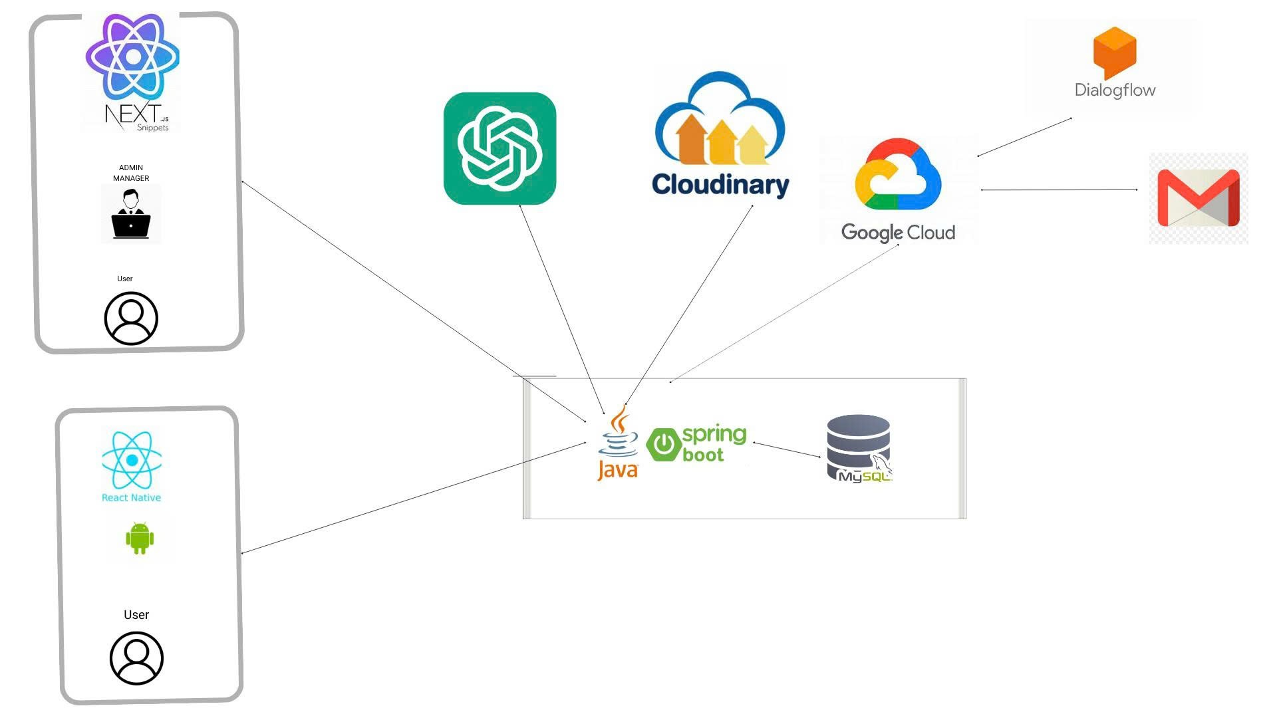

**Hình 1: Cấu trúc hệ thống**

Về cơ bản thì hệ thống sẽ gồm 3 tầng lần lượt là:

* Tầng giao diện (Front - end): Sử dụng NextJs [1], [2] để thiết kế và xây dựng giao diện người dùng web và React Native Expo dùng để xây dựng app cho người dùng điện thoại.
* Tầng xử lý nghiệp vụ (Back - end): Sử dụng Spring boot để xây dựng các RESTful và Spring security để đảm bảo bảo mật cho các api.
* Tầng cơ sở dữ liệu (Database): Sử dụng MySQL để lưu trữ dữ liệu và cloudinary để lưu trữ ảnh.

Bên cạnh đó, trong dự án này nhóm có sử dụng một số thư viện, công cụ, framework khác để làm thêm một số chức năng như socket.io [6], material UI, dialogflow…

### 1.2. Công nghệ sử dụng cho front-end

#### *1.2.1. Next Js*

* Khái niệm về Next.js

Next.js là một framework phát triển web dựa trên React, được xây dựng và phát triển bởi Vercel. Điểm nổi bật của Next JS là ở khả năng kết hợp giữa các phương thức hiển thị như Server-Side Rendering (SSR), Static Site Generation (SSG) và Client-Side Rendering (CSR). Nó giúp tạo các ứng dụng web hiệu quả, tối ưu SEO và dễ dàng mở rộng, phù hợp cho cả các trang web tĩnh và web động.

* Tính năng của Next.js

Giống như React, Next.js cũng sử dụng kiến trúc thành phần (component-based). Các thành phần trong Next.js có thể chứa logic, trạng thái (state) và thuộc tính (props), giúp xây dựng giao diện người dùng dễ dàng và có thể tái sử dụng. Next.js hỗ trợ JSX (JavaScript XML), cho phép ta viết code gần giống với HTML trong các tệp JavaScript. JSX giúp các thành phần trở nên dễ đọc và bảo trì hơn.

Next.js cho phép rendering các trang web ngay trên server, giúp giảm thời gian tải trang và cải thiện SEO. Các trang có thể được tạo tĩnh (SSG) hoặc được render trực tiếp từ server (SSR) tùy thuộc vào nhu cầu của ứng dụng.  
Next.js hỗ trợ routing động [2] (dynamic routing), giúp xây dựng các ứng dụng có đường dẫn linh hoạt và dễ dàng. Ngoài ra, Next.js còn cung cấp API routes cho phép tạo các API trực tiếp trong ứng dụng mà không cần thiết lập một backend riêng biệt.

Next.js tự động tối ưu hóa mã nguồn và tài nguyên của ứng dụng, giúp tăng hiệu suất và giảm thời gian tải trang mà không cần cấu hình phức tạp.

**Các lợi ích khi sử dụng Next.js**

* Next.js cung cấp khả năng render phía server, giúp ứng dụng tải nhanh hơn và cải thiện hiệu suất tổng thể. Khi sử dụng SSR và SSG, Next.js cho phép người dùng nhận được nội dung trang ngay lập tức mà không phải chờ đợi quá trình render phía client.
* Khi render trang web phía server, Next.js cải thiện khả năng tương thích với SEO so với các ứng dụng client-side truyền thống. Các công cụ như next/head giúp tùy chỉnh phần tử meta và title cho từng trang, giúp tối ưu hóa trang cho công cụ tìm kiếm.
* Next.js sử dụng các thành phần React có thể tái sử dụng, giảm bớt thời gian, công sức khi phát triển và bảo trì code. Các thành phần có thể được chia sẻ và tái sử dụng giữa các trang giúp tăng tính linh hoạt và khả năng mở rộng của dự án.
* Next.js tích hợp dễ dàng với các thư viện quản lý trạng thái như Redux, Context API, hoặc các thư viện khác, giúp quản lý trạng thái ứng dụng một cách mượt mà.
* Vậy nên với Next.js, ta có thể tận dụng các tính năng mạnh mẽ của React cùng với những cải tiến cho hiệu suất, khả năng tối ưu SEO và khả năng quản lý các ứng dụng web động, giúp tạo ra các ứng dụng web mạnh mẽ và hiệu quả.

#### *1.2.2. React Native Expo*

**Khái niệm về Expo**

React Native Expo là một mã nguồn mở và miễn phí được phát triển dựa trên React Native , nó cho phép ta xây dựng một ứng dụng một cách nhanh chóng và đơn giản mà không cần đi sâu vào các cơ sở hạ tầng cơ bản của hệ điều hành Android, IOS.

**Các lợi ích khi sử dụng Expo.**

Tập trung vào tính dễ sử dụng, thích hợp cho ta khi muốn phát triển các ứng dụng không yêu cầu các tích hợp gốc của điện thoại một cách nhanh chóng

Tăng tốc phát triển bằng cách cung cấp một số các API được xâu dựng sẵn đơn giản hóa các tác vụ thông thường, đỡ tốn thời gian trong việc cấu hình môi trường.

Quản lý các phụ thuộc và cập nhật nội bộ. Với Expo, bạn thường không cần phải lo lắng về khả năng tương thích của các thư viện khác nhau, điều này có thể là con dao hai lưỡi khi bạn cần một tính năng cụ thể nằm ngoài phạm vi của Expo.

#### *1.2.3. Material UI*

**Khái niệm về Material UI**

* Material UI [3] là một thư viện mã nguồn mở được xây dựng theo Material Design của Google. Thư viện này toàn diện và có thể sử dụng ngay lập tức trong môi trường sản xuất.
* Material UI bao gồm một bộ sư tập phong phú các thành phần được xây dựng sẵn và sẵn sàng sử dụng trong sản phẩm thực tế mà không cần cấu hình phức tạp. Ngoài ra, nó còn cung cấp một bộ công cụ tùy chỉnh mạnh mẽ, giúp dễ dàng triển khai hệ thống thiết kế riêng dự trên các thành phần sẵn có.

**Các lợi ích khi sử dụng Material UI**

* Triển khai nhanh hơn: Hơn 2.500 người đóng góp mã nguồn mở đã dành vô số giờ để phát triển các thành phần này. Khi sử dụng chỉ cần tập trung vào logic cốt lõi thay vì phải phát minh lại những điều cơ bản.
* Tính thẩm mỹ sẵn có và tùy chỉnh linh hoạt: Meterial UI đã được triển khai một cách tỉ mỉ, đảm bảo rằng mỗi thành phần đều đạt được tiêu chuẩn cao nhất về hình thức và chức năng, nhưng cũng có thể điều chỉnh thông số kỹ thuật khi cần thiết để tạo ra tính linh hoạt cho các thành phần.

#### *1.2.4. Các công nghiệ khác*

**Thư viện Axios**

Axios [4] là thư viện giúp client tương tác với server thông qua giao thức HTTP dựa trên các Promises. Ưu điểm chính của Axios so với XMLHttpRequest truyền thống là giúp cho code gọn gàng và dễ đọc hơn. Ngoài việc cung cấp các phương thức như GET, POST, PUT,... thì Axios còn cung cấp thêm rất nhiều tính năng bổ sung khác như hỗ trợ promise, interceptors, tự động chuyển đổi dữ liệu,…

### 1.3. Công nghệ sử dụng cho back-end

#### *1.3.1. Spring Boot*

**Khái niệm về Spring Boot**

Spring Boot là một framework Java được thiết kế để giúp phát triển các ứng dụng và dịch vụ web nhanh chóng và dễ dàng. Nó cung cấp các cấu hình mặc định cho các thư viện và bộ công cụ hỗ trợ xây dựng, triển khai và quản lý các ứng dụng dựa trên Spring. Mục tiêu của Spring Boot là đơn giản hóa quá trình phát triển ứng dụng Spring thông qua việc tự động hóa cấu hình, giúp các nhà phát triển tập trung vào việc xây dựng các tính năng chính của ứng dụng thay vì phải lo lắng về các cấu hình phức tạp.

**Các lợi ích khi sử dụng Spring Boot**

Spring Boot giúp tối ưu hóa quá trình phát triển bằng cách cung cấp các cấu hình mặc định thông minh và tự động, giúp giảm thiểu việc cấu hình thủ công. Điều này giúp các nhà phát triển tiết kiệm thời gian và công sức trong việc thiết lập ứng dụng.

Spring Boot dễ dàng tích hợp với nhiều công nghệ và thư viện trong hệ sinh thái Spring Framework, giúp việc tích hợp các module và dịch vụ trở nên đơn giản mà không cần lo ngại về cấu hình phức tạp.

Một trong những tính năng nổi bật của Spring Boot là hỗ trợ các máy chủ nhúng như Tomcat, Jetty hoặc Undertow. Điều này giúp việc triển khai ứng dụng trở nên thuận tiện hơn mà không cần cài đặt và cấu hình các máy chủ riêng biệt.

Cơ chế tự động cấu hình thông minh của Spring Boot cho phép ứng dụng tự động cấu hình dựa trên các thư viện và module được sử dụng, tiết kiệm thời gian cấu hình thủ công.

Spring Boot cũng cung cấp các công cụ quản lý phụ thuộc mạnh mẽ như Maven và Gradle, giúp quản lý và cập nhật các phụ thuộc của ứng dụng một cách hiệu quả.

Cuối cùng, Spring Boot đi kèm với các công cụ giám sát và quản lý như Spring Boot Actuator, giúp việc theo dõi và quản lý các ứng dụng trở nên dễ dàng và hiệu quả hơn.

#### *1.3.2. MySQL*

**Khái niệm MySQL**

MySQL là một hệ thống quản trị cơ sở dữ liệu (RDBMS) mã nguồn mở, hoạt động theo mô hình client-server. Được phát triển bởi Oracle Corporation, MySQL được phát hành miễn phí cho cộng đồng người dùng và được sử dụng rộng rãi trong nhiều ứng dụng.

**Những tính năng của MySQL**

MySQL hỗ trợ nhiều ngôn ngữ lập trình khác nhau như C, C++, Python, Perl, Java và PHP, giúp các nhà phát triển có thể xây dựng ứng dụng trên nhiều nền tảng khác nhau. Với tính năng ACID (Atomicity, Consistency, Isolation, Durability), MySQL đảm bảo tính toàn vẹn của dữ liệu trong suốt quá trình thao tác, giúp các thao tác trên cơ sở dữ liệu được thực hiện một cách an toàn và đồng thời.

MySQL cung cấp các công cụ sao lưu và phục hồi dữ liệu, cho phép người quản trị dễ dàng bảo vệ dữ liệu của mình trong trường hợp có sự cố, đảm bảo tính toàn vẹn và an toàn của dữ liệu.

Bên cạnh đó, MySQL có khả năng tối ưu hóa hiệu suất tốt, giúp xử lý dữ liệu một cách nhanh chóng và hiệu quả. Các công cụ tối ưu hóa hiệu suất của MySQL giúp nhà phát triển tăng tốc độ truy vấn và xử lý dữ liệu.

#### 1.3.3. Dialog Flow

**Khái niệm Dialog Flow**

Dialog flow là nền tảng xử lý ngôn ngữ tự nhiên được xây dựng bởi Google. Nó cho phép ta tạo các cuộc hội thoại tự nhiên giữa người dùng với website hoặc app. Dialog flow hỗ trợ nhiều ngôn ngữ và có thể tích hợp với nhiều nền tảng như messenger, google assistant, … Ngoài ra ta có thể cấu hình thêm để nó có thể truy vấn dữ liệu từ bên thứ ba là cơ sở dữ liệu và trở thành một trợ lý có thể giao tiếp và hỗ trợ như một nhân viên trực web thực thụ.

**Ưu điểm**

Sử dụng các mô hình Machine Learning tân tiến được phát triển bởi google.

Dialog flow có khả năng hiểu và phân tích các tin nhắn của người dùng, qua đó nhận diện được ý định hoặc mục tiêu người dùng mong muốn để có thể trả lời một cách chuẩn xác nhất.

Dialog flow cho phép kết nối với server backend thông qua webhoook để thực hiện các tác vụ nâng cao như truy xuất, xử lý dữ liệu, gọi API, …

#### *1.3.3. Các công nghệ khác*

Cloudinary

Cloudinary là một dịch vụ lưu trữ và quản lý các tệp hình ảnh và video dựa trên đám mây, giúp các nhà phát triển dễ dàng tích hợp việc tải lên, xử lý và phân phối phương tiện trực tuyến. Dịch vụ này cung cấp một nền tảng mạnh mẽ để quản lý hình ảnh và video với các tính năng như nén, thay đổi kích thước, cắt xén và tối ưu hóa tệp, tất cả đều có thể thực hiện ngay trên nền tảng đám mây mà không cần phải xử lý trực tiếp trên máy chủ.

Spring Cloudinary Integration

Spring Cloudinary Integration là một thư viện hỗ trợ tích hợp Cloudinary vào các ứng dụng Spring, giúp việc quản lý và xử lý các tệp hình ảnh, video trở nên đơn giản hơn. Nó cung cấp các công cụ để dễ dàng tải tệp lên Cloudinary, thực hiện các thao tác xử lý hình ảnh và video, cũng như lưu trữ và phân phối chúng qua các URL được tối ưu hóa. Việc tích hợp này giúp các nhà phát triển có thể tập trung vào việc phát triển tính năng ứng dụng mà không phải lo lắng về hạ tầng lưu trữ phương tiện.

**Chương 2: KHẢO SÁT HIỆN TRẠNG VÀ XÁC ĐỊNH YÊU CẦU**

### 2.1. Xác định nhu cầu

Việc xây dựng một web quản lý thư viện số hiệu quả cần phải dựa trên việc khảo sát và hiểu rõ nhu cầu của người dùng. Người dùng của hệ thống này có thể bao gồm độc giả, quản lý thư viện, nhân viên thư viện và các bộ phận khác liên quan. Mỗi nhóm người dùng sẽ có các yêu cầu và tính năng khác nhau khi sử dụng hệ thống, từ đó giúp xác định các chức năng và giao diện phù hợp.

**Nhu cầu của độc giả**: Độc giả là nhóm người dùng chính sử dụng thư viện số để tìm kiếm và mượn sách. Các nhu cầu của họ bao gồm:

* **Tìm kiếm sách**: Độc giả cần một công cụ tìm kiếm mạnh mẽ để tìm các tài liệu hoặc sách dựa trên tên, tác giả, thể loại, hoặc từ khóa. Các tính năng lọc và phân loại giúp họ dễ dàng tìm thấy tài liệu phù hợp.
* **Đặt mượn**: Người dùng cần khả năng mượn các sách điện tử, vật lý, với thông báo nhắc nhở khi đến hạn trả sách hay nhắc nhở về các khoảng phạt.
* **Quản lý tài khoản cá nhân**: Người dùng cần truy cập vào thông tin cá nhân, lịch sử mượn sách và các tài liệu yêu thích.

**Nhu cầu của quản lý thư viện**: Quản lý thư viện là nhóm người dùng có quyền giám sát và điều hành hệ thống. Các nhu cầu của quản lý bao gồm:

* **Quản lý tài liệu**: Quản lý có thể thêm, sửa, xóa các sách và tài liệu khác trong cơ sở dữ liệu của thư viện. Cần có một giao diện dễ sử dụng để nhập thông tin sách, quản lý các bản sao của tài liệu, và theo dõi tình trạng (còn/đã mượn).
* **Quản lý người dùng**: Quản lý có thể quản lý tài khoản người dùng, theo dõi lịch sử mượn và trả sách, và áp dụng các hạn chế nếu cần thiết (ví dụ: đình chỉ mượn sách nếu quá hạn).
* **Thống kê và báo cáo**: Quản lý cần có công cụ để xem báo cáo về số lượng sách mượn, tần suất mượn, các tài liệu phổ biến, và các hoạt động khác trong thư viện để có thể đưa ra các quyết định quản lý phù hợp.

**Nhu cầu của nhân viên thư viện**: Nhân viên thư viện là những người hỗ trợ trong việc vận hành và duy trì hoạt động hàng ngày của thư viện. Các nhu cầu của họ bao gồm:

* **Kiểm tra và xác nhận mượn/trả sách**: Nhân viên cần khả năng kiểm tra và xác nhận các giao dịch mượn và trả sách của độc giả, đảm bảo rằng các sách được trả đúng hạn và các khoản phí (nếu có) được thu đầy đủ.
* **Quản lý tài liệu vật lý**: Nhân viên cũng cần một công cụ để theo dõi tình trạng của sách trong kho vật lý, như việc sắp xếp lại các sách, cập nhật tình trạng sách (mới, cũ, hư hỏng).

### 2.2. Khảo sát thưc tế

#### *2.2.1. Sachweb.com*

Sách Web là một trang web cung cấp dịch vụ đọc sách điện tử trực tuyến miễn phí. Đây là một nền tảng dành cho những người yêu thích đọc sách, với kho sách đa dạng và phong phú thuộc nhiều thể loại khác nhau như văn học, khoa học, lịch sử, kỹ thuật, và nhiều lĩnh vực khác. Người dùng có thể tìm kiếm và đọc sách trực tuyến mà không cần phải đăng ký hoặc tải xuống.

Các tính năng nổi bật:

**Kho sách phong phú**: Sách Web cung cấp một kho sách đa dạng về thể loại, từ sách văn học, tiểu thuyết, đến các sách học thuật, kỹ thuật, khoa học. Các sách được cập nhật thường xuyên và có đủ các thể loại để phục vụ nhu cầu đọc của nhiều đối tượng.

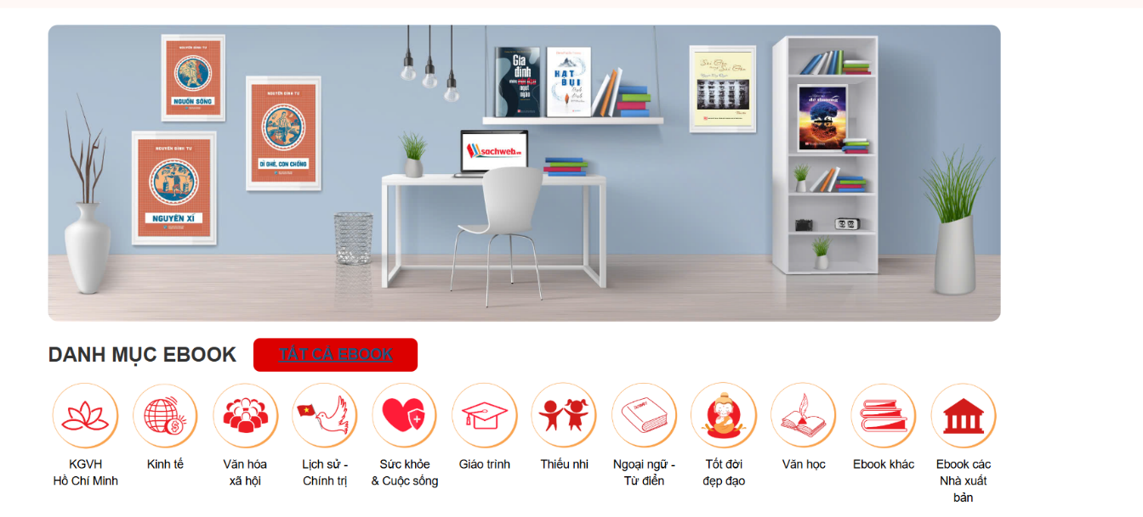

**Hình 3: Trang chủ Sachweb**

**Tính năng đọc trực tuyến**: Người dùng có thể đọc sách ngay trên website mà không cần tải về máy tính hay điện thoại. Điều này giúp tiết kiệm dung lượng bộ nhớ và thuận tiện trong việc tiếp cận tài liệu.

**Không cần đăng ký**: Một trong những ưu điểm lớn của Sách Web là người dùng không cần phải đăng ký tài khoản để đọc sách. Chỉ cần truy cập vào trang web và bắt đầu đọc.

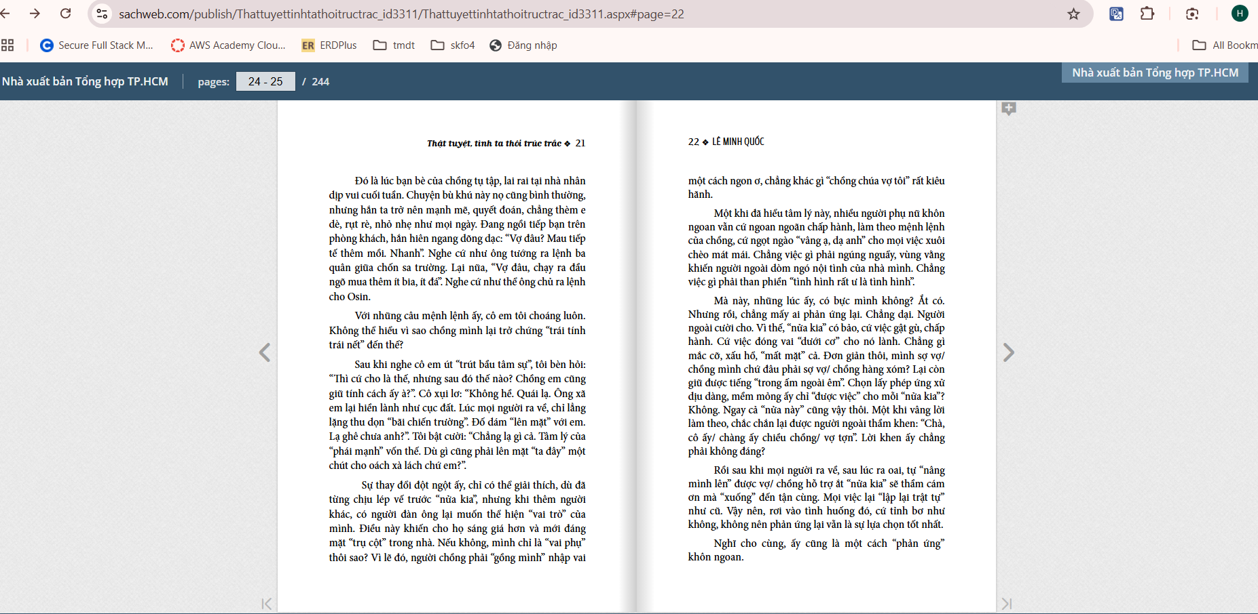

**Hình 4: Hình ảnh đọc trực tiến sách ở sachweb**

**Tìm kiếm và phân loại sách**: Trang web hỗ trợ người dùng tìm kiếm sách nhanh chóng với các công cụ lọc và phân loại theo thể loại, tên sách, tác giả, giúp người dùng dễ dàng tìm được sách mình muốn.

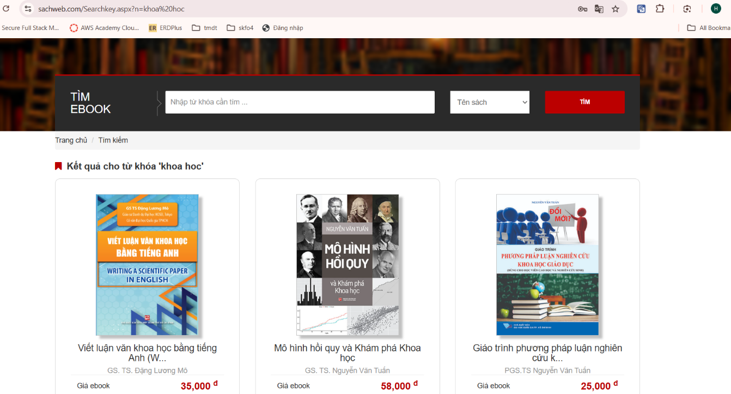

**Hình 5: Tìm kiếm phân loại sachweb**

Người dùng có thể mua Ebook hoặc là sách in trên web.

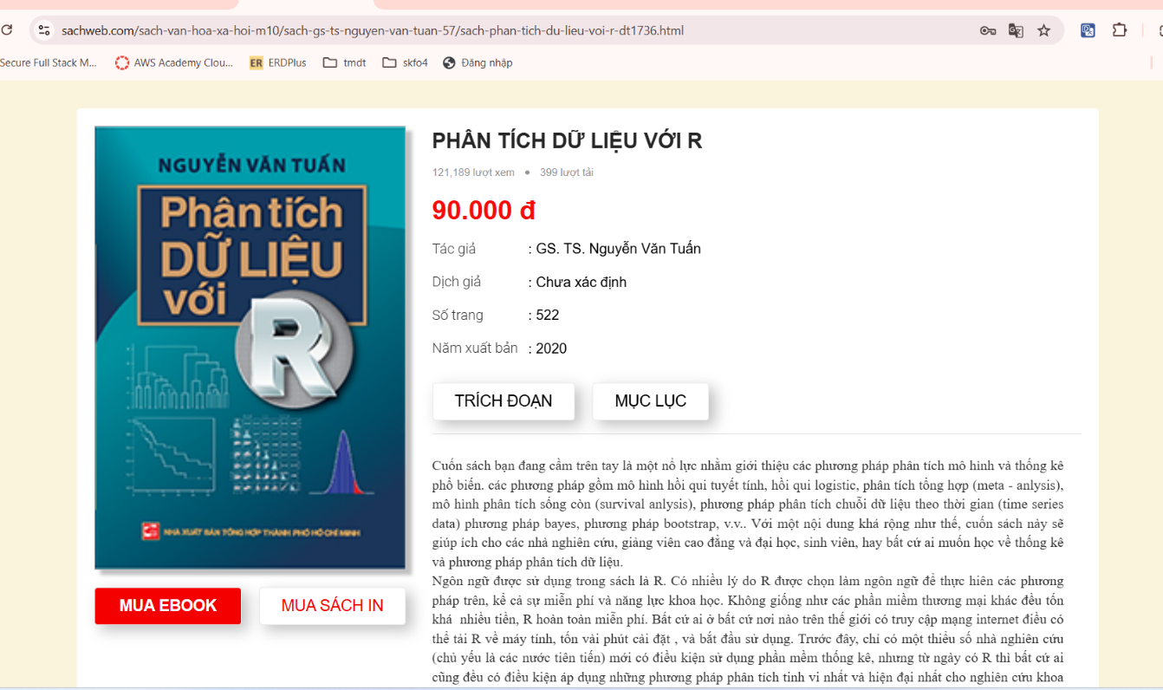

**Hình 6: Mô tả sách sachweb**

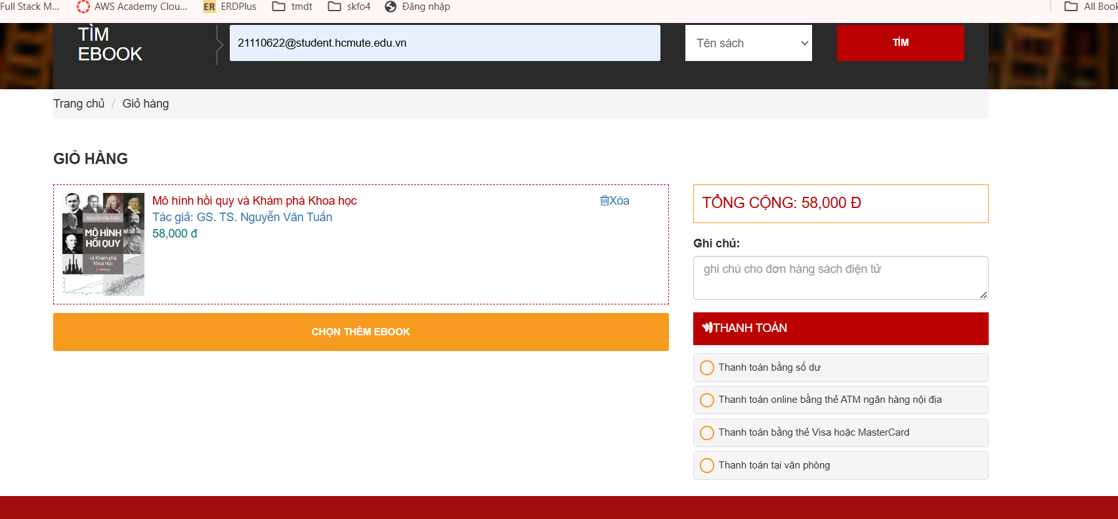

**Hình 7: Giỏ hành thanh toán sachweb**

Tóm lại, sachweb là một trang web rất hữu ích dành cho những người yêu thích đọc sách trực tuyến. Với kho sách đa dạng, tính năng đọc trực tuyến tiện lợi và giao diện dễ sử dụng, trang web này mang lại một trải nghiệm đọc sách trực tuyến tuyệt vời cho người dùng mà không cần phải tải xuống hay đăng ký tài khoản.

#### *2.2.2. Thư viện trường đại học sư phạm kĩ thuật lib.hcmute.edu.vn*

Trang web của Thư viện Trường Đại học Sư phạm Kỹ thuật TP.HCM cung cấp thông tin về các dịch vụ thư viện, tài nguyên học thuật và hỗ trợ học tập cho sinh viên, giảng viên và cộng đồng nghiên cứu.

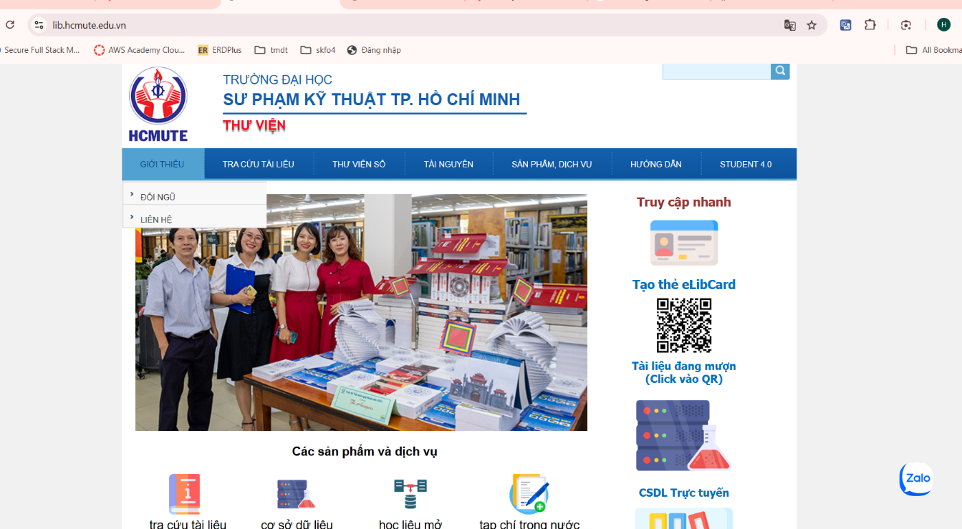

**Hình 8: Giao diện chính thư viện sư phạm kĩ thuật HCM**

**Tra cứu tài liệu trực tuyến**: Người dùng có thể tìm kiếm và tra cứu danh mục tài liệu thông qua hệ thống CSDL trực tuyến(OPAC), giúp xác định nguồn tài liệu một cách tập trung và chính xác.

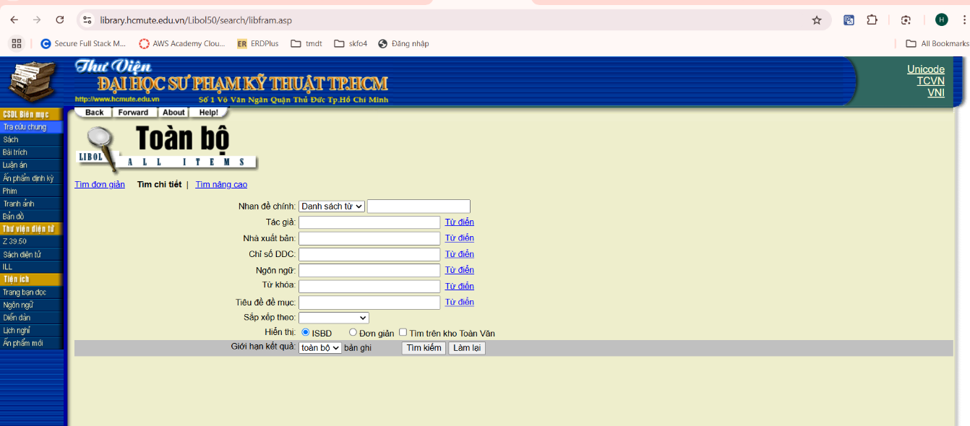

**Hình 9: hỗ trợ tìm kiếm chi tiết, đơn giản, nâng cao thư viên dh SPKT HCM**

**Thư viện số**: Cung cấp quyền truy cập vào các tài liệu số hóa, bao gồm sách, luận văn, báo cáo khoa học và các tài nguyên học thuật khác, hỗ trợ việc học tập và nghiên cứu từ xa.

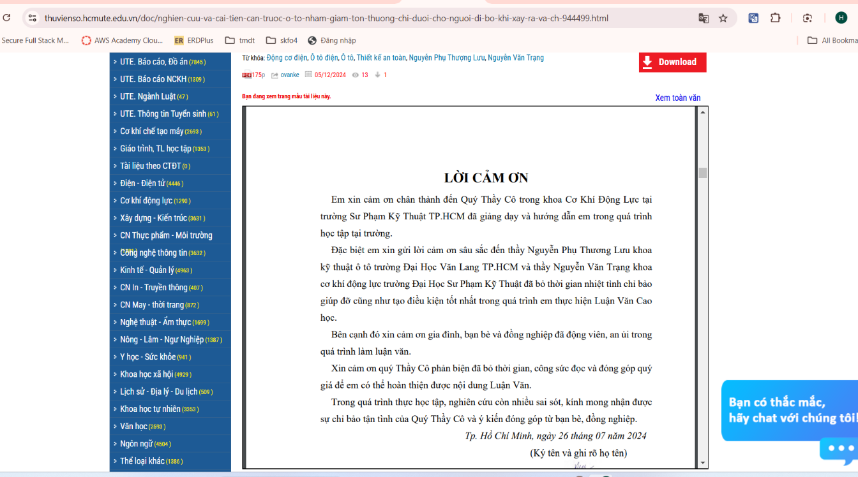

**Hình 10: Đọc tài liệu số online thư viện dh SPKT HCM**

**Dịch vụ mượn trả tài liệu**: Người dùng có thể mượn giáo trình và sách tham khảo tại Phòng Mượn – Trả sau khi tra cứu thông tin qua OPAC.

**Phòng học nhóm**: Cung cấp không gian và dịch vụ đăng ký phòng học nhóm, tạo điều kiện thuận lợi cho sinh viên trong việc học tập và thảo luận nhóm.

**Hỗ trợ học tập và nghiên cứu**: Thư viện cung cấp dịch vụ tư vấn, hướng dẫn tìm kiếm và sử dụng các nguồn thông tin, tài liệu, cũng như hỗ trợ kiểm tra trùng lặp dữ liệu nghiên cứu và tài liệu học thuật thông qua phần mềm Turnitin.

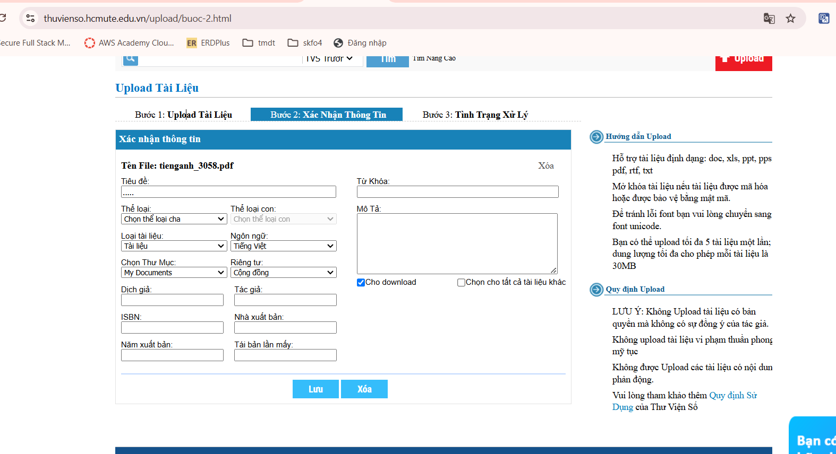

**Hình 11: Upload tài liệu có xác thuật thư viện dh SPKT HCM**

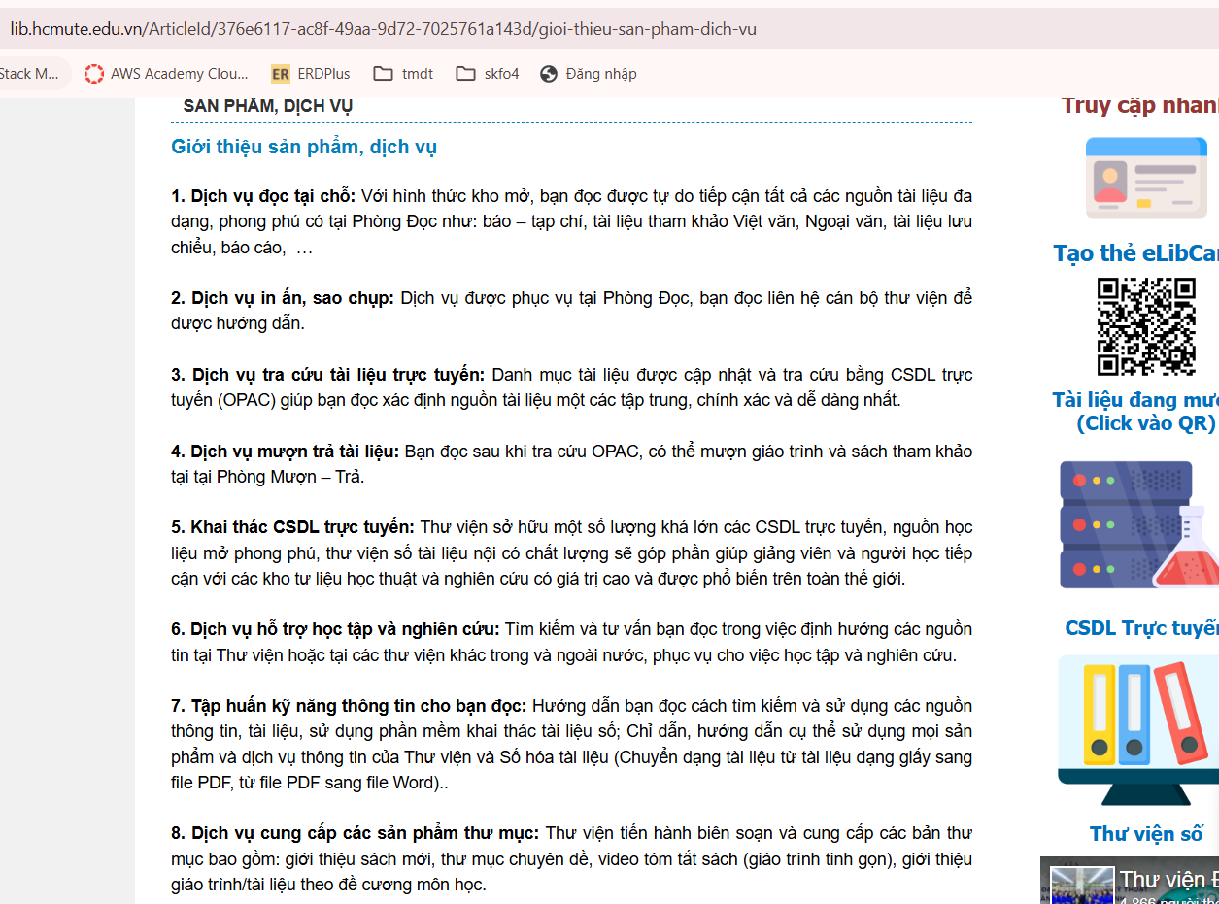

**Hình 12: Mô tả dịch vụ thư viện dh SPKT HCM**

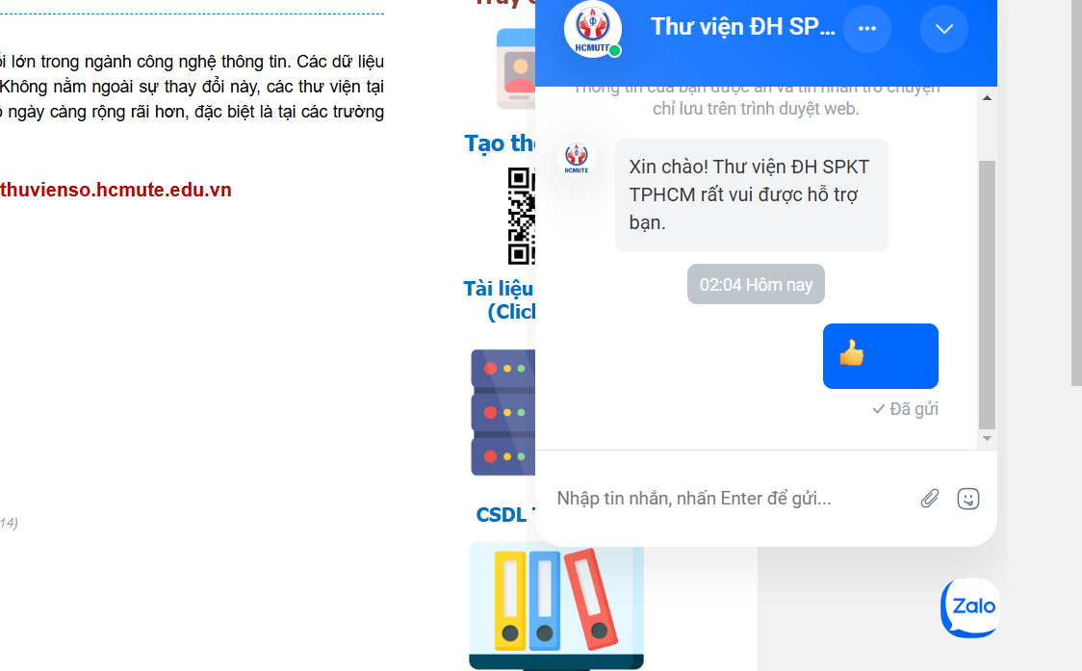

**Hình 13: Chat hỗ trợ trực tiếp thư viện dh SPKT HCM**

**Thông tin về sự kiện và hoạt động**: Trang web cũng cập nhật các sự kiện, hoạt động của thư viện như các buổi giới thiệu sách mới, triển lãm tài liệu, hội thảo và các khóa học đào tạo về kỹ năng sử dụng tài nguyên thông tin.

**Kết luận**: Trang web của Thư viện Trường Đại học Sư phạm Kỹ thuật TP.HCM là một công cụ hữu ích, cung cấp đa dạng các dịch vụ và tài nguyên hỗ trợ cho việc học tập và nghiên cứu của sinh viên và giảng viên. Với giao diện thân thiện và các tính năng như tra cứu tài liệu trực tuyến, thư viện số, cơ sở dữ liệu trực tuyến, và dịch vụ hỗ trợ học tập, trang web đáp ứng tốt nhu cầu tiếp cận thông tin và tài liệu học thuật.

### 2.3. Kinh nghiệm rút ra

Dựa trên những phân tích về mô hình sachweb và Thư viên Trường Đại học Sư Phạm kỹ thuật TP.HCM, nhóm đã tổng hợp lại những yêu cầu chức năng cho đề tài “Quản lý thư viên” như sau:

* **Tài nguyên đa dạng**: Bao gồm sách, luận văn, bài báo, tài liệu số hóa.
* **Giao diện thân thiện**: Dễ sử dụng, trực quan cho người dùng.
* **Tính năng tra cứu mạnh mẽ**: Tìm kiếm theo nhiều tiêu chí (tác giả, từ khóa, thể loại).
* **Truy cập từ xa**: Người dùng dễ dàng truy cập tài liệu học tập mọi lúc, mọi nơi, hỗ trợ người dùng đọc tài liệu online không cần phải tải xuống.
* Hỗ trợ thao tác mượn trả tài liệu online.
* **Tính năng AI**: Gợi ý tài liệu và nâng cao trải nghiệm người dùng.

Hướng phát triển:

* **Phát triển thư viện số hóa**: Tăng cường tài liệu số hóa và video học tập.
* **AI và phân tích học tập**: Đưa ra gợi ý tài liệu phù hợp dựa trên hành vi người dùng.
* **Tăng cường tương tác**: Cộng đồng học thuật, thảo luận và chia sẻ tài liệu.
* **Tối ưu hóa di động**: Đảm bảo giao diện hoạt động tốt trên các thiết bị di động.
* **Quản lý dễ dàng cho giảng viên**: Hệ thống quản lý tài liệu đơn giản và hiệu quả.

### 2.4. Xác định yêu cầu

* + **Yêu cầu phi chức năng:**

**Hiệu suất**

Hệ thống phải có khả năng phục vụ đồng thời nhiều người dùng mà không ảnh hưởng đến hiệu suất, đặc biệt là khi có lượng truy cập lớn. Các tác vụ như tải trang, tìm kiếm tài liệu, và truy cập tài liệu số cần được thực hiện nhanh chóng, với thời gian phản hồi trong vòng vài giây.

**Bảo mật**

Thông tin cá nhân của người dùng như tên, địa chỉ email, và lịch sử mượn tài liệu phải được mã hóa và bảo vệ an toàn khỏi các truy cập trái phép.

Các tài liệu quan trọng và có giá trị cao trong thư viện số phải được bảo vệ thông qua các biện pháp quản lý quyền truy cập, chỉ cho phép người dùng được cấp quyền mới có thể xem hoặc tải xuống.

**Tương thích**

Ứng dụng phải hoạt động tốt trên các trình duyệt web phổ biến (Chrome, Firefox, Safari)

**Tính sẵn sàng:**

Hệ thống phải đảm bảo tính sẵn sàng cao, có thể truy cập và sử dụng liên tục 24/7 mà không gặp sự cố gián đoạn.

* + **Yêu cầu chức năng:**

**Quản lý tài khoản người dùng**

Người dùng có thể đăng ký tài khoản mới với thông tin cá nhân.

Người dùng có thể đăng nhập/đăng xuất.

Khôi phục mật khẩu trong trường hợp quên.

**Phân loại người dùng**

Hệ thống phân biệt người dùng thành 3 loại: Quản lý, thủ thư, độc giả.

Quản lý có quyền thêm sửa xóa thủ thư, quản lý lịch làm, quản lý kho sách…

Thủ thư có quyền quản lý các độc giả, cho mượn và thu lại sách.

Độc giả có thể xem, mượn đọc và trả sách hoặc các tài liệu liên quan

**Hệ thống kho sách**

Quản lý tài liệu đầy đủ thông tin, dễ dàng truy cập.

Dự định sẽ quản lý cả các tài liệu số online

**Báo cáo thống kê**

Quản lý có thể thống kê được lượt mượn trả theo thời gian, xu hướng của người đọc để cập nhật kho sách.

**Gợi ý tài liệu**

Tích hợp Ai, hệ thống sẽ dựa vào lịch sử tìm kiếm của người dùng và thống kê của web để gợi ý sách cho độc giả

**Hỗ trợ đa ngôn ngữ**

Có thể hỗ trợ một số ngôn ngữ khác như tiếng Anh …

Người dùng có thể chuyển đổi ngôn ngữ để tiện cho việc sử dụng

**Chương 3: PHÂN TÍCH VÀ THIẾT KẾ HỆ THỐNG**

### 3.1. Thiết kế usecase

#### *3.1.1. Usecase diagram chung*

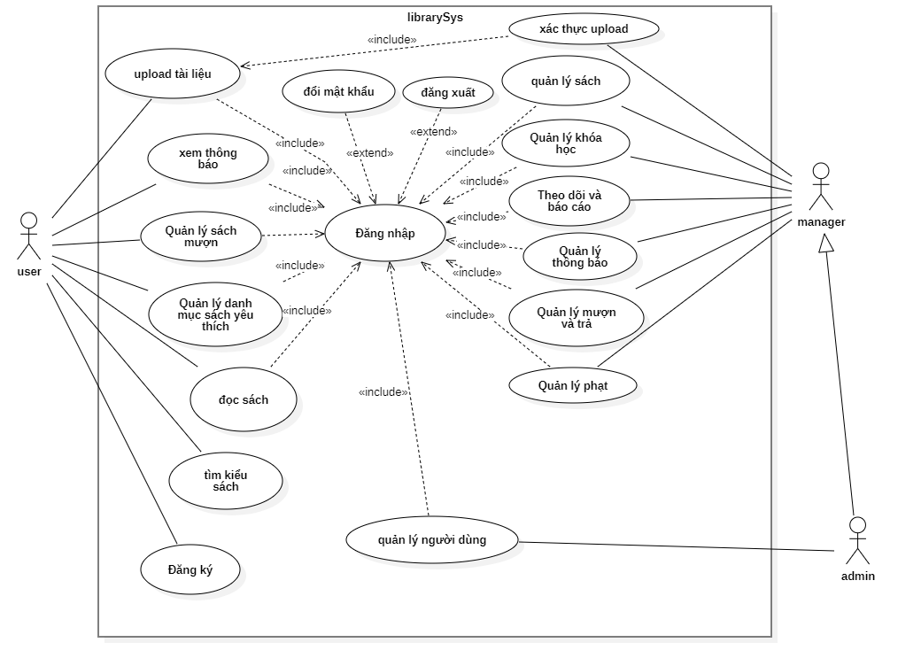

**Hình 14: Use case**

#### *3.1.2. Usecase diagram User*

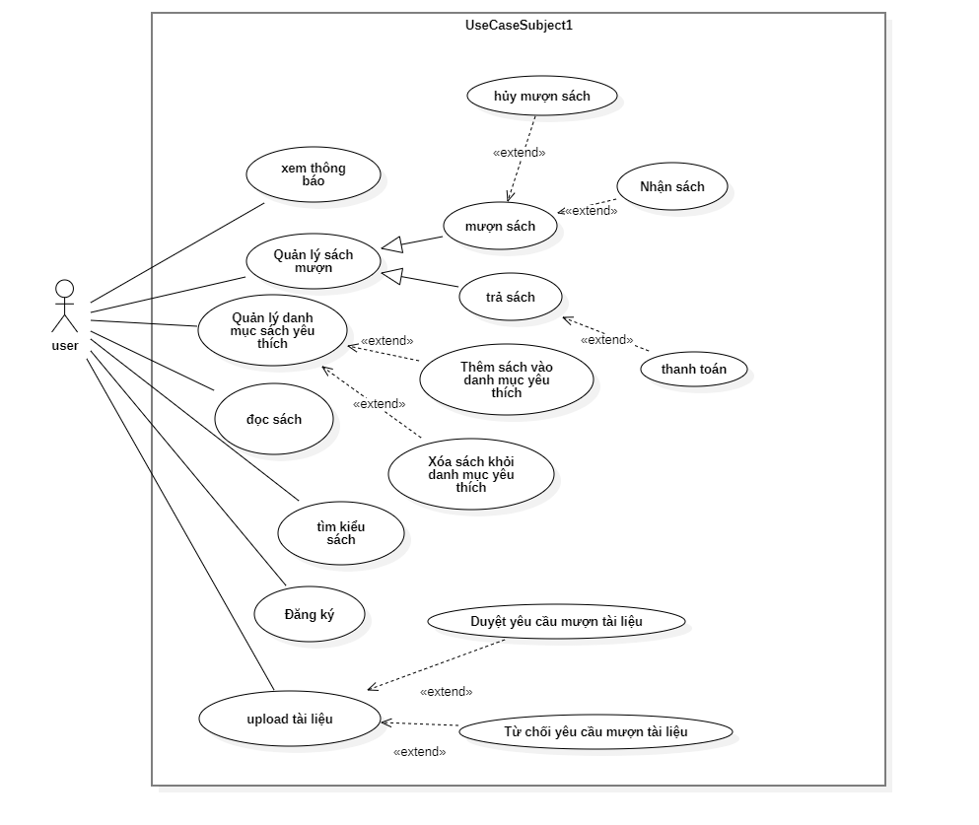

**Hình 15: Use case user**

#### *3.1.3. Usecase diagram Admin/Manager*

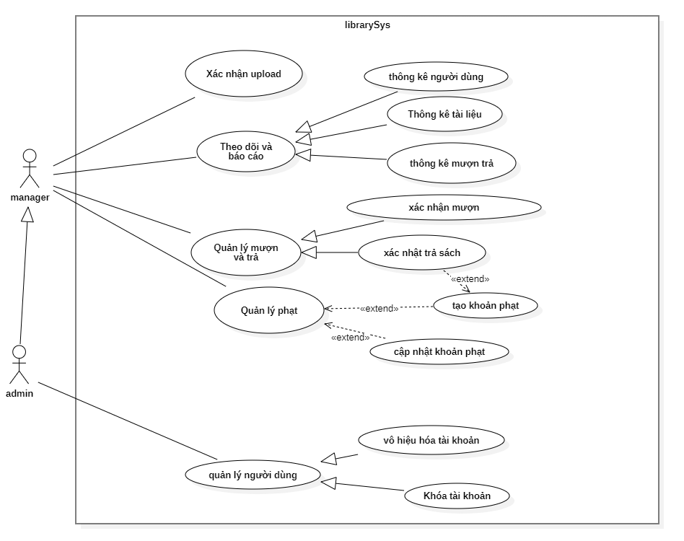

**Hình 16: use case manager/admin**

### 3.2. Mô tả các chức năng có trong usecase

#### *3.2.1. Đăng ký tài khoản*

**Bảng 1 Mô tả usecase Đăng ký tài khoản**

|  |  |
| --- | --- |
| **Mã Use Case** | UC_01 |
| **Tên** | Đăng ký tài khoản |
| **Mô tả** | Người dùng có thể tạo tài khoản mới trên hệ thống để có thể sử dụng các chức năng như mượn sách, tạo danh mục yêu thích, và theo dõi lịch sử mượn sách. |
| **Đối tượng** | User |
| **Tiền điều kiện** | Người dùng chưa có tài khoản và cần tạo một tài khoản mới. |
| **Hậu điều kiện** | Người dùng có tài khoản mới và có thể đăng nhập vào hệ thống. |
| **Luồng cơ bản** | 1. Người dùng chọn "Đăng ký tài khoản" trên giao diện đăng nhập. 2. Hệ thống yêu cầu người dùng nhập thông tin như tên, email, mật khẩu, và các thông tin liên quan. 3. Người dùng điền đầy đủ thông tin và nhấn "Đăng ký". 4. Hệ thống kiểm tra tính hợp lệ của thông tin và tạo tài khoản mới ở trạng thái chờ xác nhận, gửi email chưa link token cho người dùng. 5. Người dùng truy cập email và click vào link token để xác thuật người dùng hợp lệ 6. Hệ thống tự động cập nhật trạng thái tài khoản thành “Active”. |
|  | Không có. |
| **Luồng ngoại lệ** | Ở bước 4, nếu không nhận được email người dùng có resend lại email và thực hiện tiếp tục bước 5. |

#### *3.2.2. Đăng nhập*

**Bảng 2 Mô tả usecase đăng nhập**

|  |  |
| --- | --- |
| **Mã Use Case** | UC_02 |
| **Tên** | Đăng nhập |
| **Mô tả** | Người dùng đăng nhập vào hệ thống với quyền cụ thể |
| **Đối tượng** | Admin, manager, user |
| **Tiền điều kiện** | Đã có tài khoản được tạo |
| **Hậu điều kiện** | Thành công: Người dùng đăng nhập được vào hệ thống với  một vai trò cụ thể.  Thất bại: Hệ thống thông báo lỗi đăng nhập không thành công. |
| **Luồng cơ bản** | 1. Hệ thống hiển thị form đăng nhập bao gồm địa chỉ email và mật khẩu.  2. Người dùng nhập địa chỉ email và mật khẩu.  3. Người dùng chọn nút Đăng nhập.  4. Hệ thống xác thực sự tồn tại của tài khoản.  5. Hệ thống xác thực vai trò của người dùng.  6. Người dùng đăng nhập thành công, hệ thống sẽ điều  hướng người dùng đến trang tương ứng. |
| **Luồng thay thế** | Không có. |
| **Luồng ngoại lệ** | Tại bước 4 của luồng cơ bản, nếu hệ thống xác nhận người  dùng cung cấp địa chỉ email hoặc mật khẩu không chính xác.  Những công việc sau đây sẽ được thực hiện:  1. Hệ thống hiển thị thông báo đăng nhập không thành công.  2. Hệ thống yêu cầu người dùng đăng nhập lại.  3. Bước 2 ở luồng cơ bản được thực hiện. |

#### *3.2.3. Đăng nhập google*

**Bảng 3 Mô tả usecase đăng nhập bằng google**

|  |  |
| --- | --- |
| **Mã Use Case** | UC_03 |
| **Tên** | Đăng nhập google |
| **Mô tả** | Người dùng đăng nhập bằng tài khoản google |
| **Đối tượng** | User |
| **Tiền điều kiện** | Người dùng có tài khoản Google hợp lệ. |
| **Hậu điều kiện** | Người dùng đăng nhập thành công. |
| **Luồng cơ bản** | 1. Người dùng nhấn nút “Đăng nhập bằng Google”. 2. Hệ thống chuyển hướng người dùng đến trang đăng nhập Google. 3. Người dùng chọn hoặc nhập tài khoản Google để đăng nhập. 4. Google xác thực và gửi mã token về hệ thống. 5. Hệ thống kiểm tra token và cấp quyền truy cập phù hợp. 6. Người dùng được chuyển đến trang chính của hệ thống. |
| **Luồng thay thế** | Nếu người dùng hủy đăng nhập từ phía Google thì hệ thống quay lại trang đăng nhập. |
| **Luồng ngoại lệ** | Không có |

#### *3.2.4. Quên mật khẩu*

**Bảng 4 Mô tả usecase quên mật khẩu**

|  |  |
| --- | --- |
| **Mã Use Case** | UC_04 |
| **Tên** | Quên mật khẩu |
| **Mô tả** | Người dùng sử dụng chức năng này để khôi phục mật khẩu tài khoản trong trường hợp quên mật khẩu. |
| **Đối tượng** | Admin, manager, user |
| **Tiền điều kiện** | Người dùng đã có tài khoản được tạo trong hệ thống.  Người dùng có quyền truy cập vào email đã đăng ký tài khoản. |
| **Hậu điều kiện** | Thành công: Người dùng có thể đặt lại mật khẩu mới và đăng nhập vào hệ thống.  Thất bại: Hệ thống thông báo lỗi và mật khẩu của người dùng không thay đổi. |
| **Luồng cơ bản** | 1. Người dùng nhập địa chỉ email đã đăng ký tài khoản vào hệ thống.  2. Hệ thống kiểm tra tính hợp lệ của email và gửi một mã reset mật khẩu với một liên kết reset mật khẩu.  3. Người dùng nhận email và nhấp vào liên kết để tiến hành thay đổi mật khẩu.  4. Người dùng nhập mật khẩu mới và nhấn Đặt lại mật khẩu.  5. Hệ thống xác nhận mật khẩu mới và thông báo thay đổi thành công. Người dùng được chuyển về trang đăng nhập. |
| **Luồng thay thế** | Không có. |
| **Luồng ngoại lệ** | Bước 1: Nếu email không tồn tại trong hệ thống, hệ thống thông báo lỗi và yêu cầu người dùng nhập lại email chính xác. Quay lại bước 1 trong luồng cơ bản.  Bước 2: Nếu token không hợp lệ hoặc hết hạn, hệ thống thông báo lỗi và yêu cầu người dùng yêu cầu gửi lại mã reset mật khẩu. Quay lại bước 2 trong luồng cơ bản.  Bước 4: Nếu mật khẩu không đủ mạnh (ví dụ: không đáp ứng yêu cầu bảo mật như độ dài tối thiểu, ký tự đặc biệt, chữ hoa, chữ thường, số), hệ thống yêu cầu người dùng nhập lại mật khẩu mạnh hơn. Quay lại bước 4 trong luồng cơ bản. |

#### *3.2.5. Đăng xuất*

**Bảng 5 Mô tả usecase đăng xuất**

|  |  |
| --- | --- |
| **Mã UseCase** | UC_05 |
| **Tên** | Đăng xuất |
| **Mô tả** | Người dùng thực hiện chức năng đăng xuất khỏi hệ thống. |
| **Đối tượng** | Admin, manager, user |
| **Tiền điều kiện** | Đã đăng nhập |
| **Hậu điều kiện** | Thành công: Người dùng đăng xuất khỏi hệ thống.  Thất bại: Phiên đăng nhập của người dùng vẫn tiếp tục. |
| **Luồng cơ bản** | 1. Người dùng chọn chức năng đăng xuất.  2. Hệ thống kết thúc phiên đăng nhập của người dùng. |
| **Luồng thay thế** | Không có. |
| **Luồng ngoại lệ** | Không có |

#### *3.2.6. Đổi mật khẩu*

**Bảng 6 Mô tả usecase đổi mật khẩu**

|  |  |
| --- | --- |
| **Mã UseCase** | UC_06 |
| **Tên** | Đổi mật khẩu. |
| **Mô tả** | Người dùng thực hiện chức năng thay đổi mật khẩu. |
| **Đối tượng** | Admin, Manager, User |
| **Tiền điều kiện** | Người dùng đã đăng nhập vào hệ thống. |
| **Hậu điều kiện** | Thành công: Người dùng thay đổi mật khẩu thành công.  Thất bại: Mật khẩu không được thay đổi |
| **Luồng cơ bản** | 1. Người dùng truy cập vào trang thay đổi mật khẩu.  2. Người dùng nhập các thông tin yêu cầu bao gồm: Mật khẩu  hiện tại, mật khẩu mới và nhập lại mật khẩu mới.  3. Người dùng nhấn nút Lưu những thay đổi.  4. Hệ thống kiểm tra xác thực các thông tin.  5. Hệ thống thực hiện thay đổi mật khẩu.  6. Hệ thống thông báo thay đổi mật khẩu thành công. |
| **Luồng thay thế** | không có |
| **Luồng ngoại lệ** | Tại bước 4, nếu hệ thống kiểm tra xác thực thông tin xảy ra  lỗi, Use Case quay lại bước 2 của luồng cơ bản.  Tại bước 5, nếu hệ thống không thể thực hiện thay đổi mật  khẩu, Use Case quay lại bước 2 của luồng cơ bản. |

#### *3.2.7. Xem thông báo*

**Bảng 7 Mô tả usecase Xem thông báo**

|  |  |
| --- | --- |
| **Mã Use Case** | UC_07 |
| **Tên** | Xem thông báo |
| **Mô tả** | Người dùng có thể xem các thông báo. |
| **Đối tượng** | User |
| **Tiền điều kiện** | Người dùng đã đăng nhập vào hệ thống. |
| **Hậu điều kiện** | Người dùng xem được thông báo. |
| **Luồng cơ bản** | 1. Người dùng truy cập vào mục thông báo trong hệ thống. 2. Hệ thống hiển thị danh sách thông báo được phân trang và sắp xếp theo thời gian tạo. 3. Người dùng chọn một thông báo để xem chi tiết. 4. Hệ thống hiển thị nội dung chi tiết của thông báo. |
| **Luồng thay thế** | không có |
| **Luồng ngoại lệ** | Không có. |

#### *3.2.8. Mượn sách vật lý*

**Bảng 8 Mô tả usecase mượn sách vật lý**

|  |  |
| --- | --- |
| **Mã Use Case** | UC_08 |
| **Tên** | Mượn sách vật lý |
| **Mô tả** | Người dùng mượn được sách vật lý |
| **Đối tượng** | Admin, manager, user |
| **Tiền điều kiện** | Đăng nhập thành công |
| **Hậu điều kiện** | Thành công: Người dùng nhận được sách vật lý.  Thất bại: Hệ thống thông báo yêu cầu nhận sách không thành công. |
| **Luồng cơ bản** | 1. Hệ thống hiển thị giao diện tủ sách bao gồm cả sách vật lý và sách điện tử.  2. Người dùng chọn sách muốn mượn và nhấn nút mượn.  3. Hệ thống kiểm tra số lượng sách đang hoạt động.  4. Hệ thống kiểm tra xem tài khoản của người dùng có thể mượn thêm sách không.  5. Hệ thống thông báo yêu cầu mượn sách thành công.  6. Người dùng đi đến quầy quét qr code để nhận sách |
| **Luồng thay thế** | Không có. |
| **Luồng ngoại lệ** | Tại bước 3 của luồng cơ bản, nếu hệ thống kiểm tra số lượng sách đã hết thì những công việc sau đây sẽ được thực hiện:  1. Hệ thống hiển thị thông báo sách đã hết.  2. Hệ thống yêu cầu người dùng lựa chọn sách khác.  3. Bước 2 ở luồng cơ bản được thực hiện. |

#### 3.2.9. Mượn sách điện tử

**Bảng 9 Mô tả usecase mượn sách điện tử**

|  |  |
| --- | --- |
| **Mã UseCase** | UC_09 |
| **Tên** | Mượn sách điện tử |
| **Mô tả** | Người dùng mượn được sách điện tử |
| **Đối tượng** | Admin, manager, user |
| **Tiền điều kiện** | Đăng nhập thành công |
| **Hậu điều kiện** | Thành công: Người dùng được phép đọc sách điện tử.  Thất bại: Hệ thống thông báo yêu cầu mượn sách không thành công. |
| **Luồng cơ bản** | 1. Hệ thống hiển thị giao diện tủ sách bao gồm cả sách vật lý và sách điện tử.  2. Người dùng chọn sách muốn mượn và nhấn nút mượn.  3. Hệ thống kiểm tra xem tài khoản của người dùng có thể mượn thêm sách không.  4. Hệ thống kiểm tra xem sách public hay sách private  5. Hệ thống thông báo yêu cầu mượn sách thành công và gửi yêu cầu mượn sách đến tác giả.  6. Tác giả duyệt yêu cầu mượn sách.  7. Hệ thống thông báo đã mượn sách thành công |
| **Luồng thay thế** | Tại bước 4 nếu kiểm tra sách là public thì các bước sau sẽ được thực hiện.  5.     Thông báo mượn sách thành công |
| **Luồng ngoại lệ** | Tại bước 3 của luồng cơ bản, nếu hệ thống kiểm tra số lượng sách đã hết thì những công việc sau đây sẽ được thực hiện:  1. Hệ thống hiển thị thông báo người dùng chỉ được mượn tối đa 5 cuốn sách. |

#### *3.2.10. Nhận sách*

**Bảng 10 Mô tả usecase nhận sách**

|  |  |
| --- | --- |
| **Mã Use Case** | UC_10 |
| **Tên** | Nhận sách |
| **Mô tả** | Người dùng đến thư viện và nhận sách đã được phê duyệt mượn thông qua QR code. |
| **Đối tượng** | User |
| **Tiền điều kiện** | Người dùng đã có yêu cầu mượn sách đã được phê duyệt.  Người dùng có mã QR để nhận sách. |
| **Hậu điều kiện** | **Thành công:** Người dùng nhận được sách và giao dịch mượn sách được cập nhật trong hệ thống.  **Thất bại:** Người dùng không thể nhận sách (do lỗi hệ thống hoặc sai mã QR). |
| **Luồng cơ bản** | 1. Người dùng đến thư viện và quét mã QR đã được cung cấp.  2. Hệ thống xác thực mã QR và kiểm tra tình trạng sách.  3. Hệ thống cập nhật trạng thái giao dịch mượn sách là "Đã nhận".  4. Người dùng nhận sách |
| **Luồng thay thế** | Không có. |
| **Luồng ngoại lệ** | Không có. |

#### *3.2.11. Trả sách*

**Bảng 11 Mô tả usecase trả sách**

|  |  |
| --- | --- |
| **Mã Use Case** | UC_11 |
| **Tên** | Trả sách |
| **Mô tả** | Người dùng thực hiện trả lại sách đã mượn. |
| **Đối tượng** | User |
| **Tiền điều kiện** | Người dùng đã nhận sách và có trách nhiệm trả lại sách đúng hạn. |
| **Hậu điều kiện** | **Thành công:** Người dùng đã trả sách và giao dịch trả sách đã được cập nhật trong hệ thống.  **Thất bại:** Người dùng không thể trả sách |
| **Luồng cơ bản** | 1. Người dùng đến thư viện và quét mã QR trên sách để thực hiện trả sách.  2. Hệ thống xác thực mã QR và kiểm tra sách có bị quá thời hạn trả không.  3. Manager kiểm tra xem sách có bị hư hỏng không  4. Hệ thống cập nhật trạng thái giao dịch trả sách là "Đã trả". |
| **Luồng thay thế** | Nếu người dùng trễ hạn trả sẽ tự tính phạt cho người dùng.  Ở bước 3, nếu sách bị hư hỏng thì hiển thị một form check để quản trị viên đánh dấu sách bị hư hỏng và phạt người dùng. |
| **Luồng ngoại lệ** | Không có |

#### *3.2.12. Hủy mượn sách*

**Bảng 12 Mô tả usecase hủy yêu cầu mượn sách**

|  |  |
| --- | --- |
| **Mã Use Case** | UC_12 |
| **Tên** | Hủy yêu cầu mượn sách |
| **Mô tả** | Hệ thống sẽ hủy yêu cầu mượn sách của người dùng không nhận sách |
| **Đối tượng** | User |
| **Tiền điều kiện** | Người dùng đã gửi yêu cầu mượn sách nhưng chưa nhận sách. |
| **Hậu điều kiện** | **Thành công:** Yêu cầu mượn sách đã bị hủy và không còn tồn tại trong hệ thống.  **Thất bại:** Không thể hủy do lỗi không xác định |
| **Luồng cơ bản** | 1. Hệ thống sẽ tự động kiểm tra định kỳ các yêu cầu mượn sách 2. 12h đêm mỗi ngày hệ thống sẽ hủy yêu cầu mượn sách mà chưa nhận sách. |
| **Luồng thay thế** | Không có. |
| **Luồng ngoại lệ** | Không có |

#### *3.2.13. Thanh toán khi mất hoặc làm hư hỏng sách*

**Bảng 13 Mô tả usecase thanh toán**

|  |  |
| --- | --- |
| **Mã Use Case** | UC_13 |
| **Tên** | Thanh toán khi mất hoặc làm hư hỏng sách |
| **Mô tả** | Người dùng phải thanh toán khi làm hư hỏng hoặc mất sách mượn từ hệ thống thư viện. Quá trình này bao gồm việc xác định thiệt hại, tính toán số tiền phải thanh toán và thực hiện thanh toán. |
| **Đối tượng** | User |
| **Tiền điều kiện** | Người dùng đã mượn sách từ hệ thống và đã trả sách.  Sách mượn bị hư hỏng hoặc mất. |
| **Hậu điều kiện** | **Thành công:** Người dùng đã thanh toán xong và hệ thống đã cập nhật trạng thái giao dịch thanh toán thành công.  **Thất bại:** Người dùng không thể thanh toán do lỗi thanh toán hoặc không có đủ phương thức thanh toán hợp lệ. |
| **Luồng cơ bản** | 1. Người dùng chọn giao dịch trả cần thanh toán 2. Hệ thống hiện thi số tiền thanh toán. 3. Người dùng thực hiện thanh toán 4. Hệ thống xác nhận thanh toán thành công 5. Hệ thống cập nhận trạng thái thanh toán thành công 6. Chuyển hướng người dùng về lại trang chính |
| **Luồng thay thế** | Tại bước 2, nếu người dùng không muốn thanh toán qua hệ thống ngân hàng, họ có thể chọn phương thức thanh toán bằng tiền mặt tại thư viện.  Quản lý sẽ xác nhận số tiền cần thanh toán và người dùng thanh toán trực tiếp.  Sau khi thanh toán, quản lý sẽ cập nhật trạng thái thanh toán vào hệ thống. |
| **Luồng ngoại lệ** | Không có. |

#### *3.2.14. Thêm sách vào danh mục yêu thích*

**Bảng 14 Mô tả usecase thêm sách vào danh sách thích**

|  |  |
| --- | --- |
| **Mã Use Case** | UC_14 |
| **Tên** | Thêm sách vào danh mục yêu thích |
| **Mô tả** | Người dùng có thể thêm sách vào danh mục yêu thích của mình. |
| **Đối tượng** | User |
| **Tiền điều kiện** | Người dùng đã đăng nhập vào hệ thống. |
| **Hậu điều kiện** | Sách đã được thêm vào danh mục yêu thích của người dùng thành công. |
| **Luồng cơ bản** | 1. Người dùng tìm kiếm hoặc chọn sách muốn thêm vào danh mục yêu thích. 2. Hệ thống kiểm tra xem sách đã có trong danh mục yêu thích chưa. 3. Nếu sách chưa có trong danh mục, hệ thống sẽ thêm sách vào danh mục yêu thích của người dùng. |
| **Luồng thay thế** | . |
| **Luồng ngoại lệ** | Tại bước 2, nếu hệ thống phát hiện có lỗi (chẳng hạn như không tìm thấy sách), người dùng sẽ nhận được thông báo lỗi và có thể thử lại hoặc lựa chọn khác. |

#### *3.2.15. Xóa sách khỏi danh mục yêu thích*

**Bảng 15 Mô tả usecase xóa sách khỏi danh sách thích**

|  |  |
| --- | --- |
| **Mã Use Case** | UC_15 |
| **Tên** | Xóa sách khỏi danh mục yêu thích |
| **Mô tả** | Người dùng có thể xóa sách khỏi danh mục yêu thích của mình. |
| **Đối tượng** | User |
| **Tiền điều kiện** | Người dùng đã đăng nhập vào hệ thống. |
| **Hậu điều kiện** | Sách đã được xóa khỏi danh mục yêu thích của người dùng thành công. |
| **Luồng cơ bản** | 1. Người dùng tìm kiếm hoặc chọn sách trong danh mục yêu thích muốn xóa. 2. Hệ thống xác nhận hành động xóa sách khỏi danh mục yêu thích. 3. Người dùng xác nhận hành động xóa. 4. Hệ thống xóa sách khỏi danh mục yêu thích của người dùng. 5. Hệ thống thông báo thành công (hoặc thất bại nếu có lỗi).   Người dùng quay lại trang chính hoặc giao diện quản lý danh mục yêu thích. |
| **Luồng thay thế** |  |
| **Luồng ngoại lệ** | Tại bước 2, nếu sách không có trong danh mục yêu thích, hệ thống sẽ thông báo không tìm thấy sách và người dùng có thể chọn lựa lại. |

#### *3.2.16. Đọc sách*

**Bảng 16 Mô tả usecase đọc sách**

|  |  |
| --- | --- |
| **Mã Use Case** | UC_16 |
| **Tên** | Đọc sách |
| **Mô tả** | Người dùng có thể đọc sách trực tuyến từ thư viện số. Nếu người dùng đã đọc sách trước đó, hệ thống sẽ tự động hiển thị lại số trang mà người dùng đã dừng lại để tiếp tục đọc. |
| **Đối tượng** | User |
| **Tiền điều kiện** | Người dùng đã đăng nhập vào hệ thống. |
| **Hậu điều kiện** |  |
| **Luồng cơ bản** | 1. Người dùng tìm kiếm hoặc chọn sách muốn đọc. 2. Hệ thống kiểm tra xem người dùng có quyền đọc sách điện tử này không 3. Hiển thị trang đọc sách |
| **Luông thay thế** | Không có. |
| **Luồng ngoại lệ** | Nếu người dùng không có quyền đọc sách ở bước 2: Thông báo người dùng chọn lại sách muốn đọc |

#### *3.2.17. Tìm kiếm sách*

**Bảng 17 Mô tả usecase tìm kiếm sách**

|  |  |
| --- | --- |
| **Mã Use Case** | UC_17 |
| **Tên** | Tìm kiếm sách |
| **Mô tả** | Người dùng có thể tìm kiếm sách trong thư viện thông qua các từ khóa, thể loại |
| **Đối tượng** | User |
| **Tiền điều kiện** | Người dùng đã đăng nhập vào hệ thống |
| **Hậu điều kiện** | Hệ thống sẽ hiển thị danh sách các sách phù hợp với yêu cầu tìm kiếm của người dùng. |
| **Luồng cơ bản** | 1. Người dùng nhập từ khóa tìm kiếm vào ô tìm kiếm. 2. Hệ thống lọc sách theo từ khóa (theo tên sách, thể loại, v.v.). 3. Hệ thống hiển thị danh sách sách phù hợp với yêu cầu tìm kiếm. 4. Người dùng có thể chọn sách từ danh sách để xem chi tiết hoặc mượn. |
|  | Không có. |
| **Luồng ngoại lệ** | Không có. |

#### *3.2.18. Upload tài liệu*

**Bảng 18 Mô tả usecase ưpload tài tiệu**

|  |  |
| --- | --- |
| **Mã Use Case** | UC_18 |
| **Tên** | Upload tài liệu |
| **Mô tả** | Người dùng có thể upload tài liệu của mình để thêm vào kho tài liệu trường |
| **Đối tượng** | User |
| **Tiền điều kiện** | Người dùng đăng nhập vào web. |
| **Hậu điều kiện** | Hệ thống thông báo upload thành công. |
| **Luồng cơ bản** | 1. Người dùng truy cập trang thêm sách điện tử.  2. Nhập thông tin cần trong trang thêm sách và ấn nút thêm.  3. Hệ thống kiểm tra xem các trường nhập đã đúng hay chưa.  4. Hệ thống duyệt qua lần đầu bằng AI và thay đổi trạng thái duyệt sách  5. Manager xem và duyệt sách  6. Thông báo sách đã được duyệt |
| **Luồng thay thế** | Ở bước 5, nếu manager từ chối sách thì sách sẽ không được duyệt |
| **Luồng ngoại lệ** | Nếu thất bại ở bước thứ 3 thì quay lại bước 2. |

#### *3.2.19. Thêm sách mới.*

**Bảng 19 Mô tả usecase thêm sách mới**

|  |  |
| --- | --- |
| **Mã UseCase** | UC_19 |
| **Tên** | Thêm sách mới. |
| **Mô tả** | Manager sử dụng chức năng để thêm sách mới. |
| **Đối tượng** | Manager, Admin |
| **Tiền điều kiện** | Người dùng đã đăng nhập vào hệ thống với quyền Manager. |
| **Hậu điều kiện** | Thành công: Hệ thống hiển thị thông báo đã thêm sách mới  thành công. |
| **Luồng cơ bản** | 1. Người dùng truy cập trang quản lý sách.  2. Hệ thống hiển thị giao diện trang quản lý sách  3. Người dùng chọn sách muốn sửa  4. Hệ thống hiển thị các trường thông tin sách yêu cầu người dùng điền để sửa.  5. Người dùng nhập các trường thông tin muốn sửa và chọn nút Lưu.  6. Hệ thống kiểm tra các trường đã điền đầy đủ và đúng format hay chưa.  7. Hệ thống thêm sách mới và thông báo sửa sách thành công. |
| **Luồng thay thế** | Không có. |
| **Luồng ngoại lệ** | Tại bước 6, nếu các trường bị lỗi thì các bước sau sẽ thực thi:  1. Hệ thống thông báo trường lỗi.  2. Quay lại bước 4 của luồng cơ bản. |

#### *3.2.20. Thêm khóa học*

**Bảng 20 Mô tả usecase thêm khóa học**

|  |  |
| --- | --- |
| **Mã UseCase** | UC_20 |
| **Tên** | Thêm khóa học. |
| **Mô tả** | Manager sử dụng chức năng để thêm khóa học mới. |
| **Đối tượng** | Manager |
| **Tiền điều kiện** | Người dùng đã đăng nhập vào hệ thống với quyền Manager. |
| **Hậu điều kiện** | Thành công: Hệ thống hiển thị thông báo đã thêm khóa học mới thành công. |
| **Luồng cơ bản** | 1. Người dùng truy cập trang thêm sách và chọn nút thêm khóa học.  2. Hệ thống hiển thị giao diện trang thêm khóa học.  3. Người dùng chọn phương thức thêm tay hoặc thêm bằng excel  4. Người dùng chọn thêm tay và nhập các trường thông tin chọn nút Lưu.  5. Hệ thống kiểm tra các trường đã điền đầy đủ và đúng format hay chưa.  6. Hệ thống thêm khóa học mới và thông báo thêm khóa học thành công. |
| **Luồng thay thế** | Ở bước 4, nếu người dùng chọn thêm excel thì thực hiện các bước sau: 4. Chọn thêm excel và chọn file excel sau đó chọn thêm  5. Hệ thống kiểm tra file excel đúng format hay chưa.  6. Hệ thống thêm khóa học mới và thông báo thêm khóa học thành công. |
| **Luồng ngoại lệ** | Tại bước 5, nếu các trường bị lỗi thì các bước sau sẽ thực thi:  1. Hệ thống thông báo trường lỗi.  2. Quay lại bước 2 của luồng cơ bản. |

#### *3.2.21. Thống kê người dùng.*

**Bảng 21 Mô tả usecase thống kê người dùng**

|  |  |
| --- | --- |
| **Mã UseCase** | UC_21 |
| **Tên** | Thống kê người dùng. |
| **Mô tả** | Manager sử dụng chức năng để xem thống kê người dùng. |
| **Đối tượng** | Manager |
| **Tiền điều kiện** | Người dùng đã đăng nhập vào hệ thống với quyền Manager. |
| **Hậu điều kiện** | Thành công: Hiển thị giao diện thống kê. |
| **Luồng cơ bản** | 1. Người dùng truy cập trang thống kê người dùng.  2. Hệ thống hiển thị giao diện trang thống kê người dùng. |
| **Luồng thay thế** | Không có |
| **Luồng ngoại lệ** | Không có |

#### *3.2.22. Thống kê tài liệu.*

**Bảng 22 Mô tả usecase thống kê tài liệu**

|  |  |
| --- | --- |
| **Mã UseCase** | UC_22 |
| **Tên** | Thống kê tài liệu. |
| **Mô tả** | Manager sử dụng chức năng để xem thống kê tài liệu. |
| **Đối tượng** | Manager, Admin |
| **Tiền điều kiện** | Người dùng đã đăng nhập vào hệ thống với quyền Manager, Admin. |
| **Hậu điều kiện** | Thành công: Hiển thị giao diện thống kê tài liệu. |
| **Luồng cơ bản** | 1. Người dùng truy cập trang thống kê tài liệu.  2. Hệ thống hiển thị giao diện trang thống kê tài liệu. |
| **Luồng thay thế** | Không có |
| **Luồng ngoại lệ** | Không có |

#### *3.2.23. Thống kê mượn trả.*

**Bảng 23 Mô tả usecase thống kê mượn trả**

|  |  |
| --- | --- |
| **Mã UseCase** | UC_23 |
| **Tên** | Thống kê mượn trả. |
| **Mô tả** | Manager sử dụng chức năng để xem thống kê mượn trả. |
| **Đối tượng** | Manager |
| **Tiền điều kiện** | Người dùng đã đăng nhập vào hệ thống với quyền Manager. |
| **Hậu điều kiện** | Thành công: Hiển thị giao diện thống kê mượn trả. |
| **Luồng cơ bản** | 1. Người dùng truy cập trang thống kê mượn trả.  2. Hệ thống hiển thị giao diện trang thống kê mượn trả. |
| **Luồng thay thế** | Không có |
| **Luồng ngoại lệ** | Không có |

#### *3.2.24. Gửi thông báo*

**Bảng 24 Mô tả usecase gửi thông báo**

|  |  |
| --- | --- |
| **Mã UseCase** | UC_24 |
| **Tên** | Gửi thông báo. |
| **Mô tả** | Manager sử dụng chức năng để gửi thông báo đến người dùng, Admin. |
| **Đối tượng** | Manager, Admin |
| **Tiền điều kiện** | Người dùng đã đăng nhập vào hệ thống với quyền Manager. |
| **Hậu điều kiện** | Thành công: Thông báo gửi thông báo thành công. |
| **Luồng cơ bản** | 1. Người dùng truy cập trang quản lý người dùng.  2. Hệ thống hiển thị giao diện trang quản lý người dùng.  3. Người dùng lựa chọn người cần gửi thông báo.  4.Hiển thị form nhập thông báo.  5. Người dùng nhập thông báo và ấn nút gửi để gửi thông báo.  6. Hệ thống kiểm tra các trường thông tin đã đầy đủ hay chưa  7. Hệ thống gửi thông báo đến người dùng và thông báo thông báo đã được gửi thành công. |
| **Luồng thay thế** | Không có. |
| **Luồng ngoại lệ** | Tại bước 6, nếu các trường bị lỗi thì các bước sau sẽ thực thi:  1. Hệ thống thông báo trường lỗi.  2. Quay lại bước 5 của luồng cơ bản. |

#### *3.2.25. Quản lý phạt*

**Bảng 25 Mô tả usecase quản lý phạt**

|  |  |
| --- | --- |
| **Mã UseCase** | UC_25 |
| **Tên** | Quản lý phạt. |
| **Mô tả** | Manager sử dụng chức năng để xem thống kê phạt. |
| **Đối tượng** | Manager, Admin |
| **Tiền điều kiện** | Người dùng đã đăng nhập vào hệ thống với quyền Manager, Admin. |
| **Hậu điều kiện** | Thành công: Hiển thị giao diện quản lý phạt. |
| **Luồng cơ bản** | 1. Người dùng truy cập trang quản lý phạt.  2. Hệ thống hiển thị giao diện trang quản lý các khoảng phạt. |
| **Luồng thay thế** | Không có |
| **Luồng ngoại lệ** | Không có. |

#### *3.2.26. Xác thực Upload*

**Bảng 26 Mô tả usecase Upload**

|  |  |
| --- | --- |
| **Mã UseCase** | UC_26 |
| **Tên** | Xác thực Upload. |
| **Mô tả** | Manager sử dụng chức năng để xác thực các tài liệu người dùng upload. |
| **Đối tượng** | Manager, Admin |
| **Tiền điều kiện** | Người dùng đã đăng nhập vào hệ thống với quyền Manager, Admin. |
| **Hậu điều kiện** | Thành công: Gửi một thông báo đến người upload là đã upload tài liệu thành công. |
| **Luồng cơ bản** | 1. Người dùng truy cập trang quản lý upload.  2. Hệ thống hiển thị giao diện trang quản lý upload.  3. Người dùng chọn yêu cầu upload muốn xác thực.  4. Hiển thị giao diện chi tiết tài liệu upload.  5. Người dùng chọn nút xác nhận để chấp nhận upload.  6. Gửi thông báo email đến người dùng là tài liệu upload đã được xác thực và upload thành công |
| **Luồng thay thế** | Ở bước 5 nếu manager chọn nút từ chối thì thực hiện các bước sau:  1. Gửi thông báo đến người dùng là tài liệu đã không được xác thực |
| **Luồng ngoại lệ** |  |

#### *3.2.27. Vô hiệu hóa tài khoản*

**Bảng 27 Mô tả usecase vô hiệu hóa tài khoản**

|  |  |
| --- | --- |
| **Mã UseCase** | UC_27 |
| **Tên** | Vô hiệu hóa tài khoản. |
| **Mô tả** | Admin sử dụng chức năng để xem thống kê phạt. |
| **Đối tượng** | Admin |
| **Tiền điều kiện** | Người dùng đã đăng nhập vào hệ thống với quyền Admin. |
| **Hậu điều kiện** | Thành công: Hiển thi thông báo vô hiệu hóa tài khoản thành công. |
| **Luồng cơ bản** | 1. Người dùng truy cập trang quản lý người dùng.  2. Hệ thống hiển thị danh sách người dùng với nút vô hiệu hóa tài khoản.  3. Người dùng chọn nút vô hiệu hóa tài khoản người dùng cần phải vô hiệu hóa.  4.Hiển thị thông báo vô hiệu hóa thành công |
| **Luồng thay thế** | Không có. |
| **Luồng ngoại lệ** | Không có. |

#### *3.2.28. Thêm loại sách*

**Bảng 28 Mô tả usecase thêm loại sách**

|  |  |
| --- | --- |
| **Mã UseCase** | UC_28 |
| **Tên** | Thêm loại sách. |
| **Mô tả** | Admin sử dụng chức năng để thêm loại sách mới. |
| **Đối tượng** | Admin |
| **Tiền điều kiện** | Người dùng đã đăng nhập vào hệ thống với quyền Admin. |
| **Hậu điều kiện** | Thành công: Hiển thi thông báo đã thêm thành công. |
| **Luồng cơ bản** | 1. Người dùng truy cập trang thêm sách.  2. Ấn vào nút thêm sách.  3. Hiển thị trang thêm sách mới.  4. Nhập thông tin cần để thêm sách  5. Hệ thống kiểm tra thông tin thể loại sách mới  6. Thông báo thêm thể loại sách mới thành công |
| **Luồng thay thế** | Không có. |
| **Luồng ngoại lệ** | Nếu thêm thất bại ở bước thứ 5 thì quay lại bước 4 |

#### *3.3.29. Chat với chatbot*

**Bảng 29 Mô tả usecase chat với chatbot**

|  |  |
| --- | --- |
| **Mã UseCase** | UC_29 |
| **Tên** | Chat với chatbot. |
| **Mô tả** | Người dùng sử dụng chức năng để trò chuyện với chatbot nhằm được hỗ trợ các thông tin liên quan đến thư viện điện tử. |
| **Đối tượng** | User |
| **Tiền điều kiện** | Thành công: Hiển thị phản hồi phù hợp từ chatbot.  Thất bại: Hiển thị thông báo lỗi nếu chatbot không thể xử lý yêu cầu. |
| **Hậu điều kiện** | Thành công: Hiển thi thông báo đã thêm thành công. |
| **Luồng cơ bản** | 1.     Người dùng truy cập trang thư viện và mở khung chat.  2.    Người dùng nhập tin nhắn vào khung chat và nhấn nút gửi.  3.    Hệ thống gửi tin nhắn đến chatbot và chờ phản hồi.  4.    Chatbot xử lý yêu cầu và phản hồi lại thông tin tương ứng.  5.    Hệ thống hiển thị phản hồi từ chatbot trên giao diện chat. |
| **Luồng thay thế** | Không có. |
| **Luồng ngoại lệ** | Nếu hệ thống không thể gửi tin nhắn đến chatbot (lỗi mạng, server), hiển thị thông báo lỗi và quay lại bước 2. |

### 3.3. Một số lược đồ tuần tự quan trọng

#### *3.3.1. Đăng nhập*

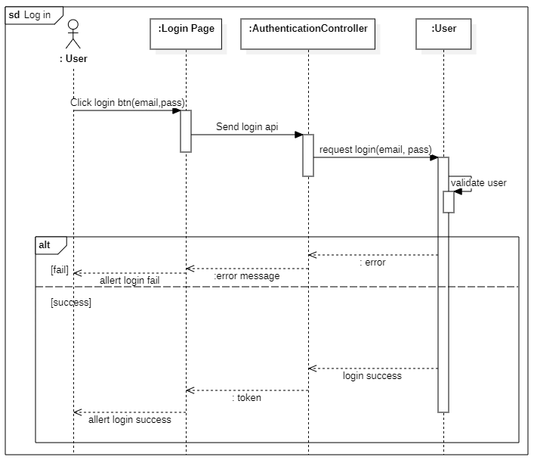

**Hình 17: Lược đồ chức năng đâng nhập**

#### *3.3.2. Đăng ký*

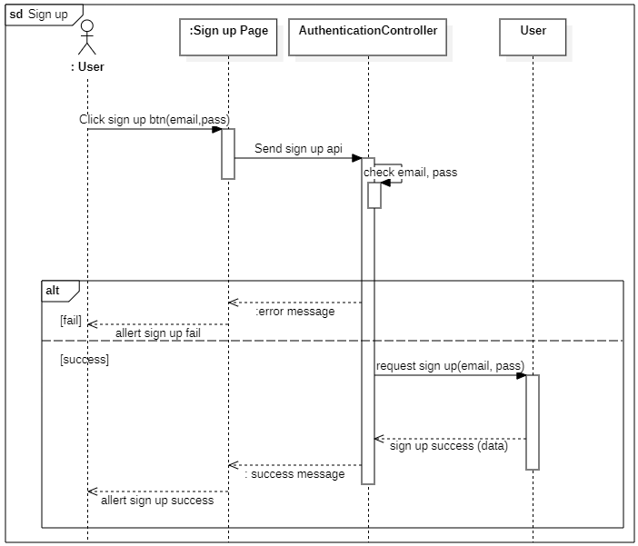

**Hình 18: Lược đồ chức năng đăng ký**

#### *3.3.3. Lấy danh sách user.*

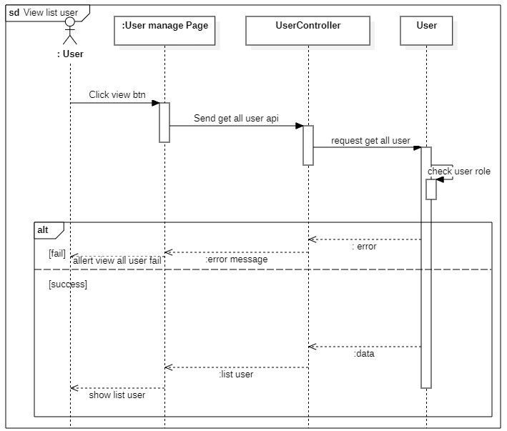

**Hình 19: Lược đồ chức năng lấy danh sách user**

#### *3.3.4. Thêm sách vật lý mới*

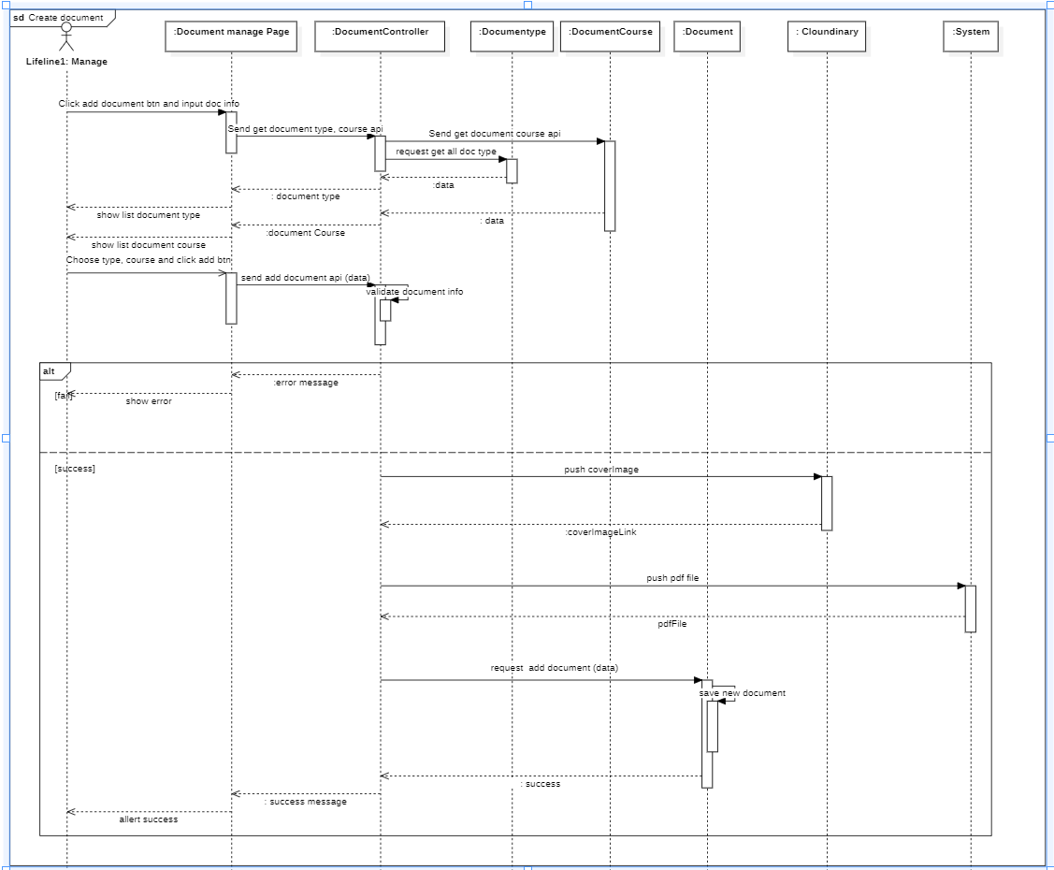

**Hình 20: Lược đồ chức năng thêm sách mới**

#### *3.3.5. Upload sách điện tử*

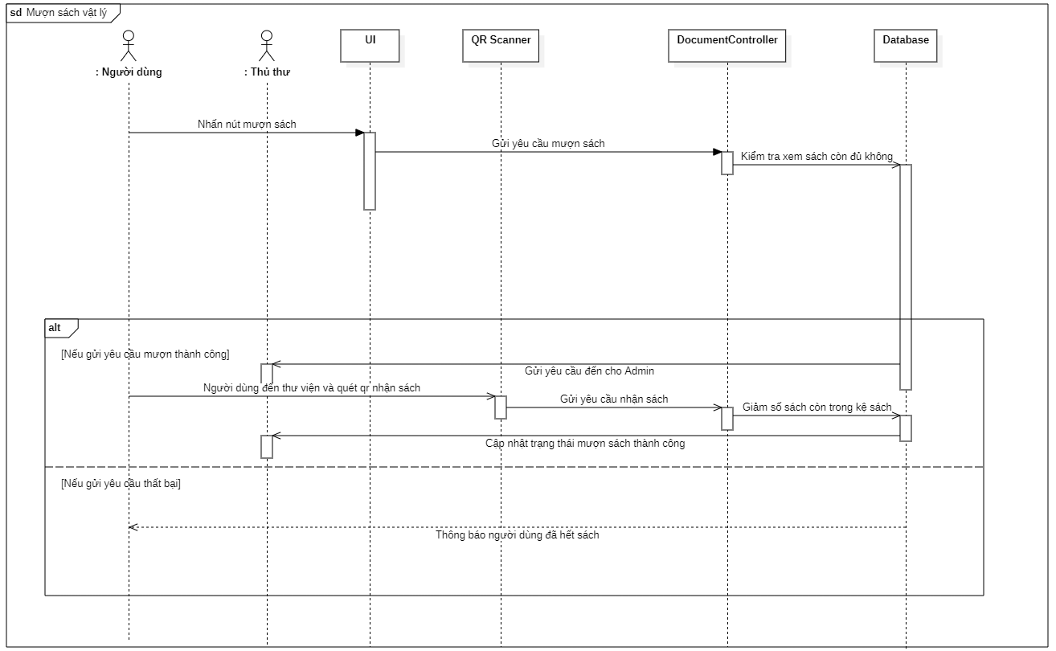

#### *3.3.6. Xem thông tin sách*

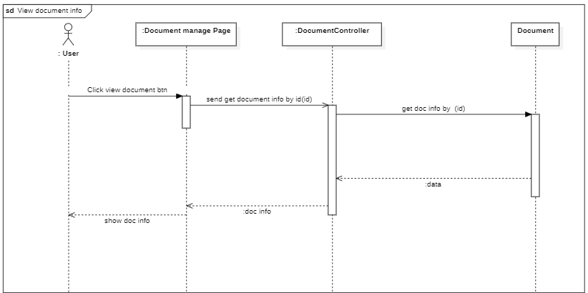

**Hình 21: Lược đồ chức năng xem thông tin sách**

#### *3.3.7. Tìm kiếm sách*

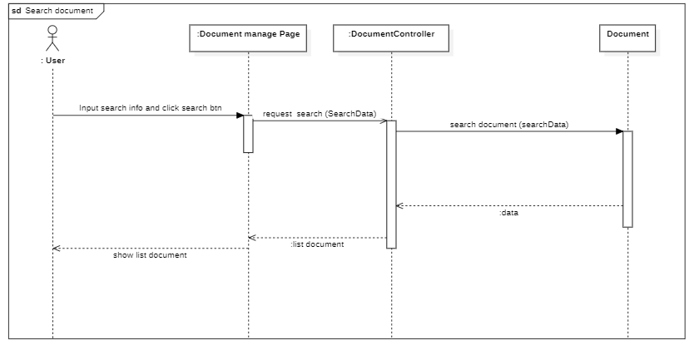

**Hình 22: Lược đồ chức năng tìm kiếm sách**

#### *3.3.8. Mượn sách điện tử*

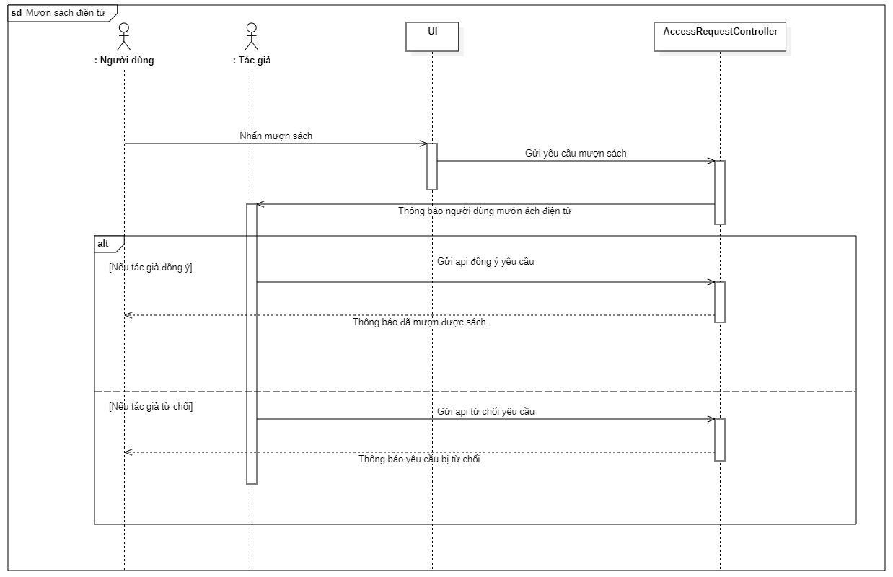

**Hình 23: Lược đồ chức năng mượn sách**

#### *3.3.9. Mượn sách vật lý*



### 3.4. Activity diagram.

#### *3.4.1. Đăng nhập*

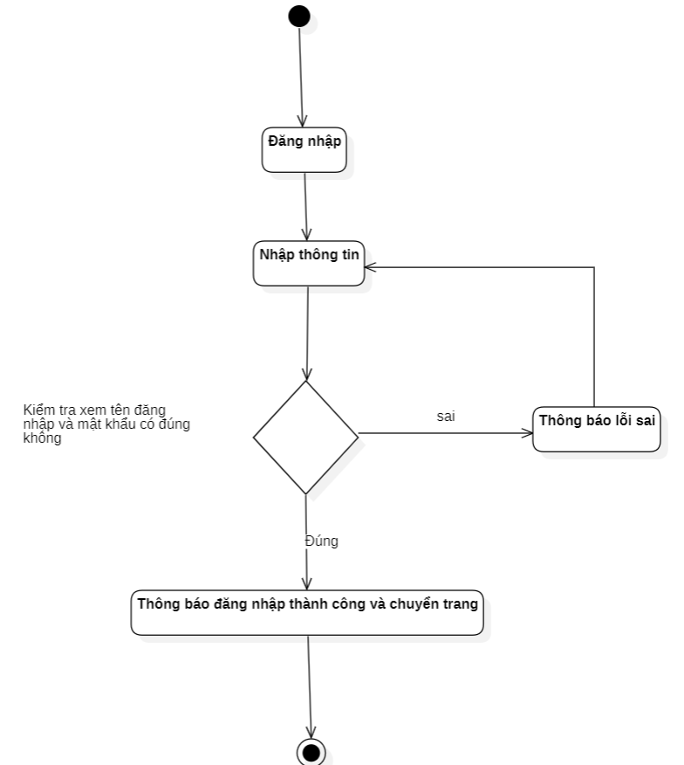

#### *3.4.2. Đăng ký*

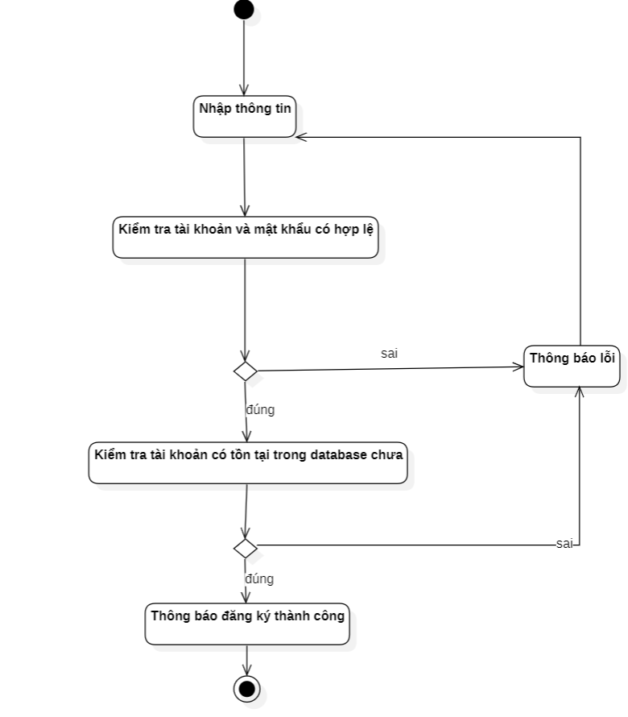

#### *3.4.3. Mượn sách vật lý*

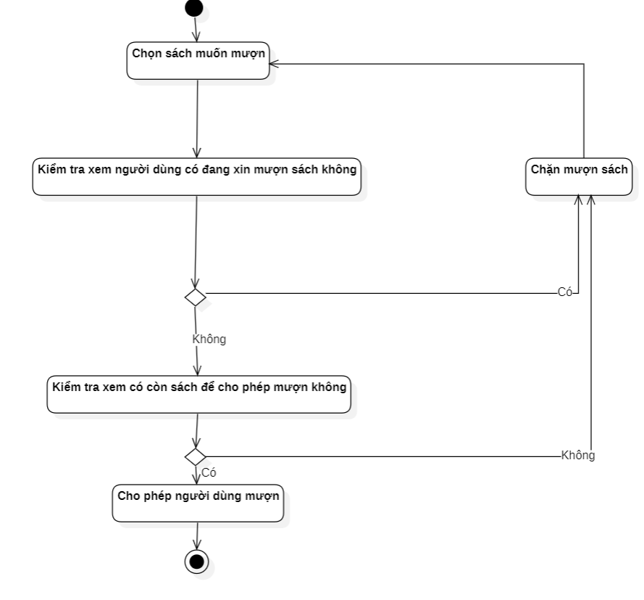

#### *3.4.4. Mượn sách điện tử*

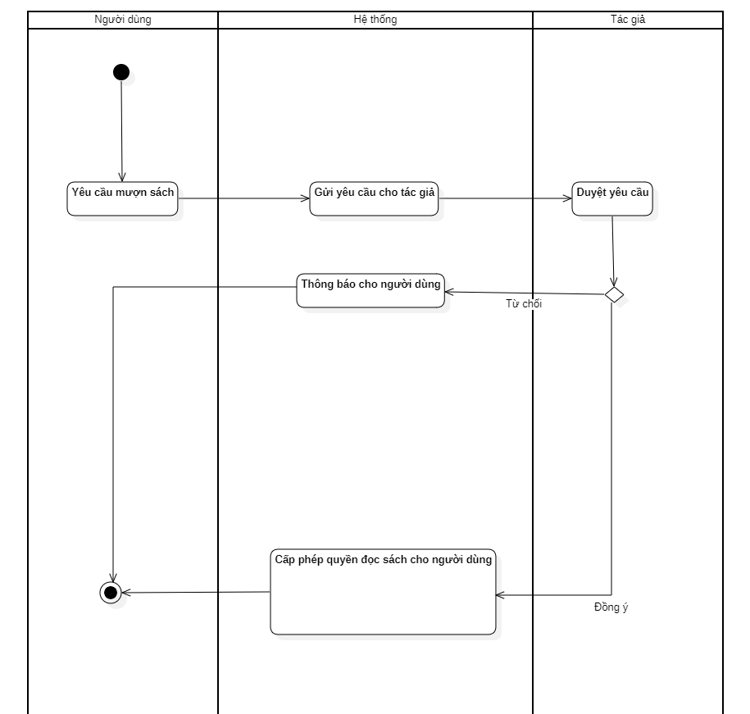

#### *3.4.5. Nhận sách.*

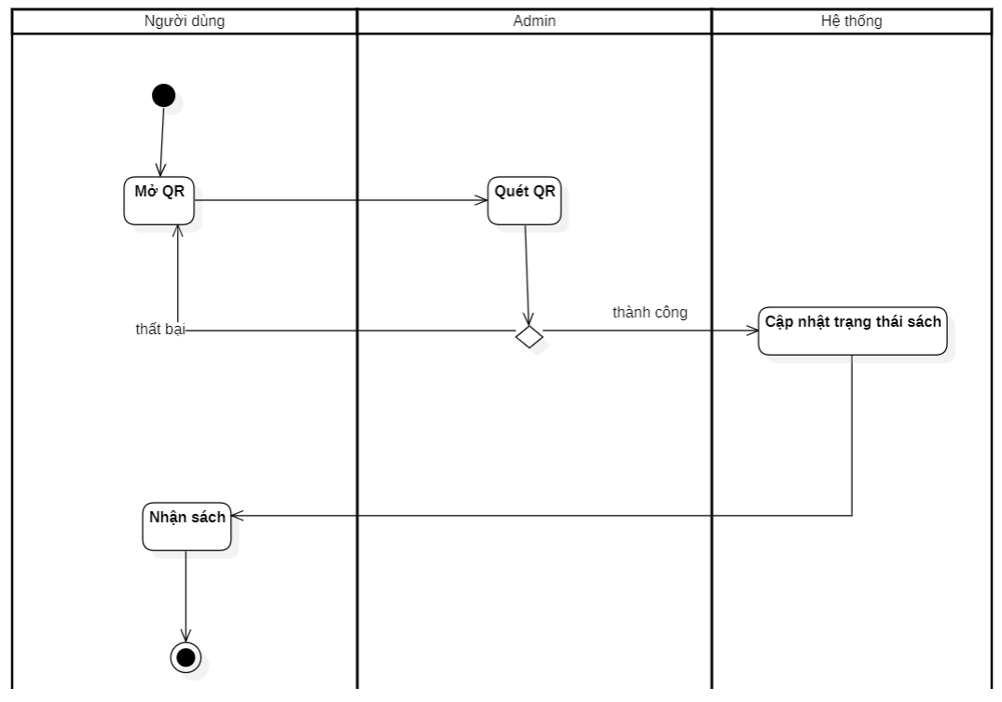

#### *3.4.6. Trả sách.*

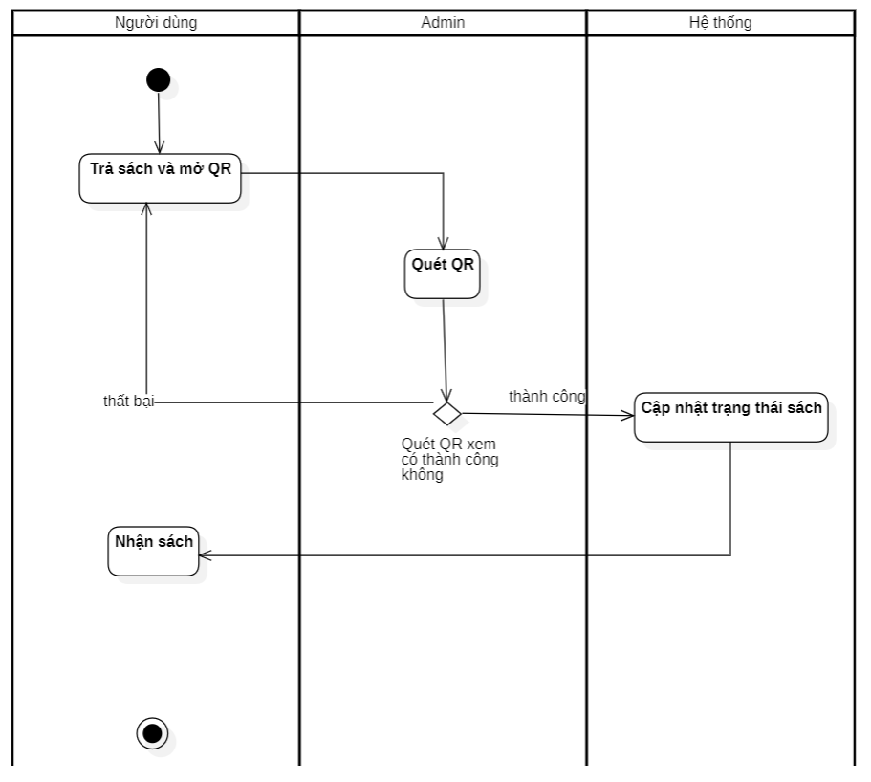

#### *3.4.7. Upload sách điện tử*

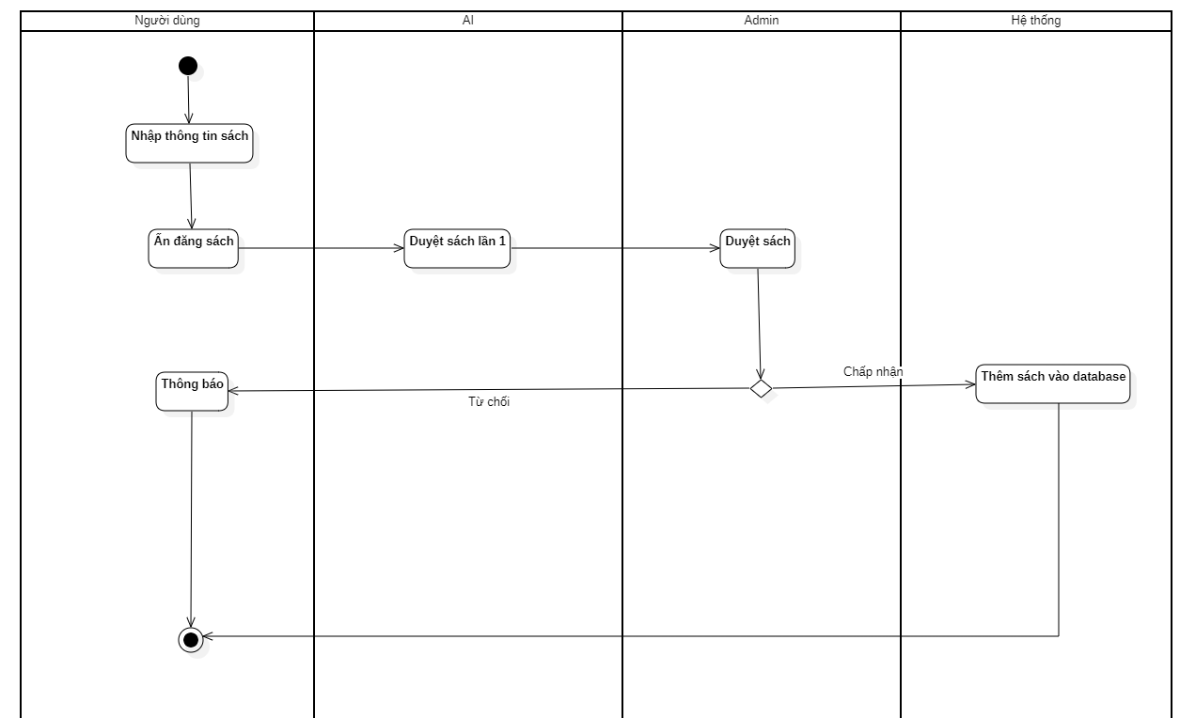

### 3.5. Thiết kế giao diện

#### *3.4.1. Giao diện đăng nhập*

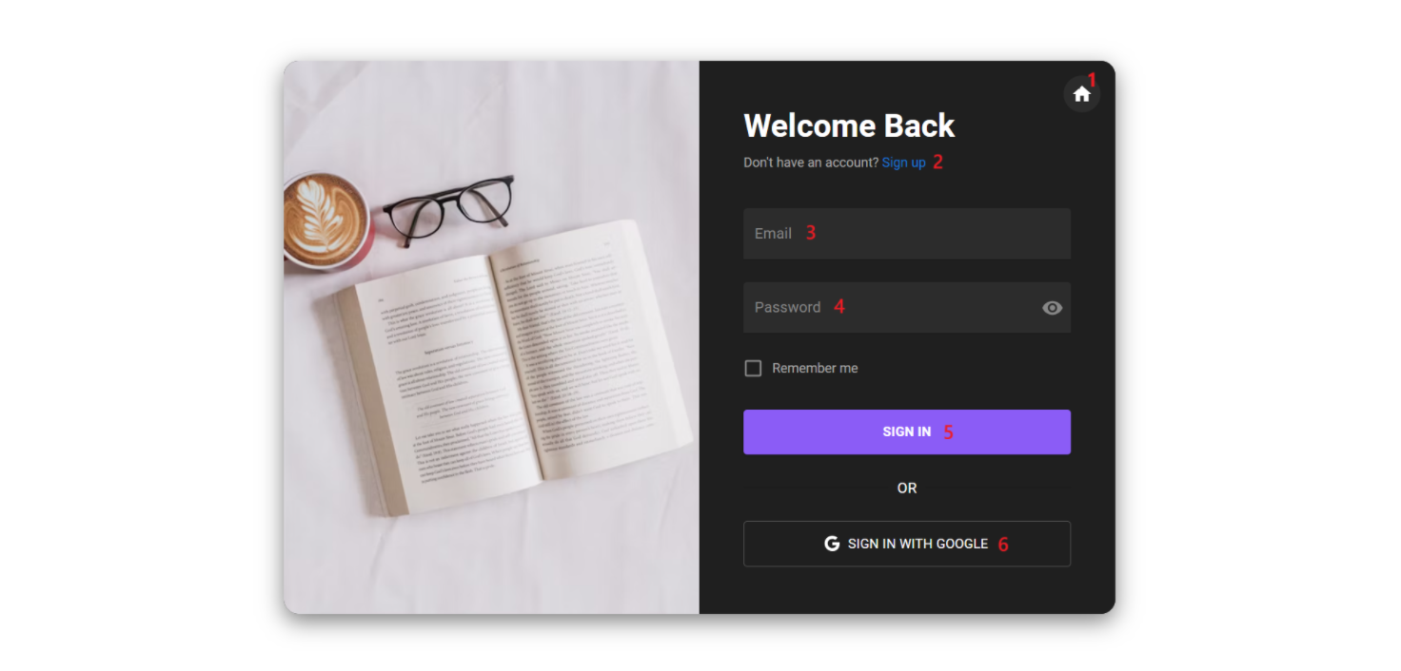

**Hình 24: Giao diện đăng nhập**

**Bảng 30 Mô tả giao diện đăng nhập**

|  |  |  |
| --- | --- | --- |
| **Số thứ tự** | **Loại thẻ** | **Ý nghĩa** |
| 1 | Button | Nút để chuyển về trang home |
| 2 | Link | Link chuyển đến trang đăng ký |
| 3 | Input | Ô dùng để nhập email |
| 4 | Input | Ô dùng để nhập mật khẩu |
| 5 | Button | Dùng để đăng nhập |
| 6 | Button | Nút dùng để đăng nhập với google |

#### *3.4.2. Giao diện đăng ký*

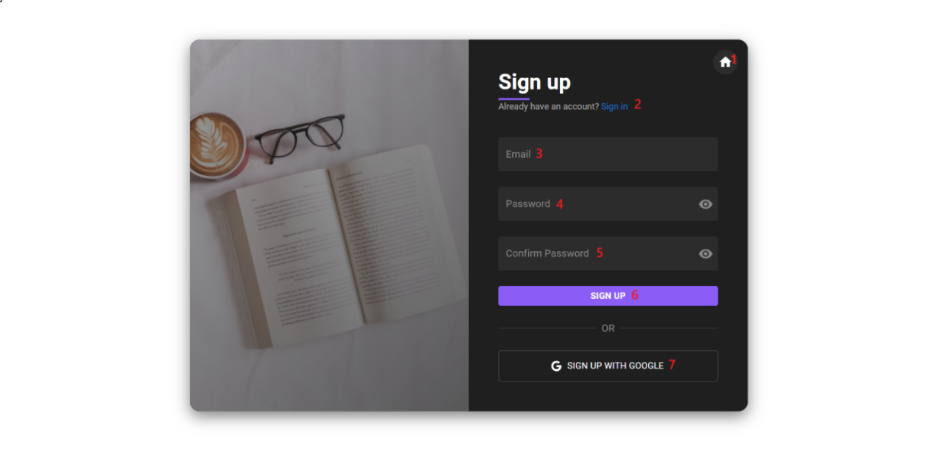

**Hình 25: Giao diện đăng ký**

**Bảng 31 Mô tả giao diện đăng ký**

|  |  |  |
| --- | --- | --- |
| **Số thứ tự** | **Loại thẻ** | **Ý nghĩa** |
| 1 | Button | Nút dùng để trở về trang home |
| 2 | Link | Link dùng để dẫn đến trang login |
| 3 | Input | Dùng để nhập email |
| 4 | Input | Dùng để nhập mật khẩu |
| 5 | Input | Dùng để nhập mật khẩu xác nhận lại |
| 6 | Button | Nút dùng để đăng ký |
| 7 | Button | Nút đăng ký bằng google |

#### *3.4.3. Giao diện trang chủ*

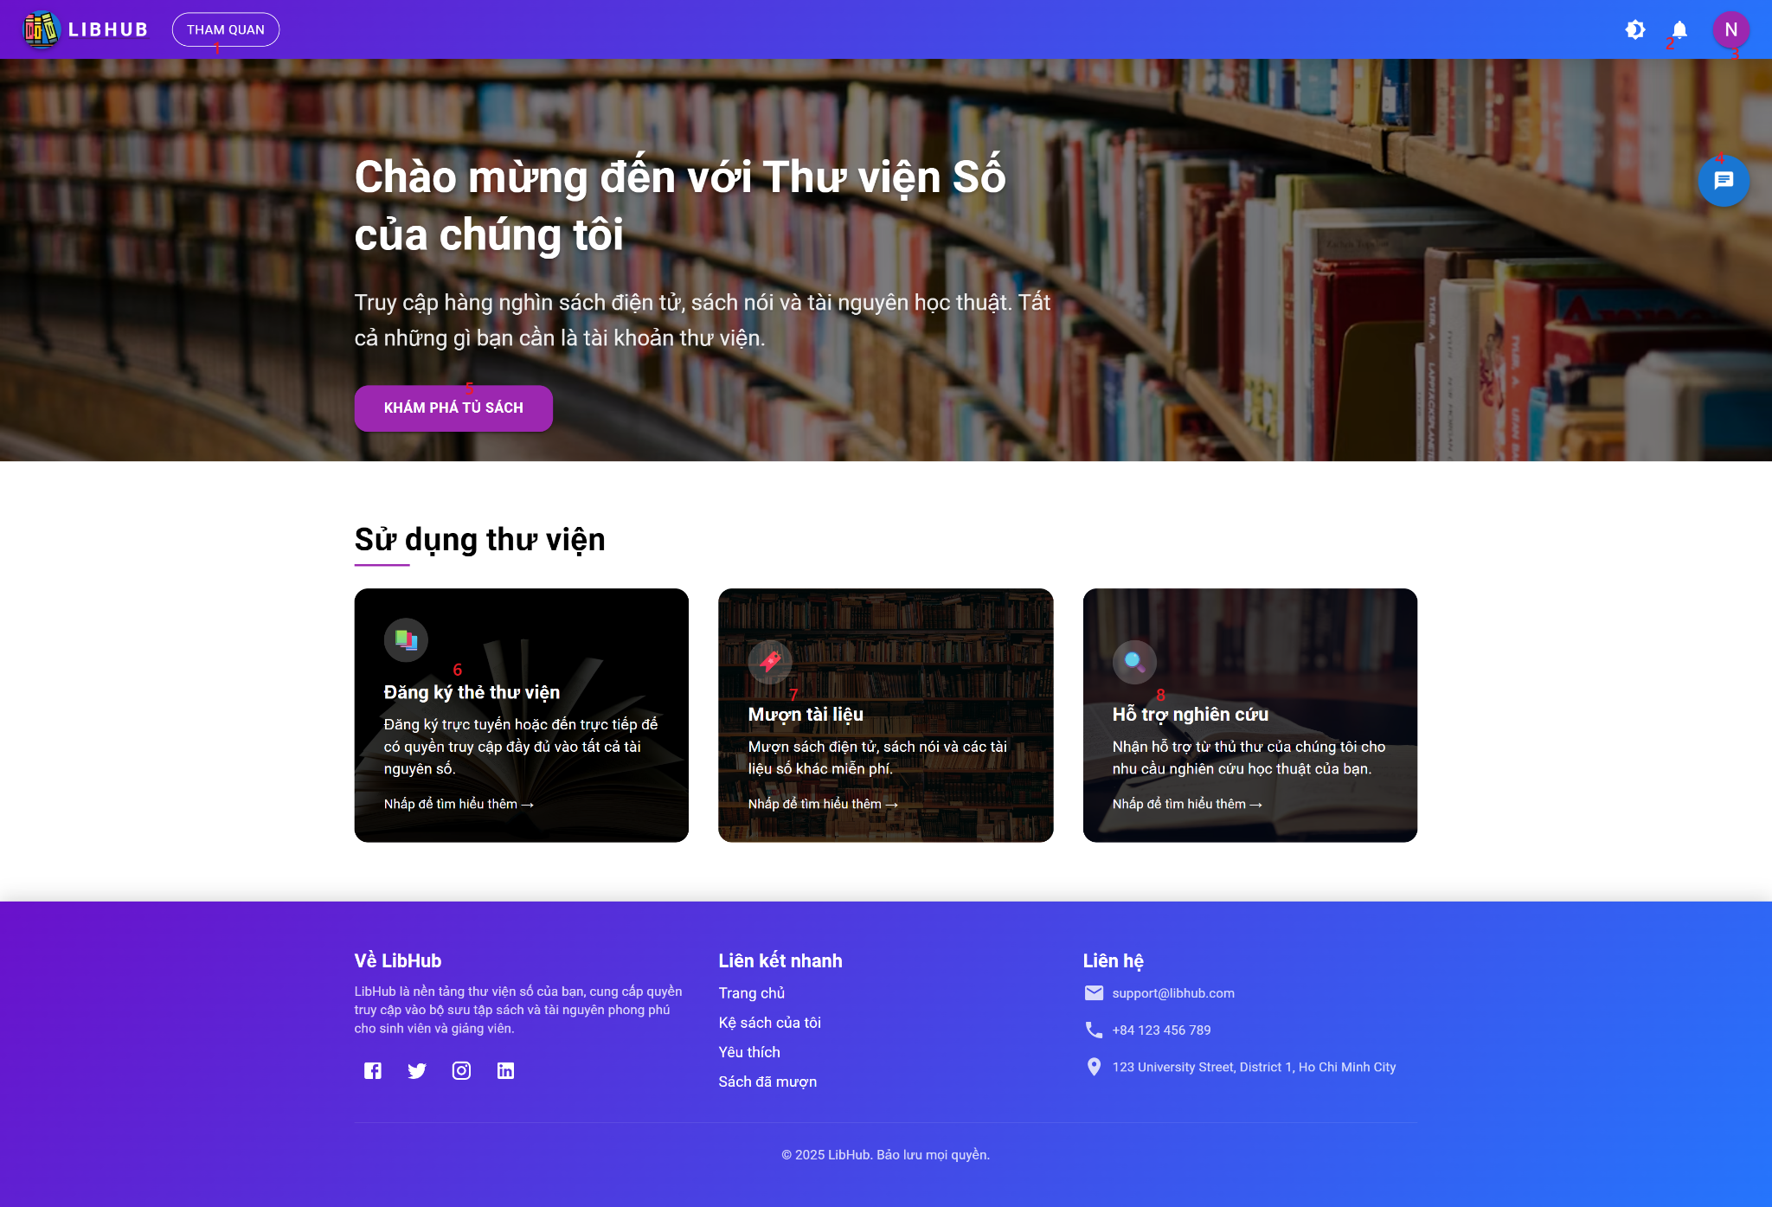

**Hình 26: Giao diện trang chủ**

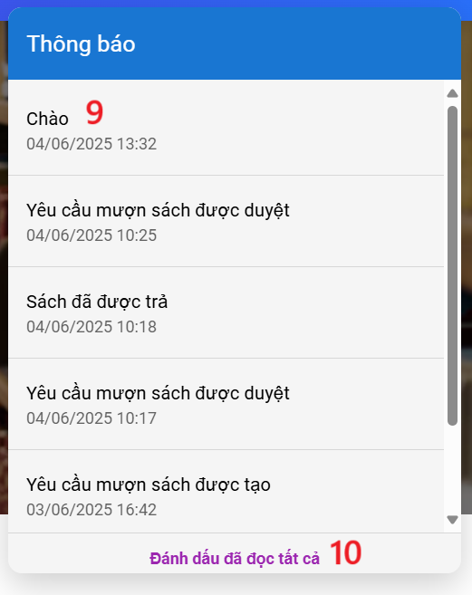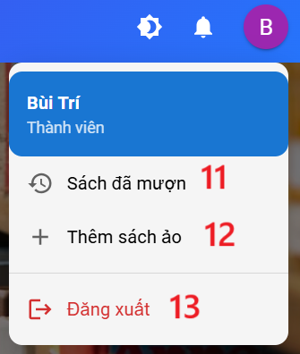

**Hình 27: Giao diện thông báo và menu**

**Bảng 32 Mô tả giao diện trang chủ**

|  |  |  |
| --- | --- | --- |
| **Số thứ tự** | **Loại thẻ** | **Ý nghĩa** |
| 1 | Button | Nút dùng để bật hướng dẫn người dùng |
| 2 | Button | Nút bật list thông báo |
| 3 | Button | Nút để mở menu |
| 4 | Button | Nút dùng để mở khung chat với chat bot |
| 5 | Button | Nút dùng để chuyển đến trang tủ sách |
| 6 | Link | Nút để chuyển đến trang hướng dẫn đăng ký thẻ thư viện |
| 7 | Link | Nút dùng để chuyển đến trang hướng dẫn mượn tài liệu |
| 8 | Link | Nút dùng để chuyển đến trang hướng dẫn sử dụng web cho mục đích nghiên cứu |
| 9 | Button | Nút dùng để mở nội dung của thông báo |
| 10 | Button | Nút dùng để đánh giấu đọc tất cả các thông báo |
| 11 | Button | Nút dùng để chuyển đến trang thông tin cá nhân và lịch sử mượn sách |
| 12 | Button | Nút dùng để chuyển đến trang quản lý sách mềm của bản thân |
| 13 | Button | Nút dùng để đăng xuất |

#### *3.4.4. Giao diện trang bookshelf*

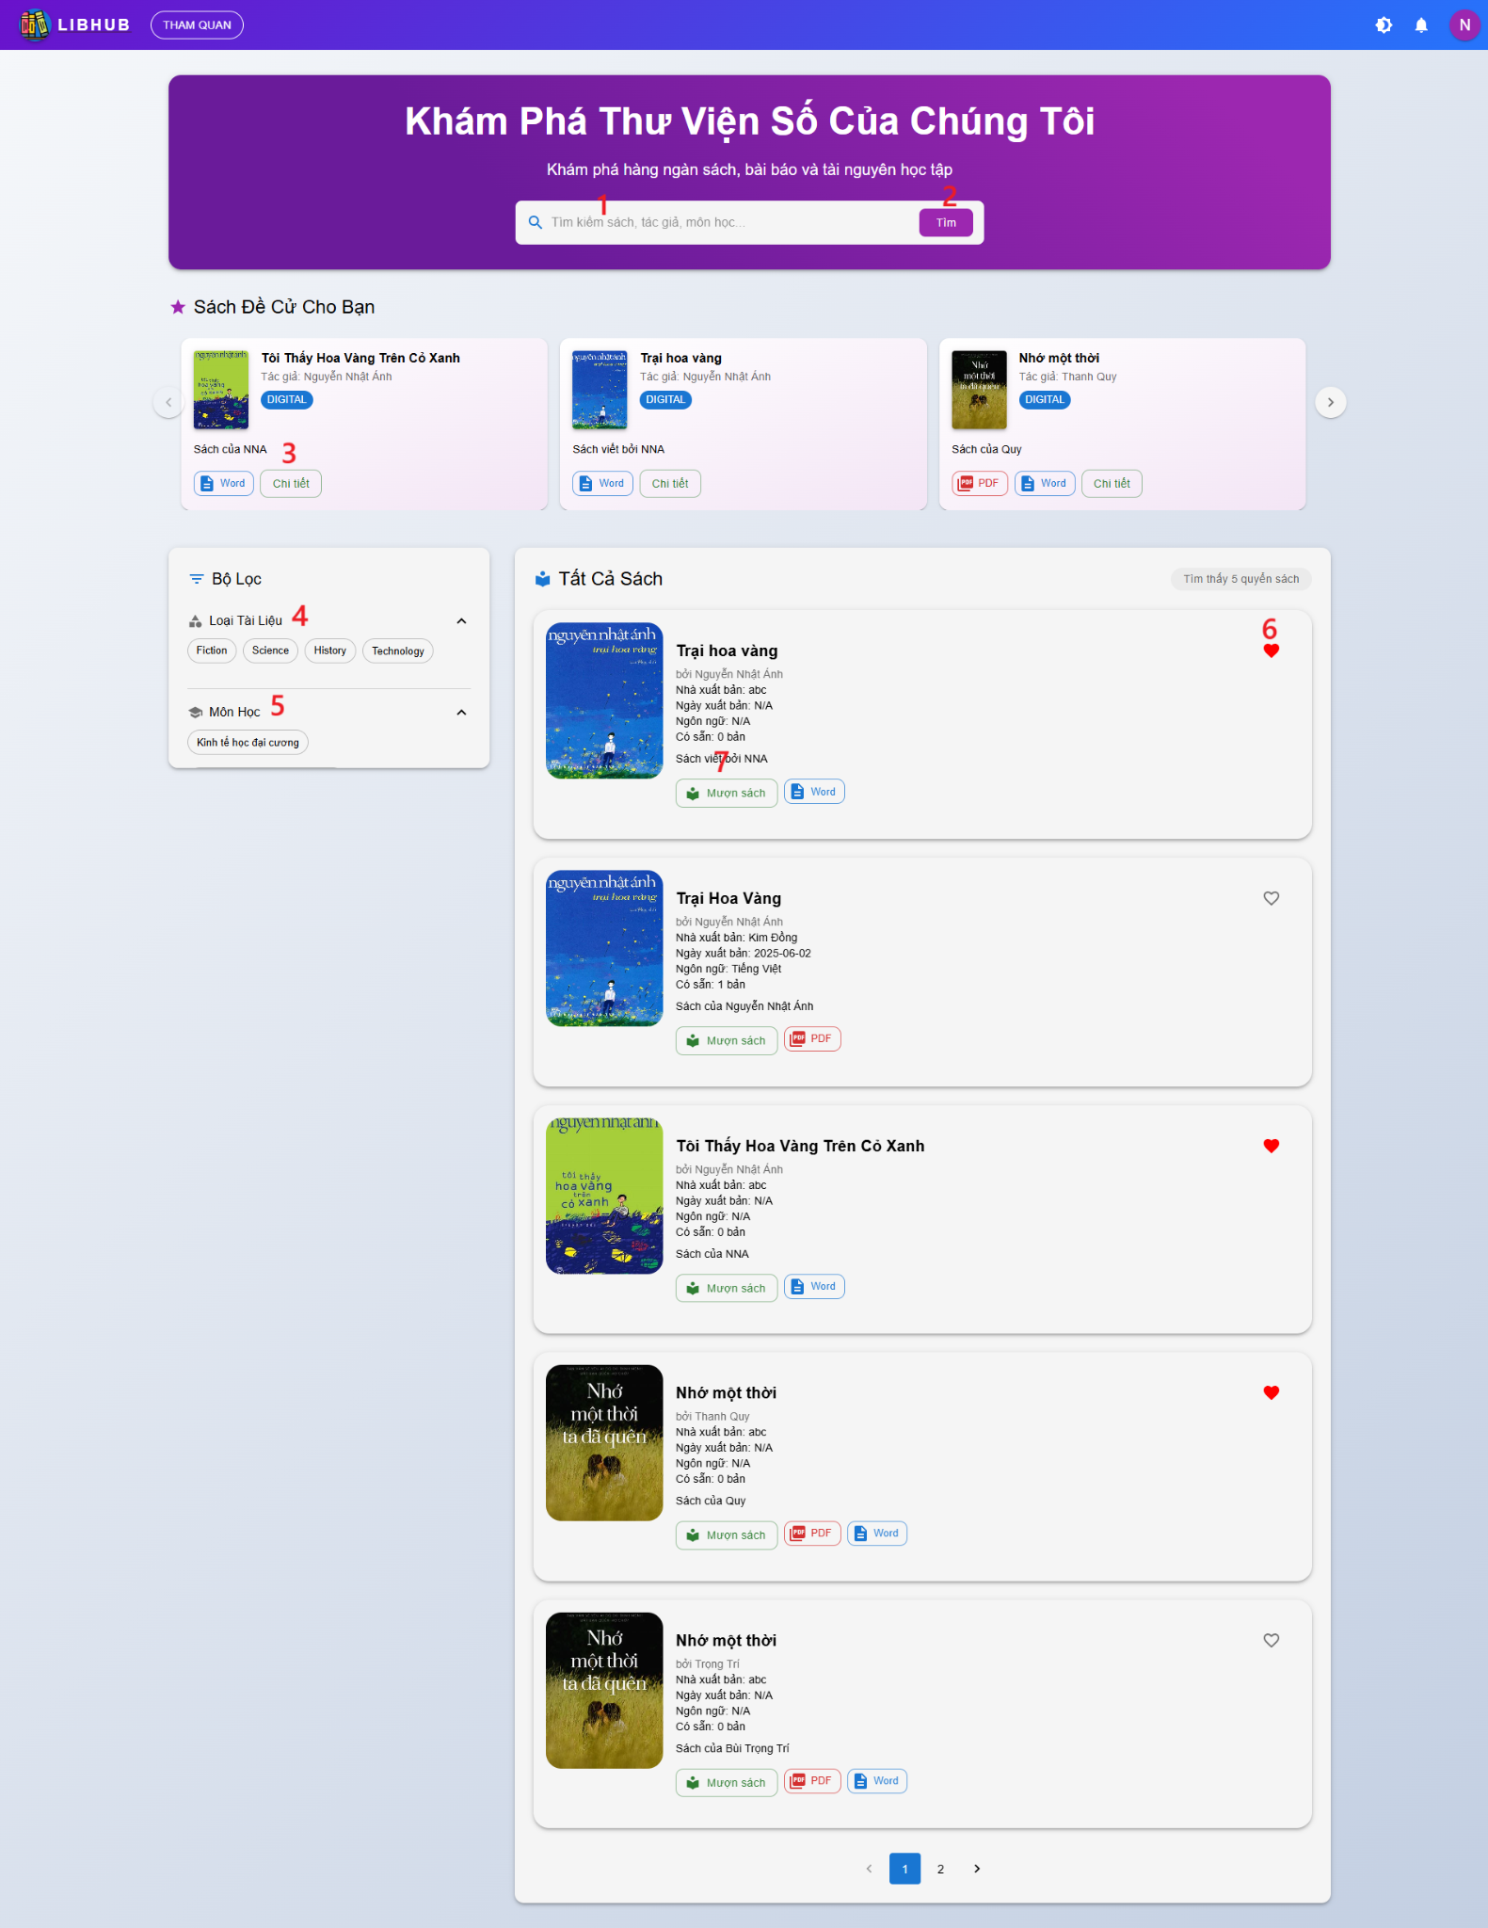

**Hình 28: Giao diện trang bookshelf**

**Bảng 33 Mô tả giao diện trang bookshelf**

|  |  |  |
| --- | --- | --- |
| **Số thứ tự** | **Loại thẻ** | **Ý nghĩa** |
| 1 | Input | Ô dùng để nhập tiêu đề để tìm kiếm sách |
| 2 | Button | Nút dùng để tìm kiếm sách |
| 3 | Button | Nút dùng để hiển thị chi tiết sách |
| 4 | Chip | Dùng để chọn loại sách để lọc |
| 5 | Chip | Dùng để chọn môn học liên quan để lọc |
| 6 | Button | Nút dùng để thích hoặc bỏ thích sách |

#### 3.4.5. Giao diện trang tủ sách cá nhân

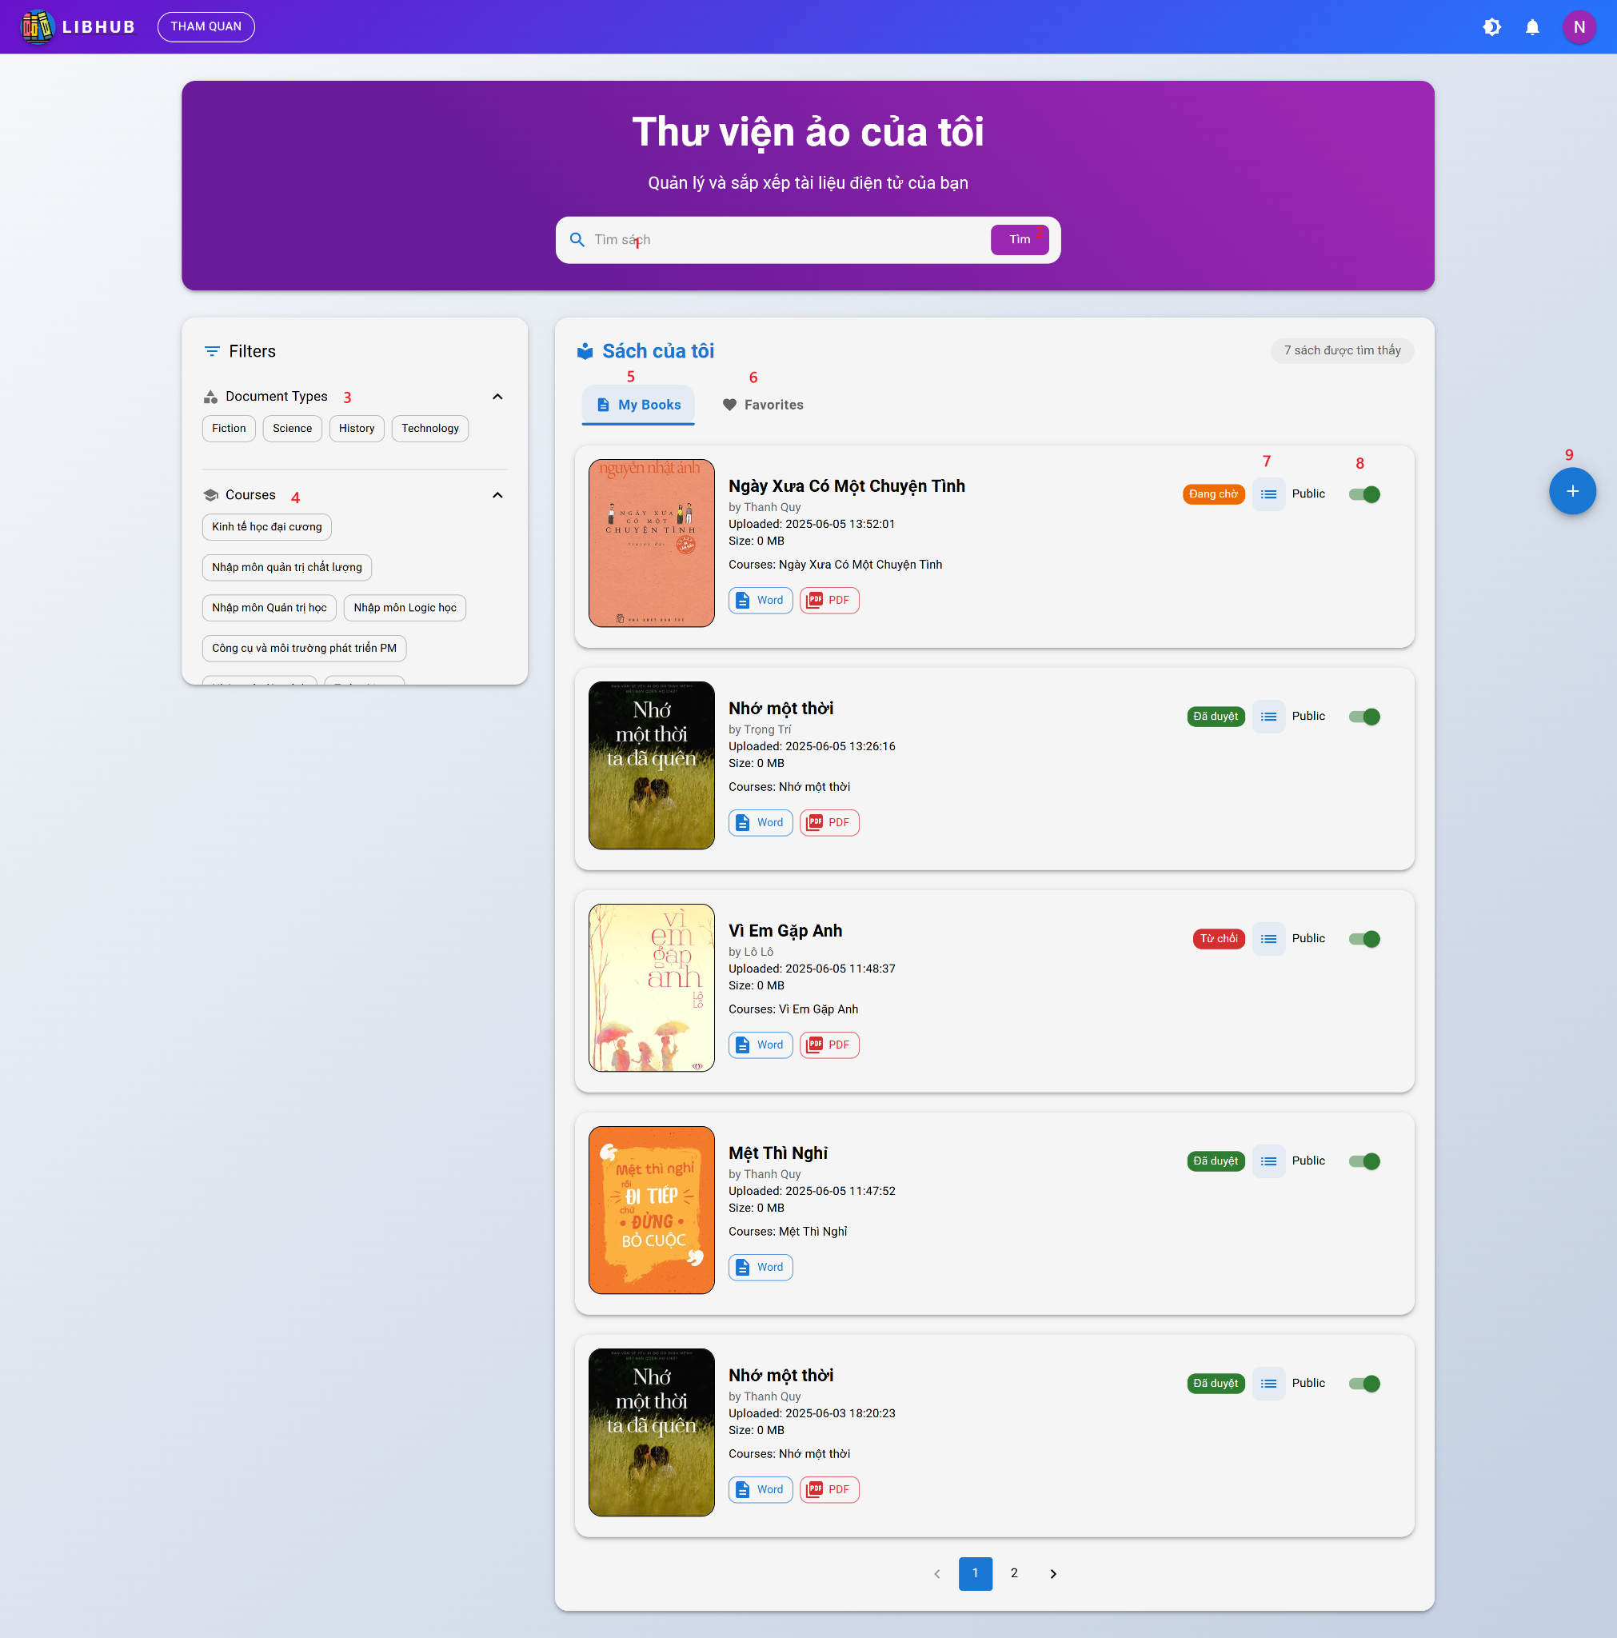

**Bảng 34 Mô tả giao diện trang tủ sách**

|  |  |  |
| --- | --- | --- |
| **Số thứ tự** | **Loại thẻ** | **Ý nghĩa** |
| 1 | Input | Ô dùng để nhập tiêu đề để tìm kiếm sách |
| 2 | Button | Nút dùng để tìm kiếm sách |
| 3 | Chip | Dùng để chọn loại sách để lọc |
| 4 | Chip | Dùng để chọn môn học liên quan để lọc |
| 5 | Button | Nút dùng để chuyển sang tab sách điện tử |
| 6 | Button | Nút dùng để chuyển sang tab sách yêu thích |
| 7 | Button | Dùng để xem danh sách yêu cầu truy cập của sách điện tử |
| 8 | Button | Dùng để điều chỉnh quyền public hoặc private của sách |
| 9 | Button | Dùng để mở form thêm sách điện tử |

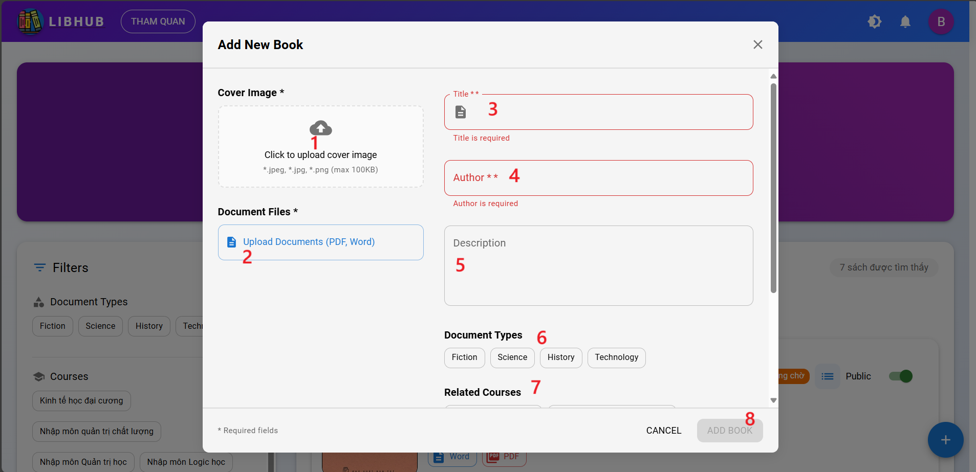

**Bảng 35 Mô tả giao diện trang thêm sách điện tử**

|  |  |  |
| --- | --- | --- |
| **Số thứ tự** | **Loại thẻ** | **Ý nghĩa** |
| 1 | Button | Nút dùng để mở form chọn ảnh bìa sách |
| 2 | Button | Nút dùng để mở form chọn file mềm sách |
| 3 | Input | Input dùng để nhập tên sách |
| 4 | Input | Input dùng để nhập tên tác giả |
| 5 | Input | Input dùng để nhập mô tả |
| 6 | Chip | List chip dùng để chọn loại sách |
| 7 | Chip | List chip dùng để chọn môn học liên quan |
| 8 | Button | Nút thêm sách |
| 9 | Button | Nút đóng form thêm sách |

#### *3.4.5. Giao diện trang danh sách thích*

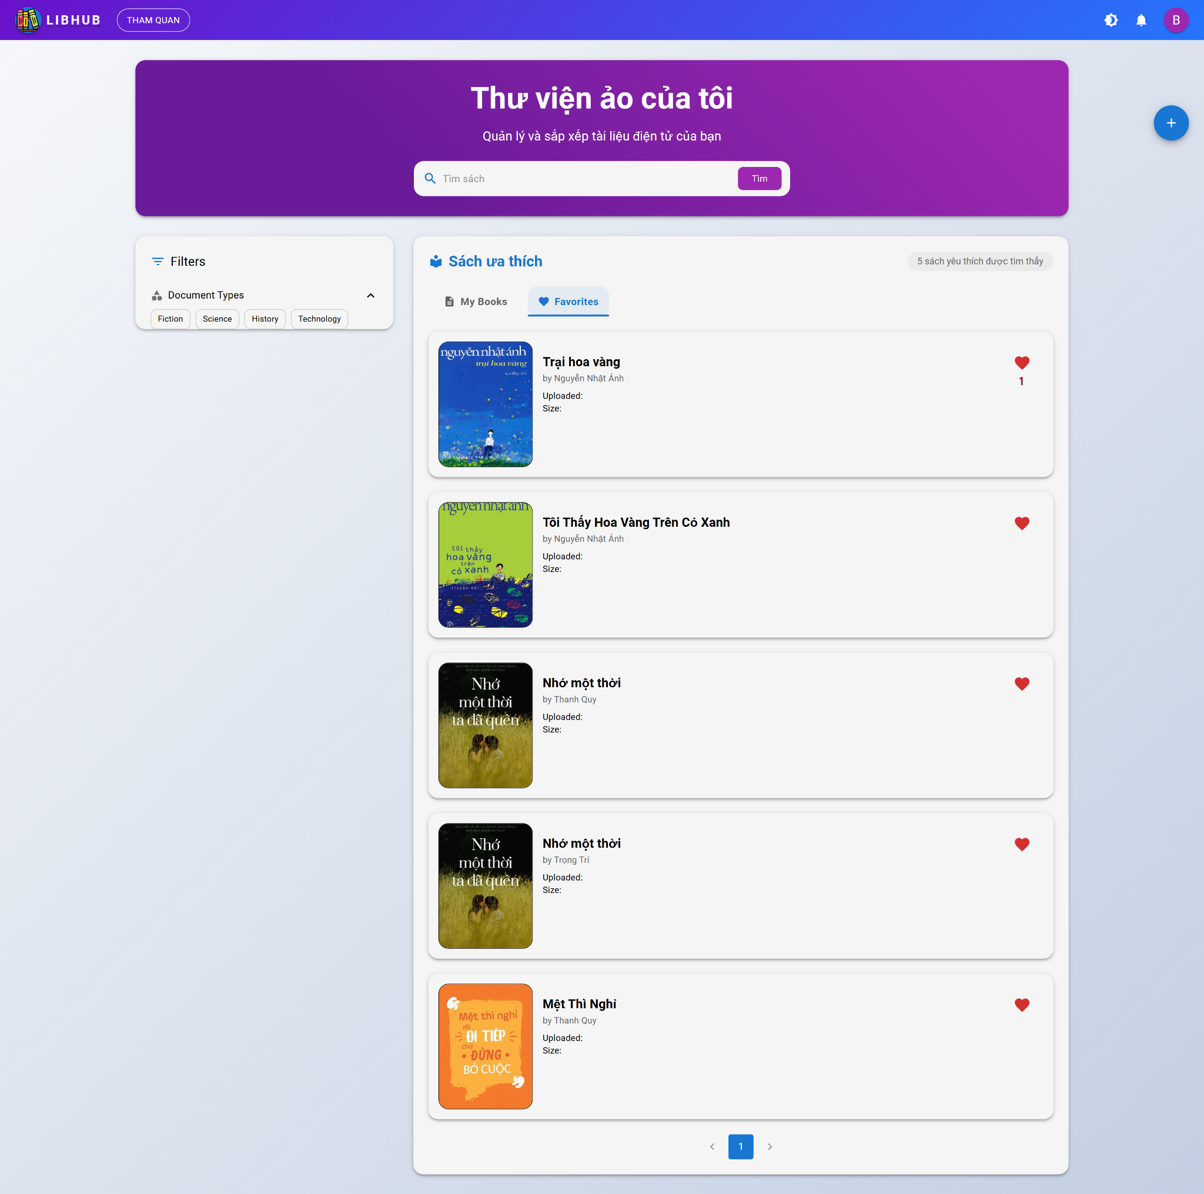

**Hình 29: Giao diện trang danh sách sách thích**

**Bảng 36 Mô tả giao diện trang danh sách sách thích**

|  |  |  |
| --- | --- | --- |
| **Số thứ tự** | **Loại thẻ** | **Ý nghĩa** |
| 1 | Button | Nút dùng để thích hoặc hủy thích sách |

#### *3.4.6. Giao diện trang lịch sử mượn*

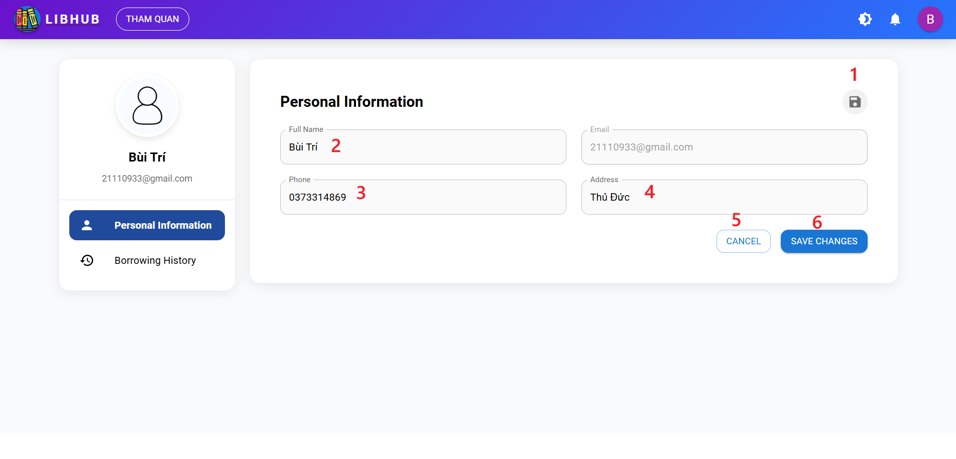

**Hình 31: Giao diện trang lịch sử mượn sách**

**Bảng 34** Mô tả giao diện trang thanh toán

|  |  |  |
| --- | --- | --- |
| **Số thứ tự** | **Loại thẻ** | **Ý nghĩa** |
| 1 | Button | Nút dùng bật chế độ chỉnh sửa thông tin cá nhân |
| 2 | Input | Input dùng để nhập tên |
| 3 | Input | Input dùng để nhập số điện thoại |
| 4 | Input | Input dùng để nhập địa chỉ |
| 5 | Button | Nút để thoát chế độ chỉnh sửa |
| 6 | Button | Nút để cập nhật thông tin cá nhân |

#### *3.4.7. Giao diện trang quản lý user*

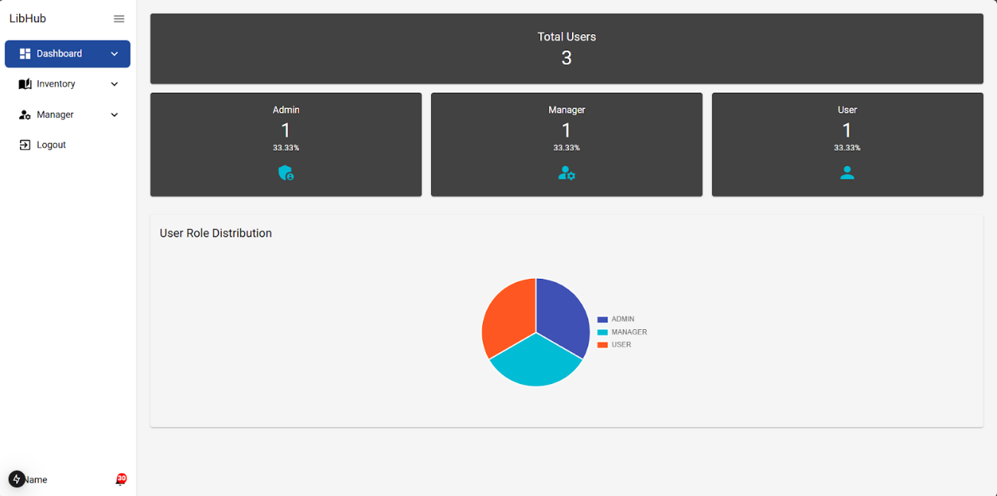

**Hình 33: Giao diện trang quản lý user**

#### *3.4.8. Giao diện trang quản lý mượn trả*

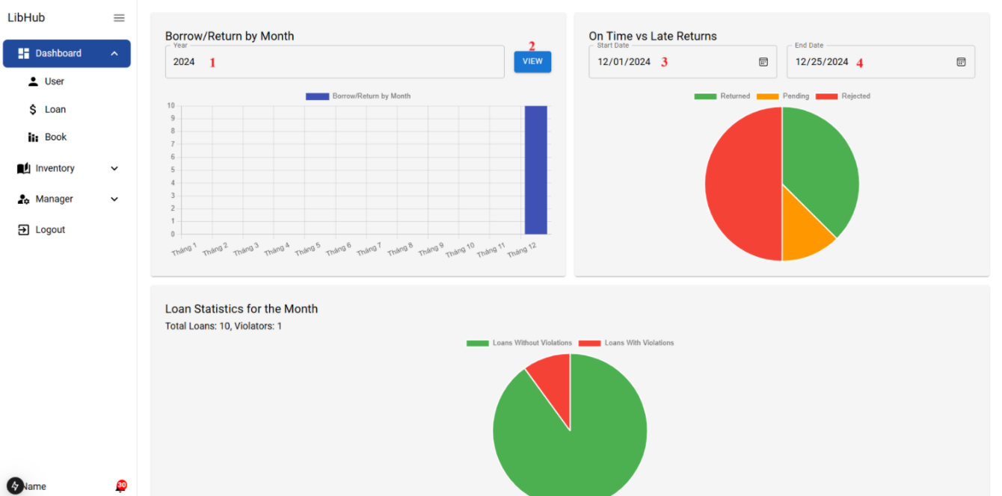

**Hình 34: Giao diện quản lý mượn trả**

**Bảng 35** Mô tả giao diện trang thống kê mượn trả

|  |  |  |
| --- | --- | --- |
| **Số thứ tự** | **Loại thẻ** | **Ý nghĩa** |
| 1 | Input | Nút dùng để nhập năm muốn xem |
| 2 | Button | Nút dùng để load giao diện biểu đồ |
| 3 | Datetime picker | Chọn ngày bắt đầu |
| 4 | Datetime Picker | Chọn ngày kết thúc |

#### *3.4.9. Giao diện trang thống kê sách*

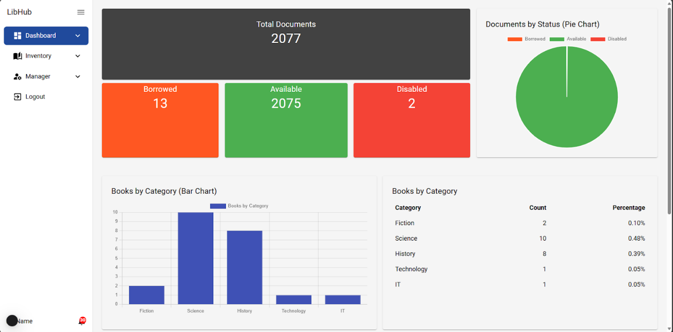

**Hình 35: Giao diện thống kê sách**

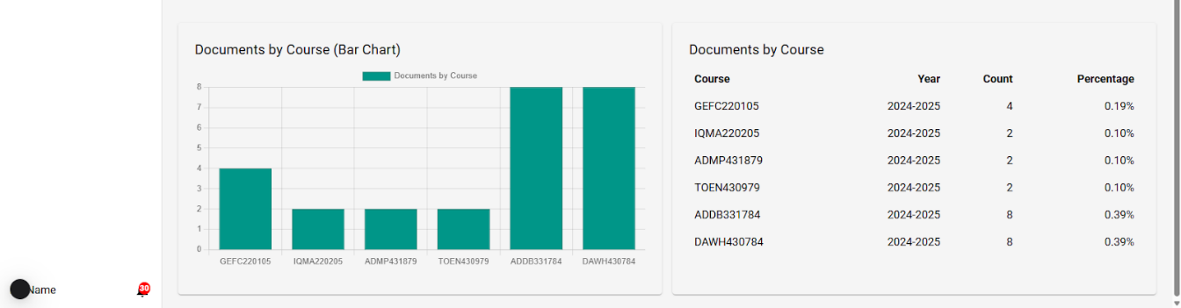

**Hình 36: Giao diện thống kê sách**

#### *3.4.10. Giao diện trang thêm sách*

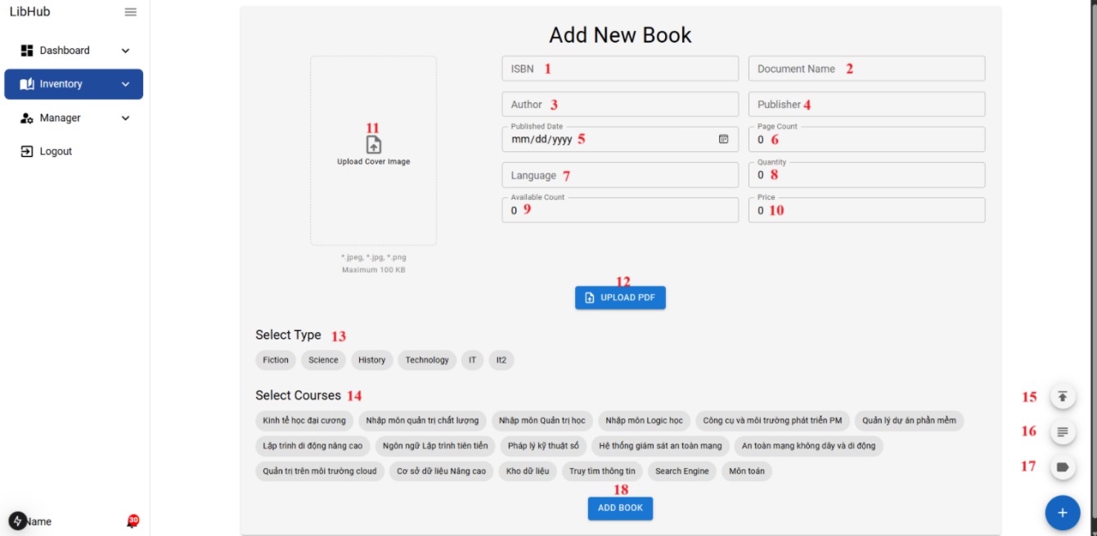

**Hình 37: Giao diện thêm sách**

|  |  |  |
| --- | --- | --- |
| **Số thứ tự** | **Loại thẻ** | **Ý nghĩa** |
| 1 | Input | Input dùng để nhập mã bn sách |
| 2 | Input | Input dùng để nhập tên sách |
| 3 | Input | Input dùng để nhập tên tác giả |
| 4 | Input | Input dùng để nhập nhà xuất bản |
| 5 | DateTime Picker | Dùng nhập chọn ngày xuất bản |
| 6 | Input | Nhập số trang |
| 7 | Input | Nhập ngôn ngữ |
| 8 | Button | Nhập số lượng |
| 9 | Input | Nhập số lượng có thể mượn |
| 10 | Input | Nhập giá |
| 11 | Button | Dùng để chọn ảnh bìa |
| 12 | Button | dùng để mở form chọn file mềm sách |
| 13 | List chip | Dùng để chọn danh sách kiểu sách |
| 14 | List chip | Dùng để chọn danh sách khóa học liên quan |
| 15 | Button | Dùng để nhập excel danh sách môn học mở lớp theo học kỳ |
| 16 | Button | Dùng để mở form nhập khóa học mới |
| 17 | Button | Dùng để nhập loại sách mới |
| 18 | Button | Dùng để thêm sác mới |

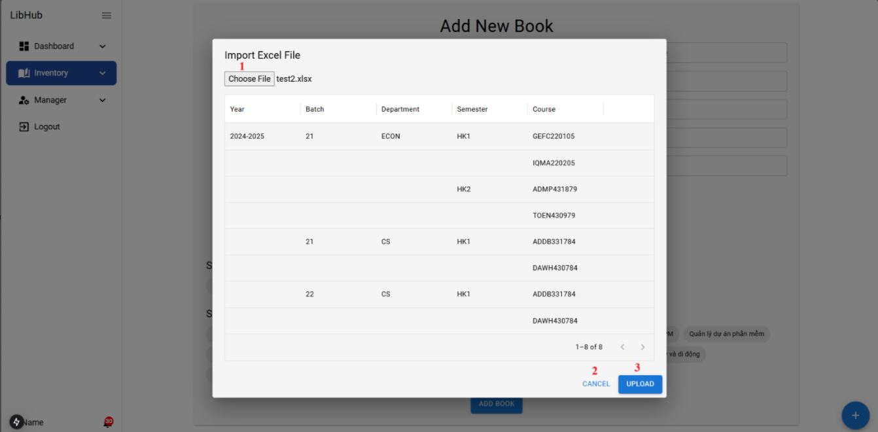

**Hình 38: Giao diện hiển thị file excel**

**Bảng 37** Mô tả giao diện trang hiển thị excel

|  |  |  |
| --- | --- | --- |
| **Số thứ tự** | **Loại thẻ** | **Ý nghĩa** |
| 1 | Button | Dùng để chọn file excel |
| 2 | Button | Dùng để hủy add file excel |
| 3 | Button | Dùng để Upload file excel |

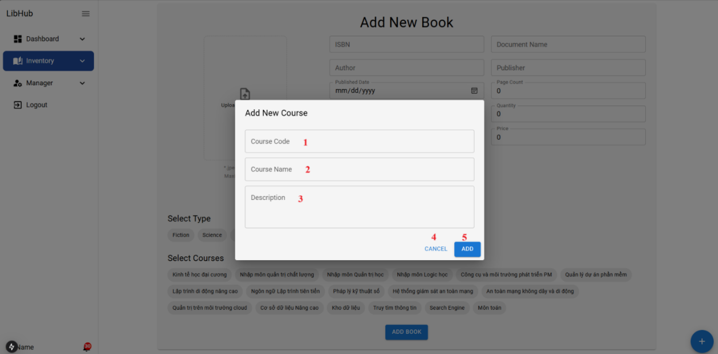

**Hình 39: Giao diện thêm môn học mới**

**Bảng 38** Mô tả giao diện trang thêm môn học mới

|  |  |  |
| --- | --- | --- |
| **Số thứ tự** | **Loại thẻ** | **Ý nghĩa** |
| 1 | Input | Dùng để nhập mã môn mới |
| 2 | Input | Dùng để nhập tên môn mới |
| 3 | Input | Dùng để nhập chi tiết môn mới |
| 4 | Button | Dùng để hủy thêm môn mới |
| 5 | Button | Dùng để thêm môn mới |

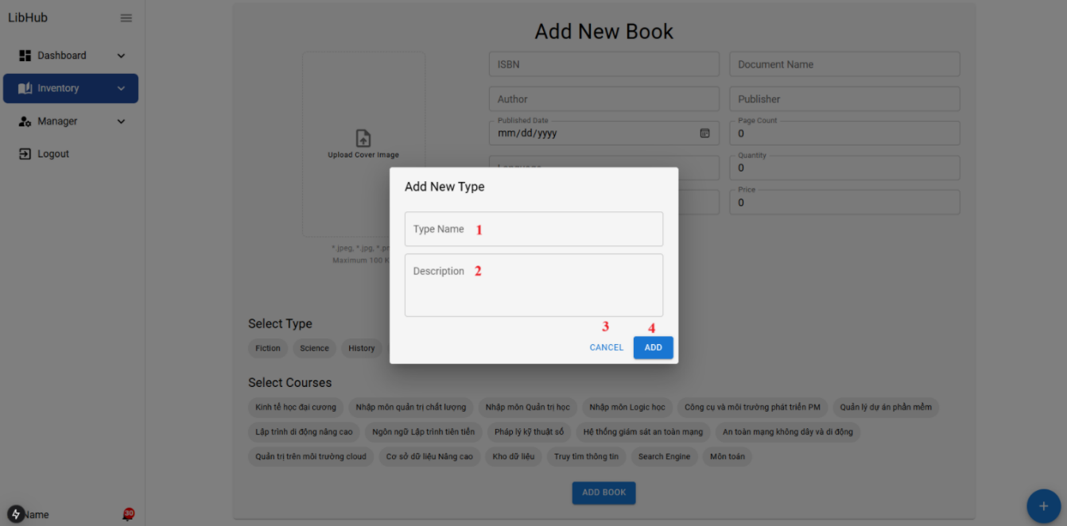

**Hình 40: Giao diện thêm loại tài liệu mới**

**Bảng 39** Mô tả giao diện trang thêm loại tài liệu mới

|  |  |  |
| --- | --- | --- |
| **Số thứ tự** | **Loại thẻ** | **Ý nghĩa** |
| 1 | Input | Dùng để nhập tên loại mới |
| 2 | Input | Dùng để nhập mô tả loại mới |
| 3 | Button | Dùng để hủy thêm loại sách mới |
| 4 | Button | Dùng để thêm sách mới |

#### *3.4.11. Giao diện trang quản lý sách*

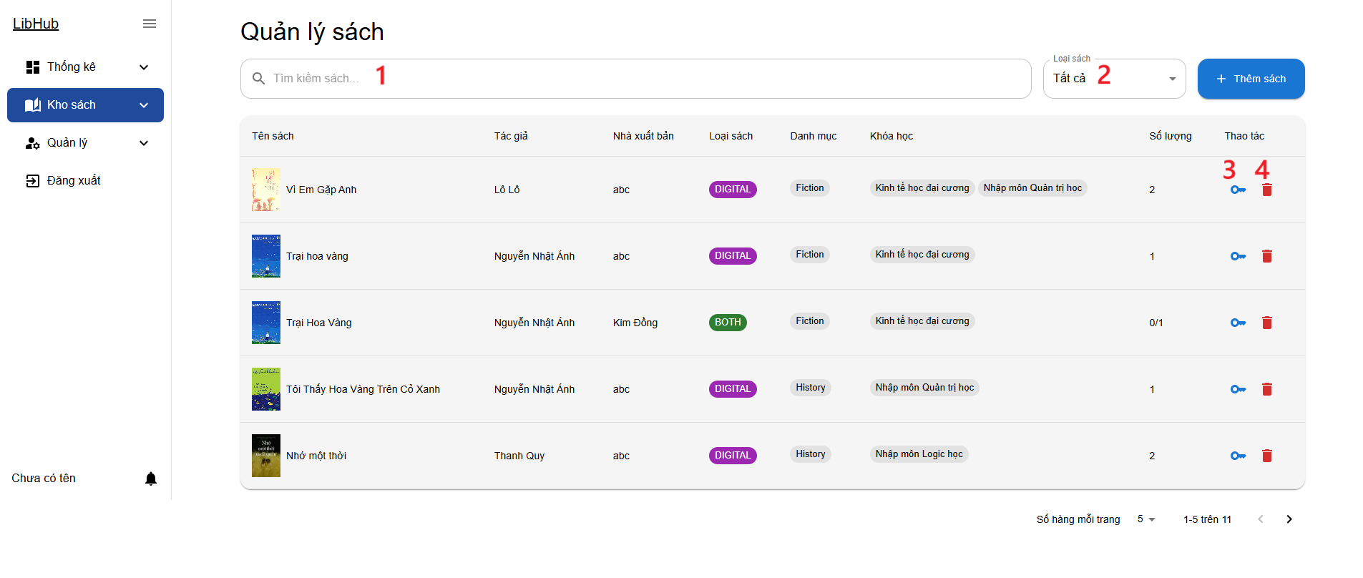

**Hình 41: Giao diện quản lý sách**

**Bảng 40** Mô tả giao diện trang quản lý sách

|  |  |  |
| --- | --- | --- |
| **Số thứ tự** | **Loại thẻ** | **Ý nghĩa** |
| 1 | Input | Input dùng để nhập tên sách để tìm kiếm |
| 2 | Select | Chọn loại sách |
| 3 | Button | Input dùng để nhập nhà xuất bản |
| 4 | Button | Dùng để mở form key để kiểm tra key |
| 10 | Button | Dùng để xóa sách |

#### *3.4.12. Giao diện trang quản lý user*

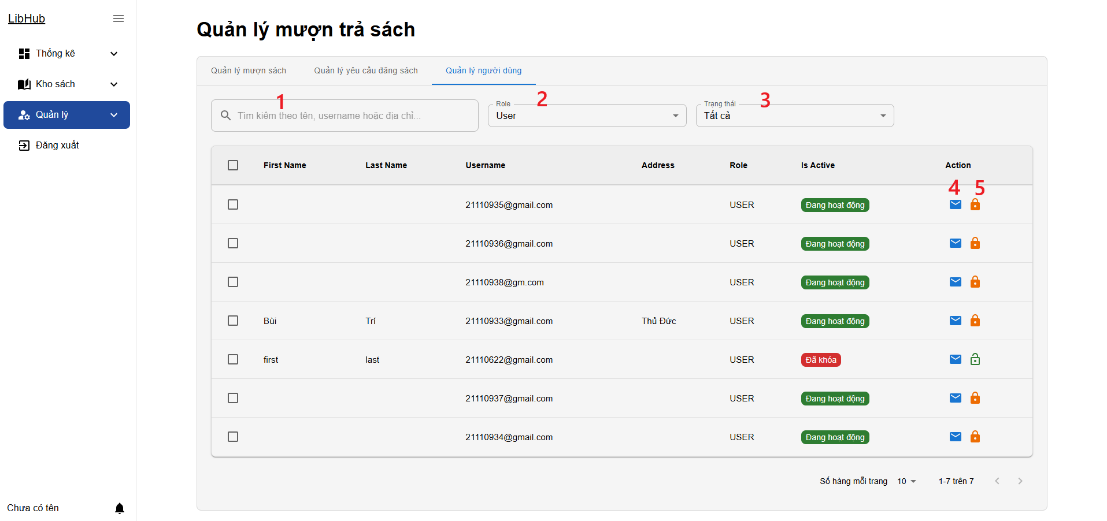

**Bảng 41** Mô tả giao diện trang quản lý user

|  |  |  |
| --- | --- | --- |
| **Số thứ tự** | **Loại thẻ** | **Ý nghĩa** |
| 1 | Input | Nhập tên hoặc địa chỉ để tìm kiếm user |
| 2 | Select | Select chọn quyền để lọc theo quyền |
| 3 | Select | Select chọn trạng thái để lọc theo trạng thái |
| 4 | Button | Nút dùng để gửi thông báo cho người dùng |
| 5 | Button | Nút dùng để mở khóa hoặc khóa tài khoản người dùng |

#### *3.4.13. Giao diện trang quản lý mượn trả*

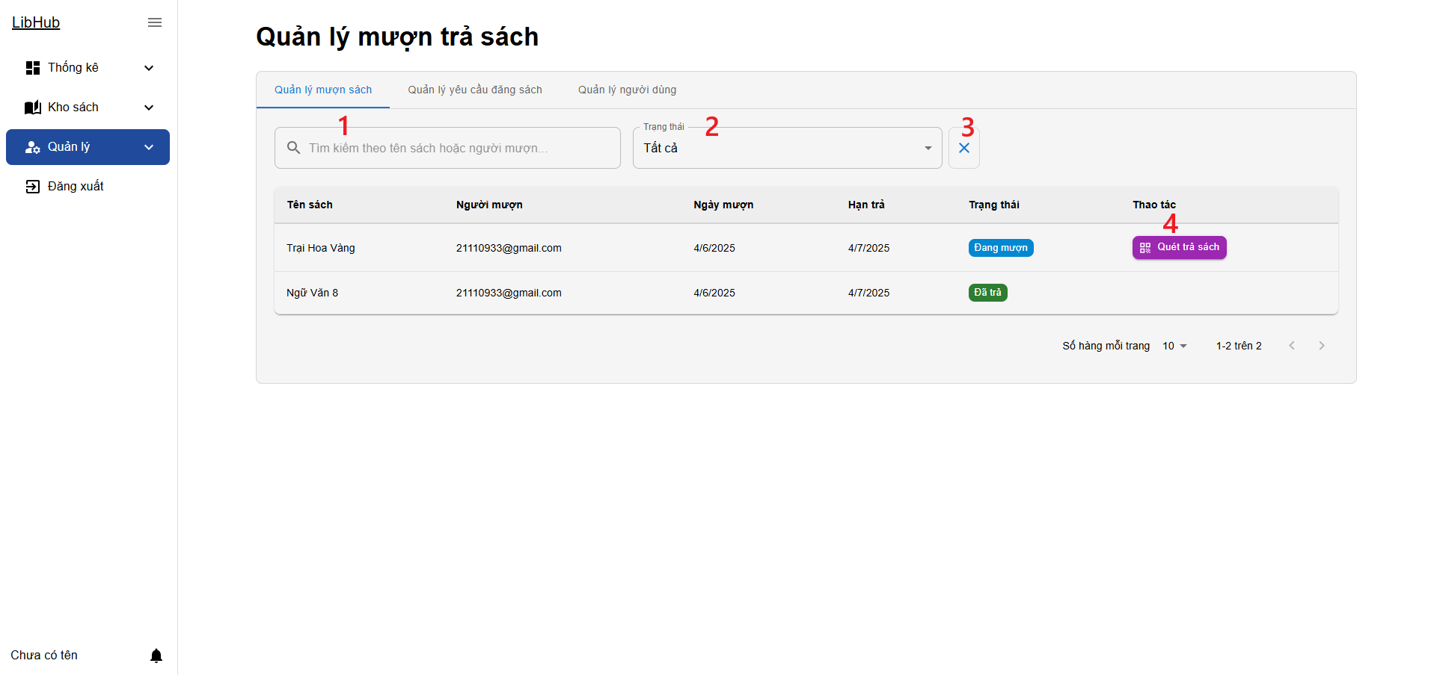

**Bảng 42** Mô tả giao diện trang quản lý mượn trả

|  |  |  |
| --- | --- | --- |
| **Số thứ tự** | **Loại thẻ** | **Ý nghĩa** |
| 1 | Input | Nhập tên sách hoặc người mượn để tìm kiếm |
| 2 | Select | Select để lọc theo trạng thái |
| 3 | Button | Nút để làm mới bộ lọc |
| 4 | Button | Nút để mở form quét QR |

#### *3.4.14. Giao diện trang quản lý yêu cầu đăng sách*

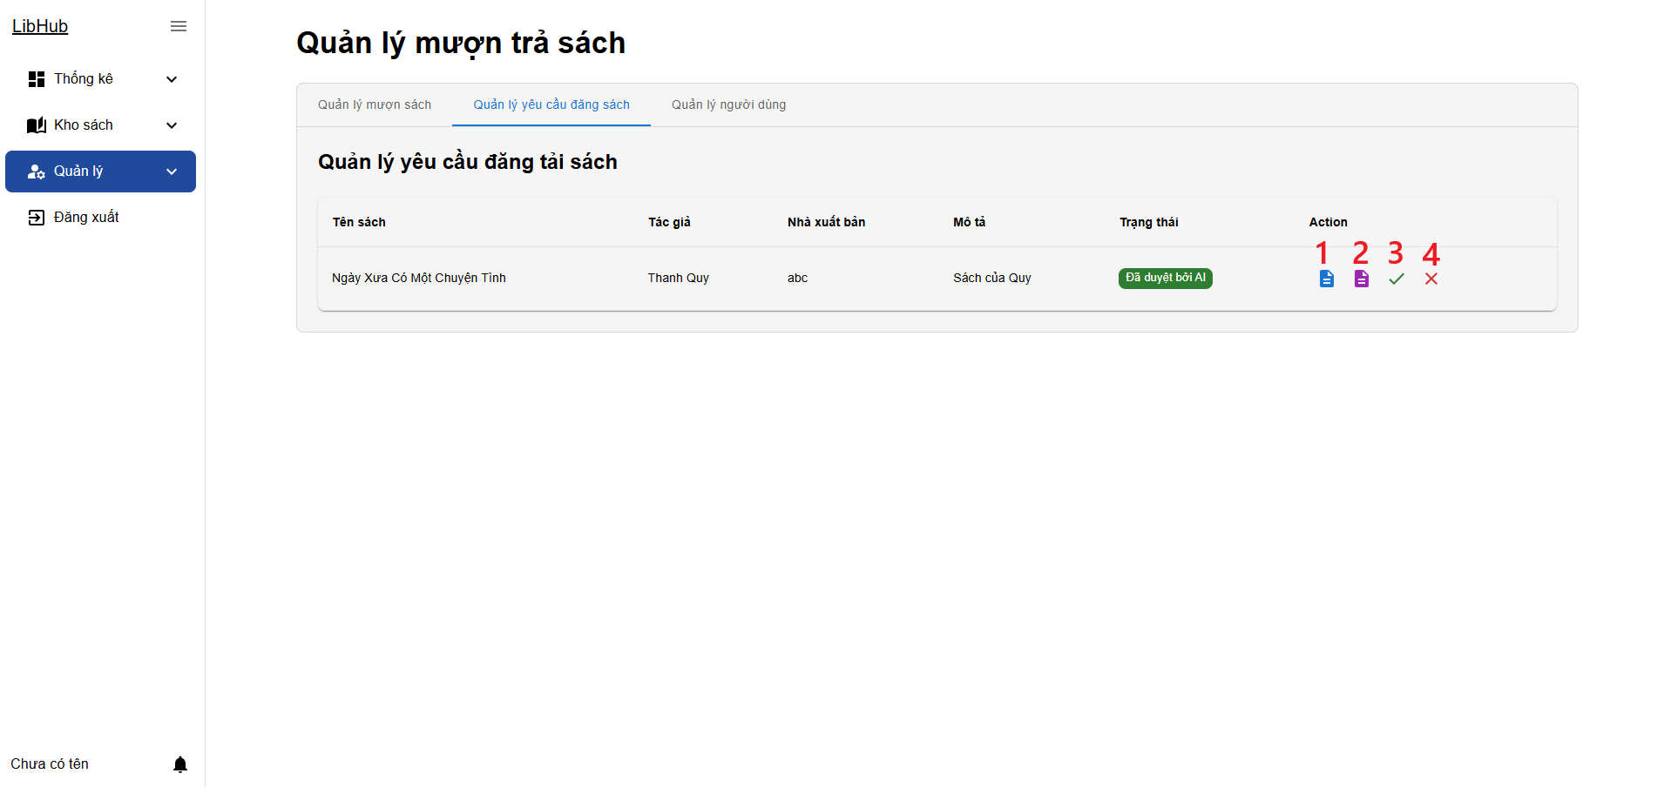

**Bảng 43** Mô tả giao diện trang quản lý trả sách

|  |  |  |
| --- | --- | --- |
| **Số thứ tự** | **Loại thẻ** | **Ý nghĩa** |
| 1 | Button | Nút dùng để đọc nội dung pdf |
| 2 | Button | Nút dùng để đọc nội dung word |
| 3 | Button | Nút để duyệt sách |
| 4 | Button | Nút để từ chối sách |

# **PHẦN KẾT LUẬN**

## 1. Kết quả đạt được

Qua quá trình nghiên cứu và thực hiện đề tài “Thiết kế và xây dựng web quản lý thư viện số”, nhóm chúng em đã tích lũy được rất nhiều kiến thức, kinh nghiệm hữu ích trong quá trình thực hiện dự án và đã đạt được những kết quả nổi bật như sau:

*Kiến thức tìm hiểu được*

Nắm bắt được các công nghệ trong framework NextJS, có thể áp dụng được kiến thức về NextJS vào thực tế để xây dụng giao diện người dùng cho đề tài. Tích lũy được nhiều kinh nghiệm trong việc quản lý trạng thái của các thành phần giao diện và xử lý logic phức tạp trong giao diện.

Tìm hiểu và triển khai thành công dự án Spring Boot để xây dựng API phục vụ giao tiếp giữa front-end và back-end.

Có kiến thức triển khai dự án Spring Boot giao tiếp với các hệ quản trị cơ sở dữ liệu như Cloudinary và MySQL.

*Chương tình đã làm được*

Xây dựng hoàn chỉnh được website với các chức năng như:

* Cho phép người dùng đăng ký mượn và trả sách.
* Cho phép người dùng thanh toán các khoản phạt online.
* Hỗ trợ thống kê, quan lý sách, người dùng, khoản phạt... một cách dễ dàng và tiện lợi
* Cho phép người dùng đọc sách online và hỗ trợ gợi ý những cuốn sách liên quan tới môn học trong học kỳ của mình.
* Người dùng có thể sử dụng chatbot như một trợ lý ảo hỗ trợ bản thân trong việc tìm kiếm, tóm tắt nội dung.
* Kết hợp với model machine learning hỗ trợ gợi ý sách dựa trên hoạt động của người dùng
* Admin có thể duyệt sách nhanh hơn dưới sự hỗ trợ của AI tóm tắt và duyệt nội dung sách

*Ưu điểm*

Hoạt động của trang web diễn ra một cách trơn tru và chính xác, không xảy ra tình trạng xung đột giữa các tầng xử lý trong hệ thống.

Các tầng xử lý của hệ thống được triển khai tách biệt, rõ ràng trách nhiệm của từng phần giúp hệ thống dễ dàng được bảo trì và nâng cấp.

Hệ thống xử lý lỗi được triển khai và hoàn thiện tốt, giảm thiểu tối đa nguy cơ xảy ra các lỗi không kiểm soát.

Người dùng hệ thống có thể sử dụng website một cách dễ dàng.

Cơ chế bảo mật tốt bằng Json Web Token tạo cơ sở cho sự yên tâm của người dùng vào hệ thống.

*Nhược điểm*

Giao diện người dùng được xây dựng ổn nhưng mức độ hoàn thiện, khoa học chưa cao.

Model AI cho ra gợi ý nhưng độ chính xác chưa được ổn định, chat bot chưa tối ưu.

Chưa tính toán, ước lượng được số lượng người dùng truy cập đồng thời và lưu lượng băng thông cần thiết để duy trì ứng dụng chạy tốt.

## 2. Định hướng phát triển trong tương lai

Tiếp tục phát triển và nâng cấp giao diện người dùng một cách khoa học.

Hoàn thiện hơn về vấn đề bản quyền và bảo mật khi thêm một sách mềm mới.

Cải thiện độ chính xác cho model AI để gợi ý và xây dựng chatbot thông minh hơn.

**TÀI LIỆU THAM KHẢO**

1. NextJs Introduction, https://nextjs.org/learn/dashboard-app/getting-started , ngày truy cập 14/11/2024.
2. Cách routing trong NextJs, https://viblo.asia/p/routing-trong-nextjs-gAm5yJeXKdb , ngày truy cập 15/11/2024
3. Material UI – Overview, <https://mui.com/material-ui/getting-started/>, ngày truy cập 16/11/2024
4. Giới thiệu về Axios, https://axios-http.com/docs/intro, ngày truy cập 16/11/2024
5. Cách dùng Html5QrcodeScanner, https://github.com/mebjas/html5-qrcode, ngày truy cập 28/11/2024
6. Hướng dẫn dùng socket trong NextJs, https://nodemy.vn/huong-dan-tao-ung-dung-realtime-voi-socket-va-next-js-cho-nguoi-moi-important/, ngày truy cập 29/11/2024
7. Spring boot là gì? Cách sử dụng Spring boot làm dự án như thế nào nhanh nhất?, <https://fptshop.com.vn/tin-tuc/danh-gia/spring-boot-la-gi-172291>, ngày truy cập 26/11/2024
8. MySQL là gì? So sánh khác nhau giữa MySQL và SQL Server, <https://fptshop.com.vn/tin-tuc/danh-gia/mysql-la-gi-157657>, ngày truy cập 26/11/2024
9. Spring Boot with H2 Database, <https://www.geeksforgeeks.org/spring-boot-with-h2-database/>, ngày truy cập 26/11/2024
10. Spring Data JPA, https://spring.io/projects/spring-data-jpa, ngày truy cập 26/11/2024
11. Hướng dẫn Cài đặt và Sử dụng Docker, <https://200lab.io/blog/huong-dan-cai-dat-va-su-dung-docker/?srsltid=AfmBOopEtIK3Mu6luAyEEwz74t7qolQX6t1SHN8Clx4XpQcS_K-591Nz>, ngày truy cập 27/11/2024
12. Trí tuệ nhân tạo (AI) là gì?, <https://aws.amazon.com/vi/what-is/artificial-intelligence>, ngày truy cập 27/11/2024